|  |
| --- |
| Université d’Orleans |
| C:\Users\Grégoire\SITE WEB\Logo_Henri_Brisson_Vecto_CMJN_400x319-1.png logo%20ac%20orl%E9ans%20tours |
| Rapport de Projet du bloc 2 (Annexes) |
|  |
| Diviser-pour-Régner pour le calcul de l’enveloppe convexe |
| **Grégoire BURNET** |
| **10/09/2020** |
|  |
|  |
| Les points noirs et gris sont un exemple d’ensemble S.  Les points noirs forment l’enveloppe convexe E de S. |

Table des matières

[I. Code en Python 5](#_Toc76596452)

[I. 1. Création d’une liste de points aléatoire 5](#_Toc76596453)

[I. 2. Lecture des fichier jeux de données 5](#_Toc76596454)

[I. 3. Affichage du nuage de point 5](#_Toc76596455)

[I. 4. Tri et fusion des points 5](#_Toc76596456)

[I. 5. Creation de envelope convexe 6](#_Toc76596457)

[I. 6. Affichage de l’enveloppe convexe 7](#_Toc76596458)

[I. 7. Regroupement de toutes les fonctions 8](#_Toc76596459)

[I. 8. Complexité temporelle 8](#_Toc76596460)

[a) Pour les jeux de données 8](#_Toc76596461)

[b) Pour n aléatoire 9](#_Toc76596462)

[II. Solutions pour les jeux de données à la volée 11](#_Toc76596463)

[II. 1. Pour M 11](#_Toc76596464)

[a) Nuage de points 11](#_Toc76596465)

[b) Enveloppe convexe 11](#_Toc76596466)

[c) Donnée brute 12](#_Toc76596467)

[II. 2. Pour Allo 12](#_Toc76596468)

[a) Données brutes 12](#_Toc76596469)

[b) Nuage de points 12](#_Toc76596470)

[c) Enveloppe convexe 13](#_Toc76596471)

[II. 3. Pour D 13](#_Toc76596472)

[a) Nuage de points 13](#_Toc76596473)

[b) Enveloppe convexe 14](#_Toc76596474)

[c) Données brutes 14](#_Toc76596475)

[II. 4. Pour F 14](#_Toc76596476)

[a) Données brutes 14](#_Toc76596477)

[b) Nuage de points 15](#_Toc76596478)

[c) Enveloppe convexe 15](#_Toc76596479)

[II. 5. Pour N 16](#_Toc76596480)

[a) Nuage de points 16](#_Toc76596481)

[b) Enveloppe convexe 16](#_Toc76596482)

[c) Données brutes 17](#_Toc76596483)

[II. 6. Pour T 17](#_Toc76596484)

[a) Données brutes 17](#_Toc76596485)

[b) Nuage de points 17](#_Toc76596486)

[c) Enveloppe convexe 18](#_Toc76596487)

[III. Solutions pour les jeux de donnée (formateur) 18](#_Toc76596488)

[III. 1. Pour data0.txt 18](#_Toc76596489)

[a) Donnée brutes 18](#_Toc76596490)

[b) Nuage de points 19](#_Toc76596491)

[c) Enveloppe convexe 19](#_Toc76596492)

[III. 2. Pour data1.txt 20](#_Toc76596493)

[a) Données brutes 20](#_Toc76596494)

[b) Nuage de points 20](#_Toc76596495)

[c) Enveloppe convexe 21](#_Toc76596496)

[III. 3. Pour data2.txt 21](#_Toc76596497)

[a) Données brutes 21](#_Toc76596498)

[b) Nuage de points 22](#_Toc76596499)

[c) Enveloppe convexe 22](#_Toc76596500)

[I. Solutions pour les jeux de donnée (fait maison) 23](#_Toc76596501)

[I. 1. Pour data\_a.txt 23](#_Toc76596502)

[a) Données brutes 23](#_Toc76596503)

[b) Nuage de points 23](#_Toc76596504)

[c) Enveloppe convexe 24](#_Toc76596505)

[I. 2. Pour data\_b.txt 24](#_Toc76596506)

[a) Données brutes 24](#_Toc76596507)

[b) Nuage de points 25](#_Toc76596508)

[c) Enveloppe convexe 25](#_Toc76596509)

[I. 3. Pour data\_c.txt 26](#_Toc76596510)

[a) Données brutes 26](#_Toc76596511)

[b) Nuage de points 26](#_Toc76596512)

[c) Enveloppe convexe 27](#_Toc76596513)

[I. 4. Pour data\_d.txt 27](#_Toc76596514)

[a) Données brutes 27](#_Toc76596515)

[b) Nuage de points 28](#_Toc76596516)

[c) Enveloppe convexe 28](#_Toc76596517)

[I. 5. Pour data\_e.txt 29](#_Toc76596518)

[a) Données brutes 29](#_Toc76596519)

[b) Nuage de points 30](#_Toc76596520)

[c) Enveloppe convexe 30](#_Toc76596521)

[I. 6. Pour data\_f.txt 31](#_Toc76596522)

[a) 31](#_Toc76596523)

[b) Nuage de points 34](#_Toc76596524)

[c) Enveloppe convexe 35](#_Toc76596525)

[II. Solution pour France.txt 35](#_Toc76596526)

[a) Données brutes 35](#_Toc76596527)

[b) Nuage de points 36](#_Toc76596528)

[c) Enveloppe convexe 36](#_Toc76596529)

[III. Complexité temporelle 37](#_Toc76596530)

[III. 1. Complexité temporelle pour n=2000 38](#_Toc76596531)

[III. 2. Complexité temporelle pour n aléatoire de 0 à 5 38](#_Toc76596532)

[III. 3. Complexité temporelle pour n aléatoire de 0 à 8 39](#_Toc76596533)

[III. 4. Complexité temporelle pour n aléatoire de 0 à 10 39](#_Toc76596534)

[III. 5. Complexité temporelle pour n aléatoire de 0 à 20 40](#_Toc76596535)

[III. 6. Complexité temporelle pour n aléatoire de 0 à 32 40](#_Toc76596536)

[III. 7. Complexité temporelle pour n aléatoire de 0 à 50 41](#_Toc76596537)

[III. 8. Complexité temporelle pour n aléatoire de 0 à 64 41](#_Toc76596538)

[III. 9. Complexité temporelle pour n aléatoire de 0 à 100 42](#_Toc76596539)

[III. 10. Complexité temporelle pour n aléatoire de 0 à 250 42](#_Toc76596540)

[III. 11. Complexité temporelle pour n aléatoire de 0 à 1000 43](#_Toc76596541)

# Le code en Python

## Création d’une liste de points aléatoire

**import** random

**def** points\_aleatoires(n**=**2000, xmin**=-**1000, xmax**=**1000, ymin**=-**1000, ymax**=**1000):

**return** [(random.randint(xmin, xmax), random.randint(ymin, ymax)) **for** \_ **in** range(n)]

**def** Sauvegarde\_liste\_point\_aleatoire(nomfichier,points):

file **=** open(nomfichier, "w")

t**=**len(points)

file.write(str(t))

**for** i **in** range (t):

file.write("\n") file.write(str(points[i][0]))

file.write(",")

file.write(str(points[i][1]))

file.close()

## Lecture des fichier jeux de données

**def** lirePoints(nomfichier):

L **=** []

**with** open(nomfichier, 'r') **as** file:

n **=** int(file.readline().rstrip())

**for** line **in** file.readlines():

x,y **=** line.rstrip().split(',')

**if** (type(x)**==**int **and** type(y)**==**int):

L.append((int(x),int(y)))

**else**:

L.append((float(x),float(y)))

**return** L

## Affichage du nuage de point

**import** matplotlib.pyplot **as** plt

plt.rcParams['figure.figsize'] **=** (8, 5)

plt.rcParams['figure.dpi'] **=** 120

**def** affichage (L,nomfichier):

plt.figure()

plt.scatter([x **for** x,y **in** L], [y **for** x,y **in** L])

plt.xlabel("Axe X")

plt.ylabel("Axe Y")

plt.title("Affichage des points")

labels **=** ['$P\_{0}$'.format(i)

**for** i **in** range(len(L))]

**for** label, x, y **in** zip(labels, [p[0] **for** p **in** L], [p[1] **for** p **in** L]):

plt.annotate(label, xy**=**(x, y), va**=**'bottom', ha**=**'right', size**=**'x-small', color**=**'black')

plt.grid(**True**)

plt.savefig(nomfichier, format**=**"svg")

plt.show()

## Tri et fusion des points

*# méthode récursive*

**def** fusion\_bis(L1, L2):

**if not** L1:

*# si la liste L1 est vide on retourne directement L2*

**return** L2

**if not** L2:

*# idem mais avec L2*

**return** L1

**if** L1[0] **<=** L2[0]:

**return** [L1[0]] **+** fusion\_bis(L1[1:], L2)

**else**:

**return** [L2[0]] **+** fusion\_bis(L1, L2[1:])

*# méthode récursive de fusion de listes de points*

**def** fusion\_points(L1, L2):

**if not** L1:

*# si la liste L1 est vide on retourne directement L2*

**return** L2

**if not** L2:

*# idem mais avec L2*

**return** L1

*# on tri selon l'abscisse*

**if** L1[0][0] **<** L2[0][0]:

**return** [L1[0]] **+** fusion\_bis(L1[1:], L2)

**if** L1[0][0] **>** L2[0][0]:

**return** [L2[0]] **+** fusion\_bis(L1, L2[1:])

*# cas en plus du fait qu'il faut ensuite trier selon l'ordonnée si il y a égalité*

**if** L1[0][1] **<=** L2[0][1]:

**return** [L1[0]] **+** fusion\_bis(L1[1:], L2)

**else**:

**return** [L2[0]] **+** fusion\_bis(L1, L2[1:])

*# tri fusion aves des points*

**def** tri\_fusion\_points(L):

""" Fonction qui prend en argument une liste L de points du plan et qui trie cette liste"""

n **=** len(L)

**if** n **<=** 1:

**return** L

**else**:

m **=** n **//** 2

**return** fusion\_points(tri\_fusion\_points(L[:m]), tri\_fusion\_points(L[m:]))

**def** tri\_nuage(L):

""" Renvoie la liste des points du nuage de points, triée par abscisse puis ordonnée croissante. """

**return** tri\_fusion\_points(L)

**def** orientation(p, q ,r):

""" Renvoie 1 si le triplet (P, Q, R) est en sens direct, 0 si le triplet (P, Q, R) est un alignement, et -1 si le triplet (P, Q, R) est en sens indirect. """

vecteur\_pq **=** (q[0] **-** p[0], q[1] **-** p[1]) *# vecteur PQ*

vecteur\_pr **=** (r[0] **-** p[0], r[1] **-** p[1]) *# vecteur PR*

determinant **=** vecteur\_pq[0]**\***vecteur\_pr[1] **-** vecteur\_pq[1]**\***vecteur\_pr[0] *# le déterminant des deux vecteurs*

**if** determinant **>** 0:

**return** 1

**if** determinant **<** 0:

**return -**1

**return** 0

## Creation de envelope convexe

*# on défini une fonction pour afficher le nuage de points et son enveloppe convexe*

**def** fonction\_enveloppe\_convexe(L\_origin, debug**=False**): L **=** tri\_nuage(L\_origin)

**if** debug:

print(L\_origin)

print(L)

*# on va créer un tableau d'association entre les indices des deux listes*

association **=** {i: L\_origin.index(L[i]) **for** i **in** range(len(L))}

EnvSup **=** []

EnvInf **=** []

**for** i **in** range(len(L)):

**if** debug:

**if** len(EnvSup) **>=** 2:

o **=** orientation(L[i], L[EnvSup[**-**1]], L[EnvSup[**-**2]])

print('Sup : ' **+** str(o))

**while** len(EnvSup) **>=** 2 **and** orientation(L[i], L[EnvSup[**-**1]], L[EnvSup[**-**2]]) **<=** 0:

EnvSup.pop()

EnvSup.append(i)

**if** debug:

**if** len(EnvInf) **>=** 2:

o **=** orientation(L[EnvInf[**-**2]], L[EnvInf[**-**1]], L[i])

print('Inf : ' **+** str(o))

**while** len(EnvInf) **>=** 2 **and** orientation(L[EnvInf[**-**2]], L[EnvInf[**-**1]], L[i]) **<=** 0:

EnvInf.pop()

EnvInf.append(i)

**if** debug:

print(EnvSup, EnvInf)

sommets **=** EnvInf[:**-**1] **+** EnvSup[::**-**1]

*# on convertit les indices*

**return** [association[i] **for** i **in** sommets]

*#on définit la taille maximal de l'ensemble convexe*

**def** taille\_ensembles(L):

t**=**len(L)

**return** t

## Affichage de l’enveloppe convexe

*#on affiche l'ensembles des couples x et y de l'enveloppe convexe ainsi sue la postion dans le fichier +1*

**def** affichage\_couple\_enveloppe(L,G):

t**=**int(taille\_ensembles(G))

X**=**0 Y**=**0 P**=**[]

Cx**=**[]

Cy**=**[]

**for** i **in** range (t):

*#print (i)*

position**=**G[i]

X**=**L[position][0]

Y**=**L[position][1]

P.append(position)

Cx.append(X)

Cy.append(Y)

*#print (position,X,Y)*

print(f"Position dans le tableau : {position} ; avec pour coordonnee X={X} et Y={Y}")

**return** P,Cx,Cy

*# on défini une fonction pour afficher re nuage de points et son enveloppe convexe*

**def** affiche\_enveloppe(L, algorithme,nomfichier):

""" Affiche l'enveloppe convexe du nuage de points selon l'algorithme sélectionné. """

Enveloppe **=** algorithme(L)

t**=**taille\_ensembles(Enveloppe)

X **=** [L[i][0] **for** i **in** Enveloppe]

X.append(L[Enveloppe[0]][0])

Y **=** [L[i][1] **for** i **in** Enveloppe]

Y.append(L[Enveloppe[0]][1])

plt.scatter([x **for** x,y **in** L], [y **for** x,y **in** L])

plt.xlabel("Axe X")

plt.ylabel("Axe Y")

plt.title("Affichage de l'enveloppe")

plt.plot(X, Y)

labels **=** ['$P\_{0}$'.format(i) **for** i **in** range(len(L))]

**for** label, x, y **in** zip(labels, [p[0] **for** p **in** L], [p[1] **for** p **in** L]):

plt.annotate(label,xy**=**(x,y),va**=**'bottom',ha**=**'right',size**=**'xx-small',color**=**'black')

plt.grid(**True**)

plt.savefig(nomfichier, format**=**"svg")

plt.show()

## Regroupement de toutes les fonctions

**def** AffichagePropreFichier (nomfichier):

L **=** lirePoints(nomfichier)

nomfichier\_nuage**=**nomfichier.replace('.txt','\_nuage.svg')

nomfichier\_svg**=**nomfichier.replace('.txt','.svg')

print(f"La liste des points est la suivantes pour le fichier {nomfichier} : \n",L)

Grandeur\_ensembles**=**fonction\_enveloppe\_convexe(L)

print("Emplacement des points de l'enveloppe convexe dans le Tableau est\n",Grandeur\_ensembles)

print("Les coordonnées de chaqu'un des points de l'enveloppe convexe est")

affichage\_couple\_enveloppe(L,Grandeur\_ensembles)

print("Le nombre de point de l'enveloppe convexe est de",taille\_ensembles(Grandeur\_ensembles))

affichage(L,nomfichier\_nuage)

affiche\_enveloppe(L, fonction\_enveloppe\_convexe,nomfichier\_svg)

## Complexité temporelle

**import** timeit

**def** tempsExecution (L,algo):

t **=** timeit.Timer(**lambda**:algo(L)) l**=**t.timeit(10)

m**=**l**/**10

**return** m

### Pour les jeux de données

**import** math

**def** complexite\_temporelle(debug**=False**):

print("Grace au jeu de donnée")

ListeFichier**=**['data\_a.txt','data0.txt','data\_b.txt','data\_c.txt','data1.txt','data\_d.txt','data2.txt','data\_e.txt','data\_f.txt','data\_.txt']

l**=**len(ListeFichier)

n**=**[]

t**=**[]

logx**=**[]

racine**=**[]

x**=**[]

xlogx**=**[]

x2**=**[]

x3**=**[]

**for** i **in** range(l):

listePoint**=**lirePoints(ListeFichier[i])

n.append(len(listePoint))

**if**(debug**==True**):

logx.append(math.log(n[i]))

racine.append(math.sqrt(n[i]))

x.append(n[i])

xlogx.append(n[i]**\***math.log(n[i]))

x2.append((n[i])**\*\***2)

x3.append((n[i])**\*\***3)

print(f"Taille de la lsite pour {ListeFichier[i]} :",n[i])

print(f"Le temps d'execution pour {ListeFichier[i]} :")

**%**timeit **-**r 3 **-**n 10 fonction\_enveloppe\_convexe(listePoint) t.append(tempsExecution(listePoint,fonction\_enveloppe\_convexe))

print(t[i])

**if** debug**==True** :

plt.figure()

plt.xlabel

("taille n")

plt.ylabel("temps")

plt.title("Courbes")

plt.plot(n,t,'r',label**=**"Courbes")

plt.legend()

plt.grid(**True**)

plt.savefig("temps.png", format**=**"png")

plt.show()

plt.grid(**True**)

plt.plot(n,logx,'b',label**=**"log x")

plt.legend()

plt.savefig("logx.png", format**=**"png")

plt.show()

plt.grid(**True**)

plt.plot(n,racine,'g',label**=**"racine²")

plt.legend()

plt.savefig("racine.png", format**=**"png")

plt.show()

plt.grid(**True**)

plt.plot(n,x,'c',label**=**"x")

plt.legend()

plt.savefig("x.png", format**=**"png")

plt.show()

plt.grid(**True**)

plt.plot(n,xlogx,'m',label**=**"x log x")

plt.legend()

plt.savefig("xlogx.png", format**=**"png")

plt.show()

plt.grid(**True**)

plt.plot(n,x2,'y',label**=**"x^2")

plt.legend()

plt.savefig("x2.png", format**=**"png")

plt.show()

plt.grid(**True**)

plt.plot(n,x3,'k',label**=**"x^3")

plt.legend()

plt.savefig("x3.png", format**=**"png")

plt.show()

### Pour n aléatoire

**def** complexite\_temporelle\_alea(m,debug**=False**):

n2**=**[]

t2**=**[]

logx**=**[]

racine**=**[]

x**=**[]

xlogx**=**[]

x2**=**[]

x3**=**[]

**for** j **in** range(1,m**+**1):

aleatoire**=**points\_aleatoires(j)

*#print(aleatoire)*

n2.append(len(aleatoire))

**if**(debug**==True**):

logx.append(math.log(n2[j**-**1]))

racine.append(math.sqrt(n2[j**-**1]))

x.append(n2[j**-**1])

xlogx.append(n2[j**-**1]**\***math.log(n2[j**-**1]))

x2.append((n2[j**-**1])**\*\***2)

x3.append((n2[j**-**1])**\*\***3)

*#print("Taille de la lsite pour :",n2[j-1])*

*#print(f"Le temps d'execution pour {j-1} :")*

**%**timeit **-**r 3 **-**n 10 fonction\_enveloppe\_convexe(aleatoire) t2.append(tempsExecution(aleatoire,fonction\_enveloppe\_convexe))

*#print(t2[j-1])*

**if** debug**==True** :

plt.figure()

plt.xlabel("taille n")

plt.ylabel("temps")

plt.title("Courbes")

plt.plot(n2,t2,'r',label**=**"Courbes")

plt.legend()

plt.grid(**True**)

plt.savefig("temps.png", format**=**"png")

plt.show()

plt.grid(**True**)

plt.plot(n2,logx,'b',label**=**"log x")

plt.legend()

plt.savefig("logx.png", format**=**"png")

plt.show()

plt.grid(**True**)

plt.plot(n2,racine,'g',label**=**"racine²")

plt.legend()

plt.savefig("racine.png", format**=**"png")

plt.show()

plt.grid(**True**)

plt.plot(n2,x,'c',label**=**"x")

plt.legend()

plt.savefig("x.png", format**=**"png")

plt.show()

plt.grid(**True**)

plt.plot(n2,xlogx,'m',label**=**"x log x")

plt.legend()

plt.savefig("xlogx.png", format**=**"png")

plt.show()

plt.grid(**True**)

plt.plot(n2,x2,'y',label**=**"x^2")

plt.legend()

plt.savefig("x2.png", format**=**"png")

plt.show()

plt.grid(**True**)

plt.plot(n2,x3,'k',label**=**"x^3")

plt.legend()

plt.savefig("x3.png", format**=**"png")

plt.show()

# Solutions pour les jeux de données à la volée

## Pour M

### Nuage de points

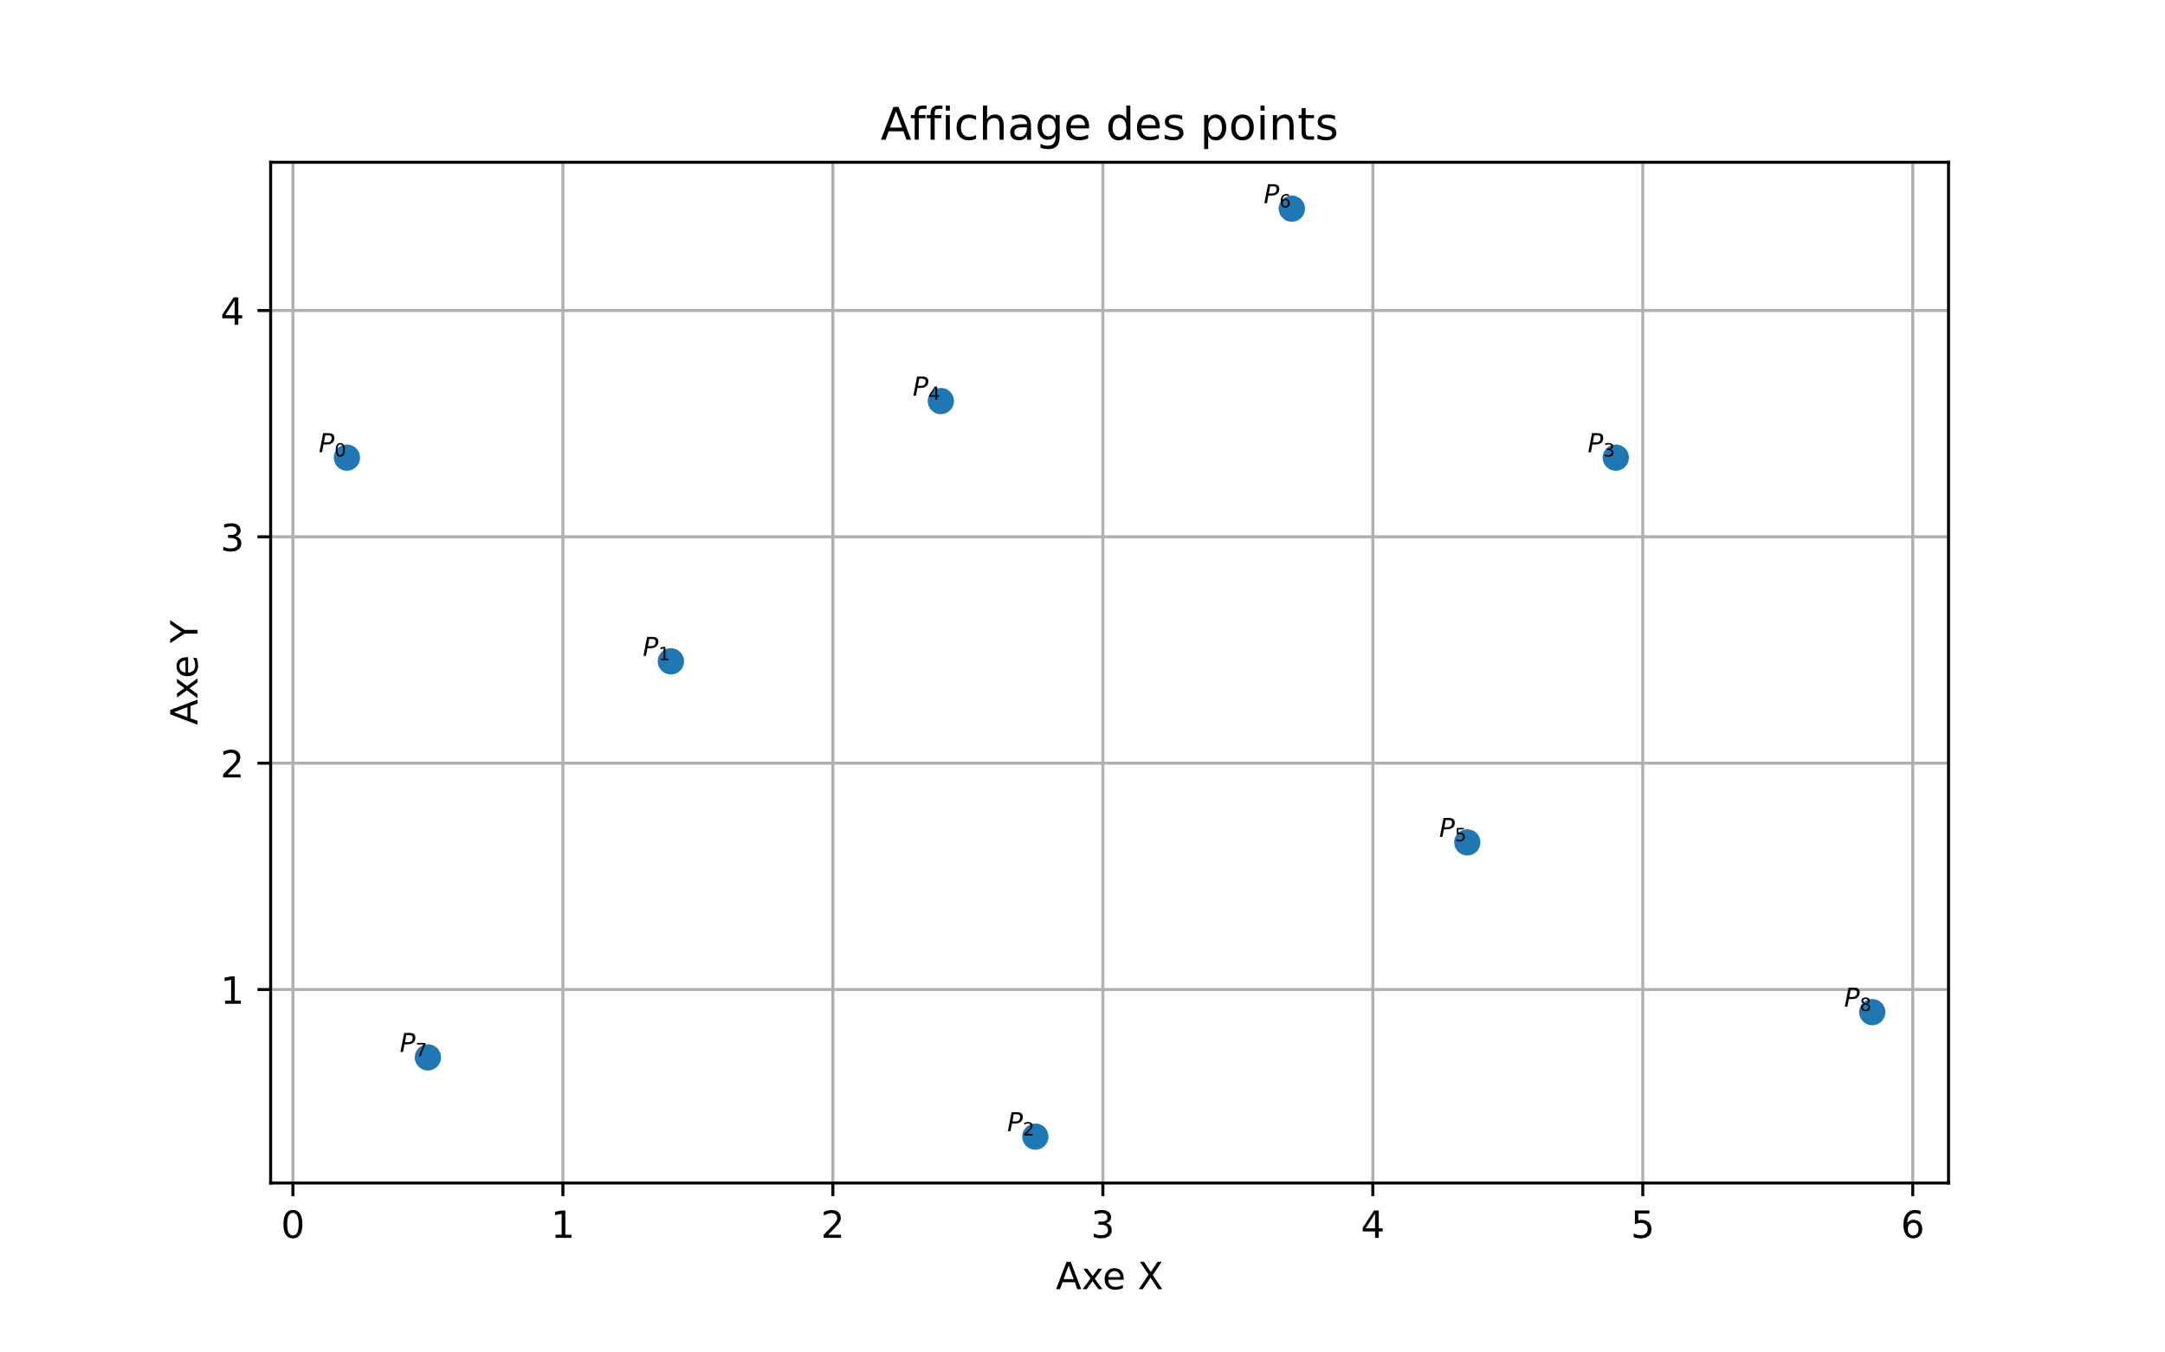

### Enveloppe convexe

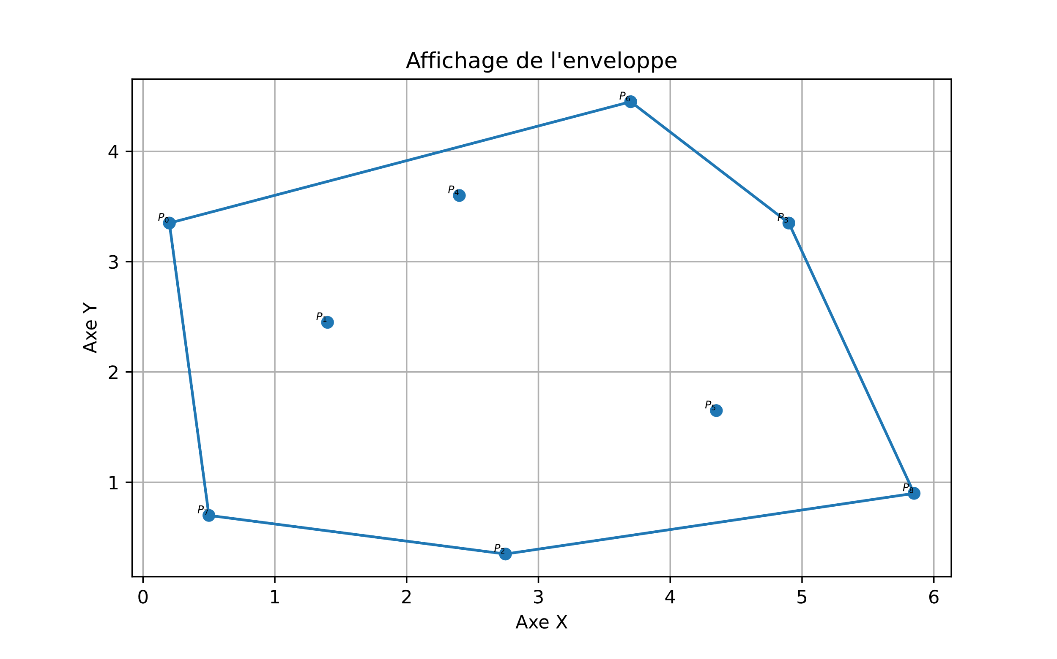

### Donnée brute

M=[[0.2, 3.35], [1.4, 2.45], [2.75, 0.35], [4.9, 3.35], [2.4, 3.6], [4.35, 1.65], [3.7, 4.45], [0.5, 0.7], [5.85, 0.9]]

L'indice des points convexe est : [0, 7, 2, 8, 3, 6, 0]

La taille l'enveloppe convexe est : 7

Couples

Position dans le tableau : 0 ; avec pour coordonnee X=0.2 et Y=3.35

Position dans le tableau : 7 ; avec pour coordonnee X=0.5 et Y=0.7

Position dans le tableau : 2 ; avec pour coordonnee X=2.75 et Y=0.35

Position dans le tableau : 8 ; avec pour coordonnee X=5.85 et Y=0.9

Position dans le tableau : 3 ; avec pour coordonnee X=4.9 et Y=3.35

Position dans le tableau : 6 ; avec pour coordonnee X=3.7 et Y=4.45

Position dans le tableau : 0 ; avec pour coordonnee X=0.2 et Y=3.35

## Pour Allo

### Données brutes

Allo=[(21, 18), (9, 18), (2, 15), (1, 3), (12, 2), (15, 2), (22, 12)]

L'indice des points convexe est : [3, 4, 5, 6, 0, 1, 2, 3]

La taille l'enveloppe convexe est : 8

Couples

Position dans le tableau : 3 ; avec pour coordonnee X=1 et Y=3

Position dans le tableau : 4 ; avec pour coordonnee X=12 et Y=2

Position dans le tableau : 5 ; avec pour coordonnee X=15 et Y=2

Position dans le tableau : 6 ; avec pour coordonnee X=22 et Y=12

Position dans le tableau : 0 ; avec pour coordonnee X=21 et Y=18

Position dans le tableau : 1 ; avec pour coordonnee X=9 et Y=18

Position dans le tableau : 2 ; avec pour coordonnee X=2 et Y=15

Position dans le tableau : 3 ; avec pour coordonnee X=1 et Y=3

### Nuage de points

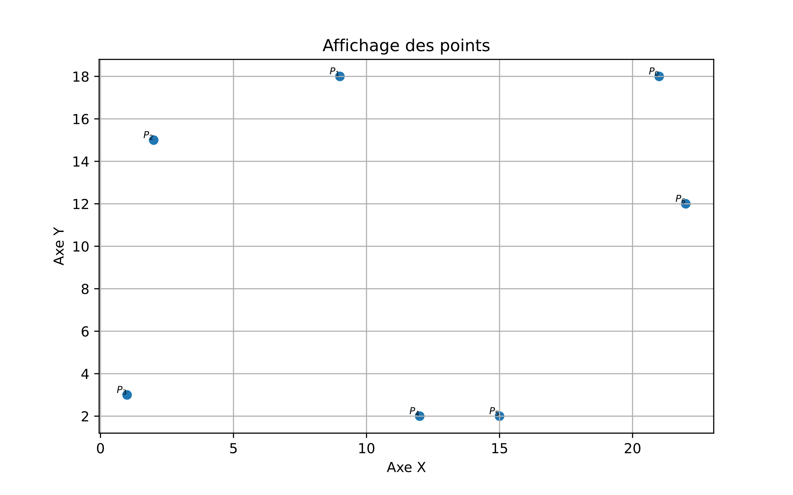

### Enveloppe convexe

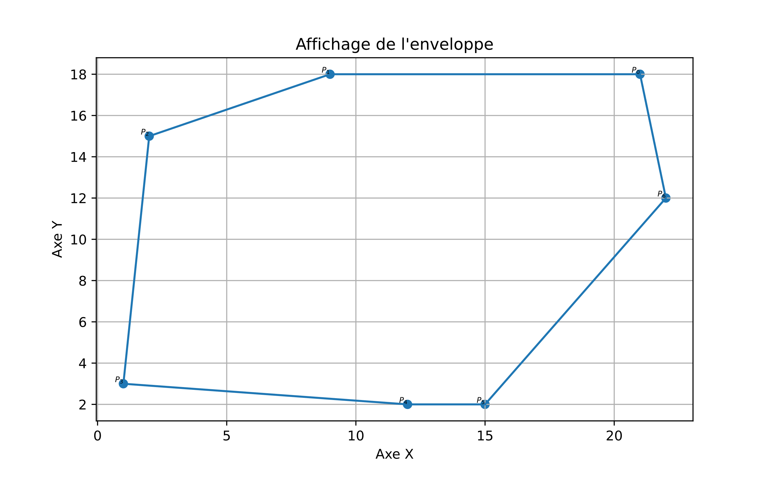

## Pour D

### Nuage de points

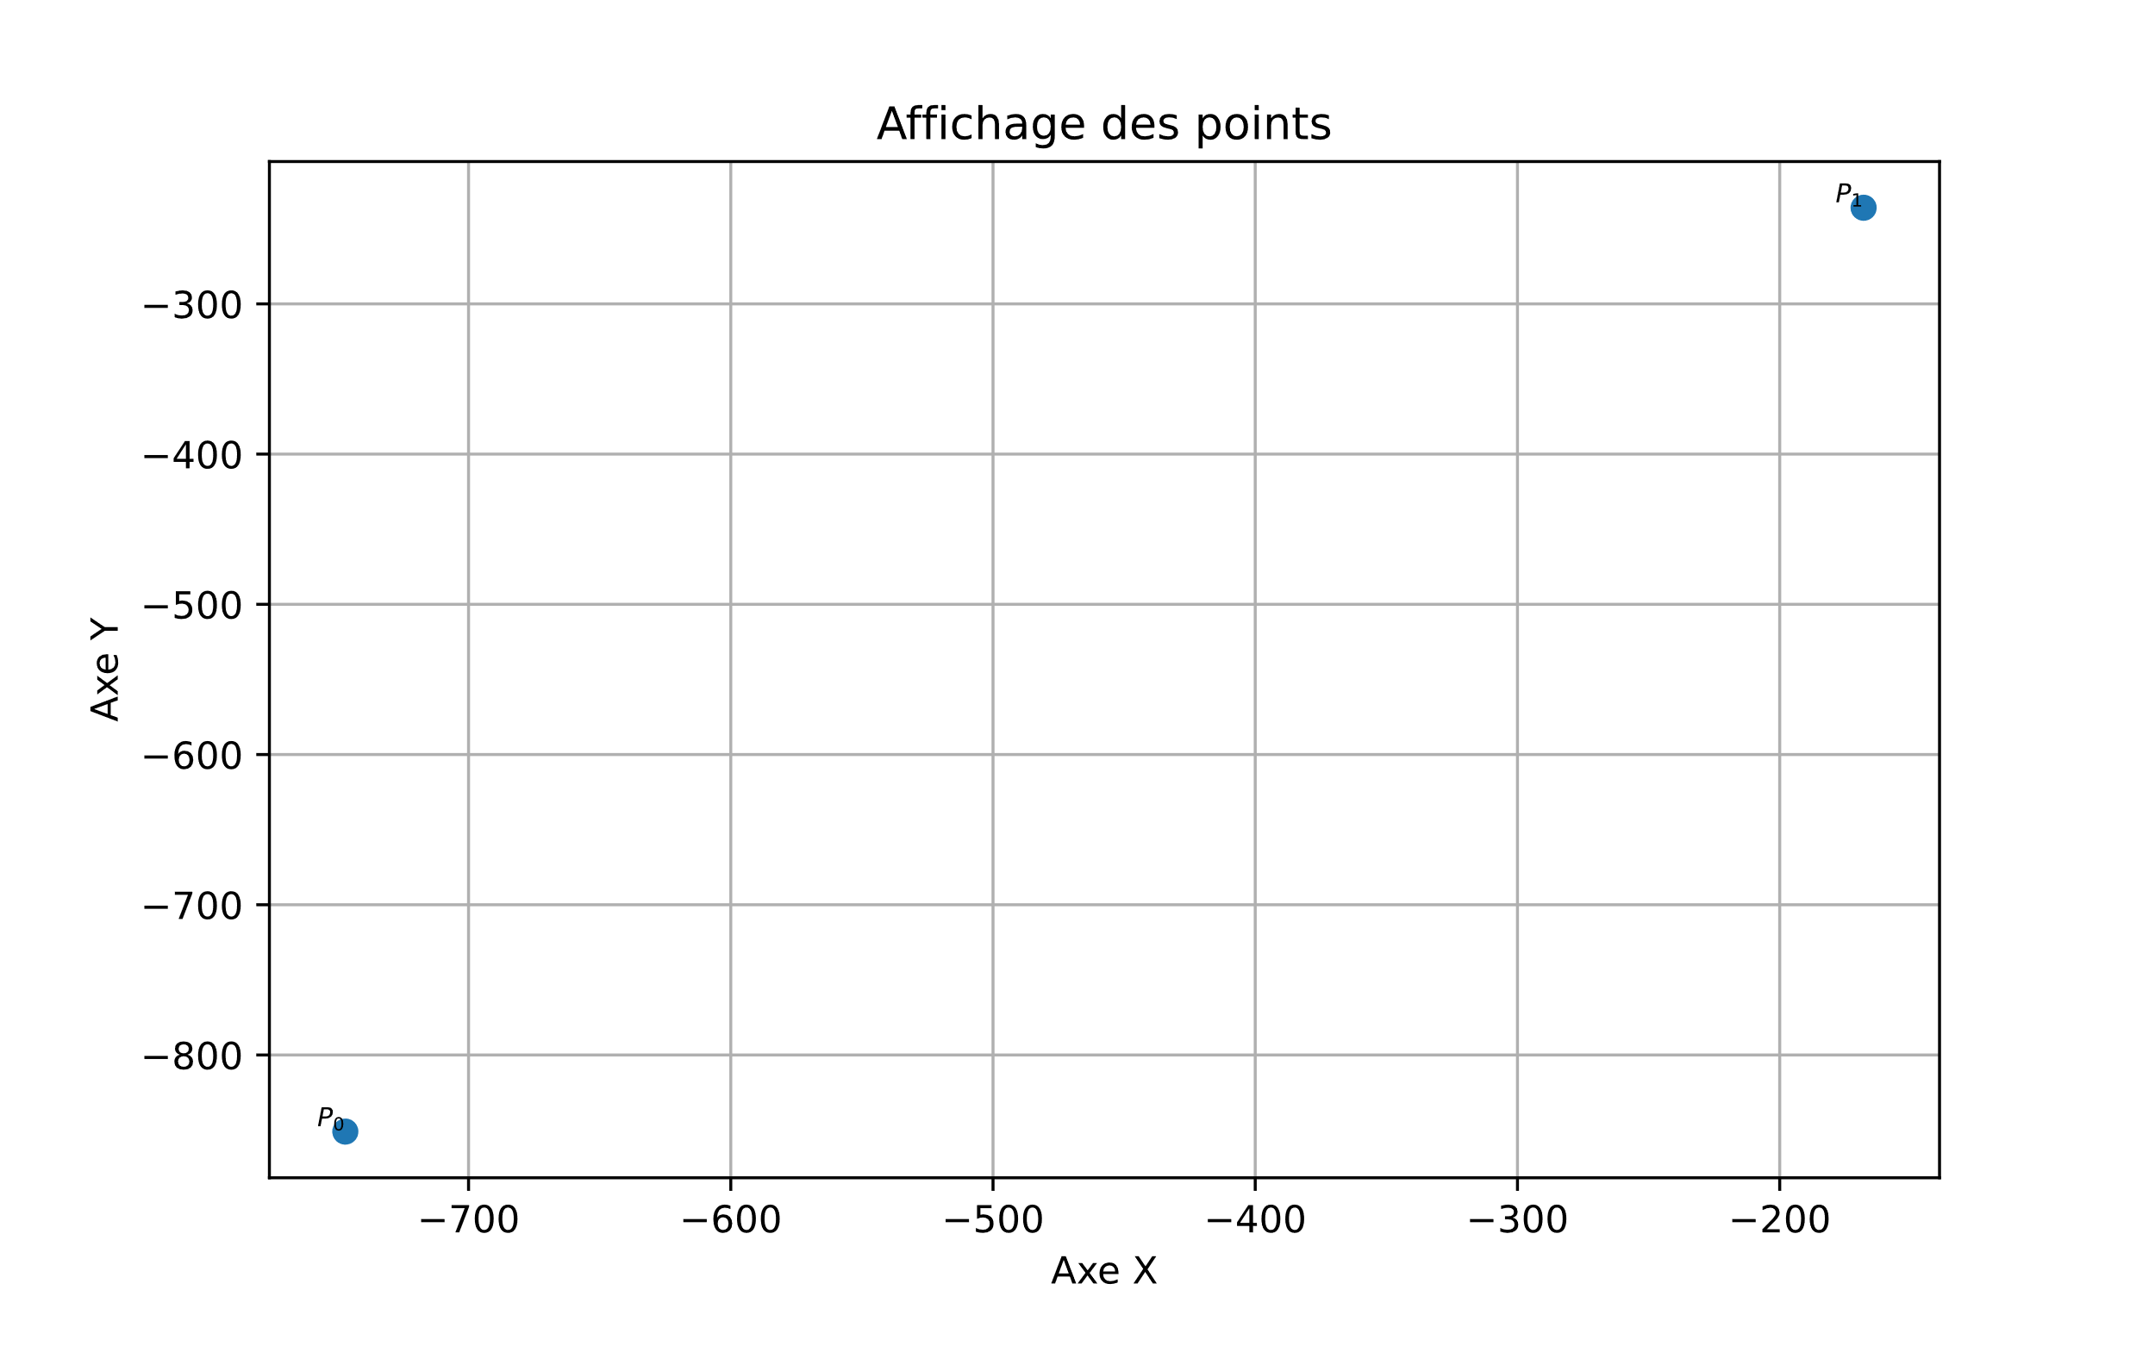

### Enveloppe convexe

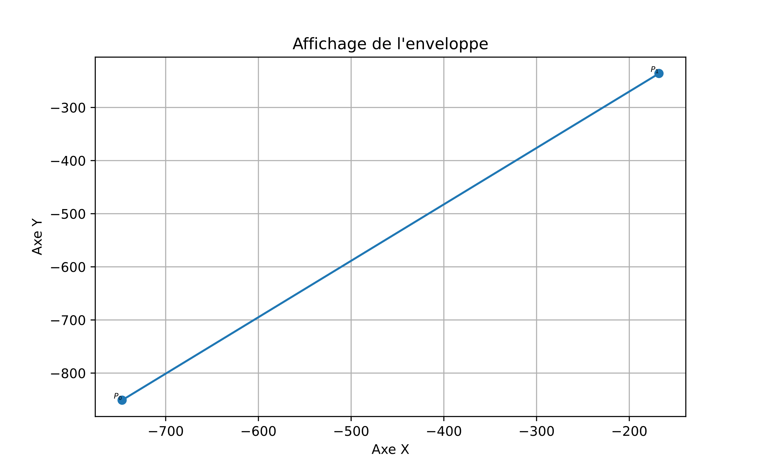

### Données brutes

D=[(-747, -851), (-168, -236)]

L'indice des points convexe est : [0, 1, 0]

La taille l'enveloppe convexe est : 3

Couples

Position dans le tableau : 0 ; avec pour coordonnee X=-747 et Y=-851

Position dans le tableau : 1 ; avec pour coordonnee X=-168 et Y=-236

Position dans le tableau : 0 ; avec pour coordonnee X=-747 et Y=-851

## Pour F

### Données brutes

F=[(-884, 605), (-10, 703), (-427, -700)]

L'indice des points convexe est : [0, 2, 1, 0]

La taille l'enveloppe convexe est : 4

Couples

Position dans le tableau : 0 ; avec pour coordonnee X=-884 et Y=605

Position dans le tableau : 2 ; avec pour coordonnee X=-427 et Y=-700

Position dans le tableau : 1 ; avec pour coordonnee X=-10 et Y=703

Position dans le tableau : 0 ; avec pour coordonnee X=-884 et Y=605

### Nuage de points

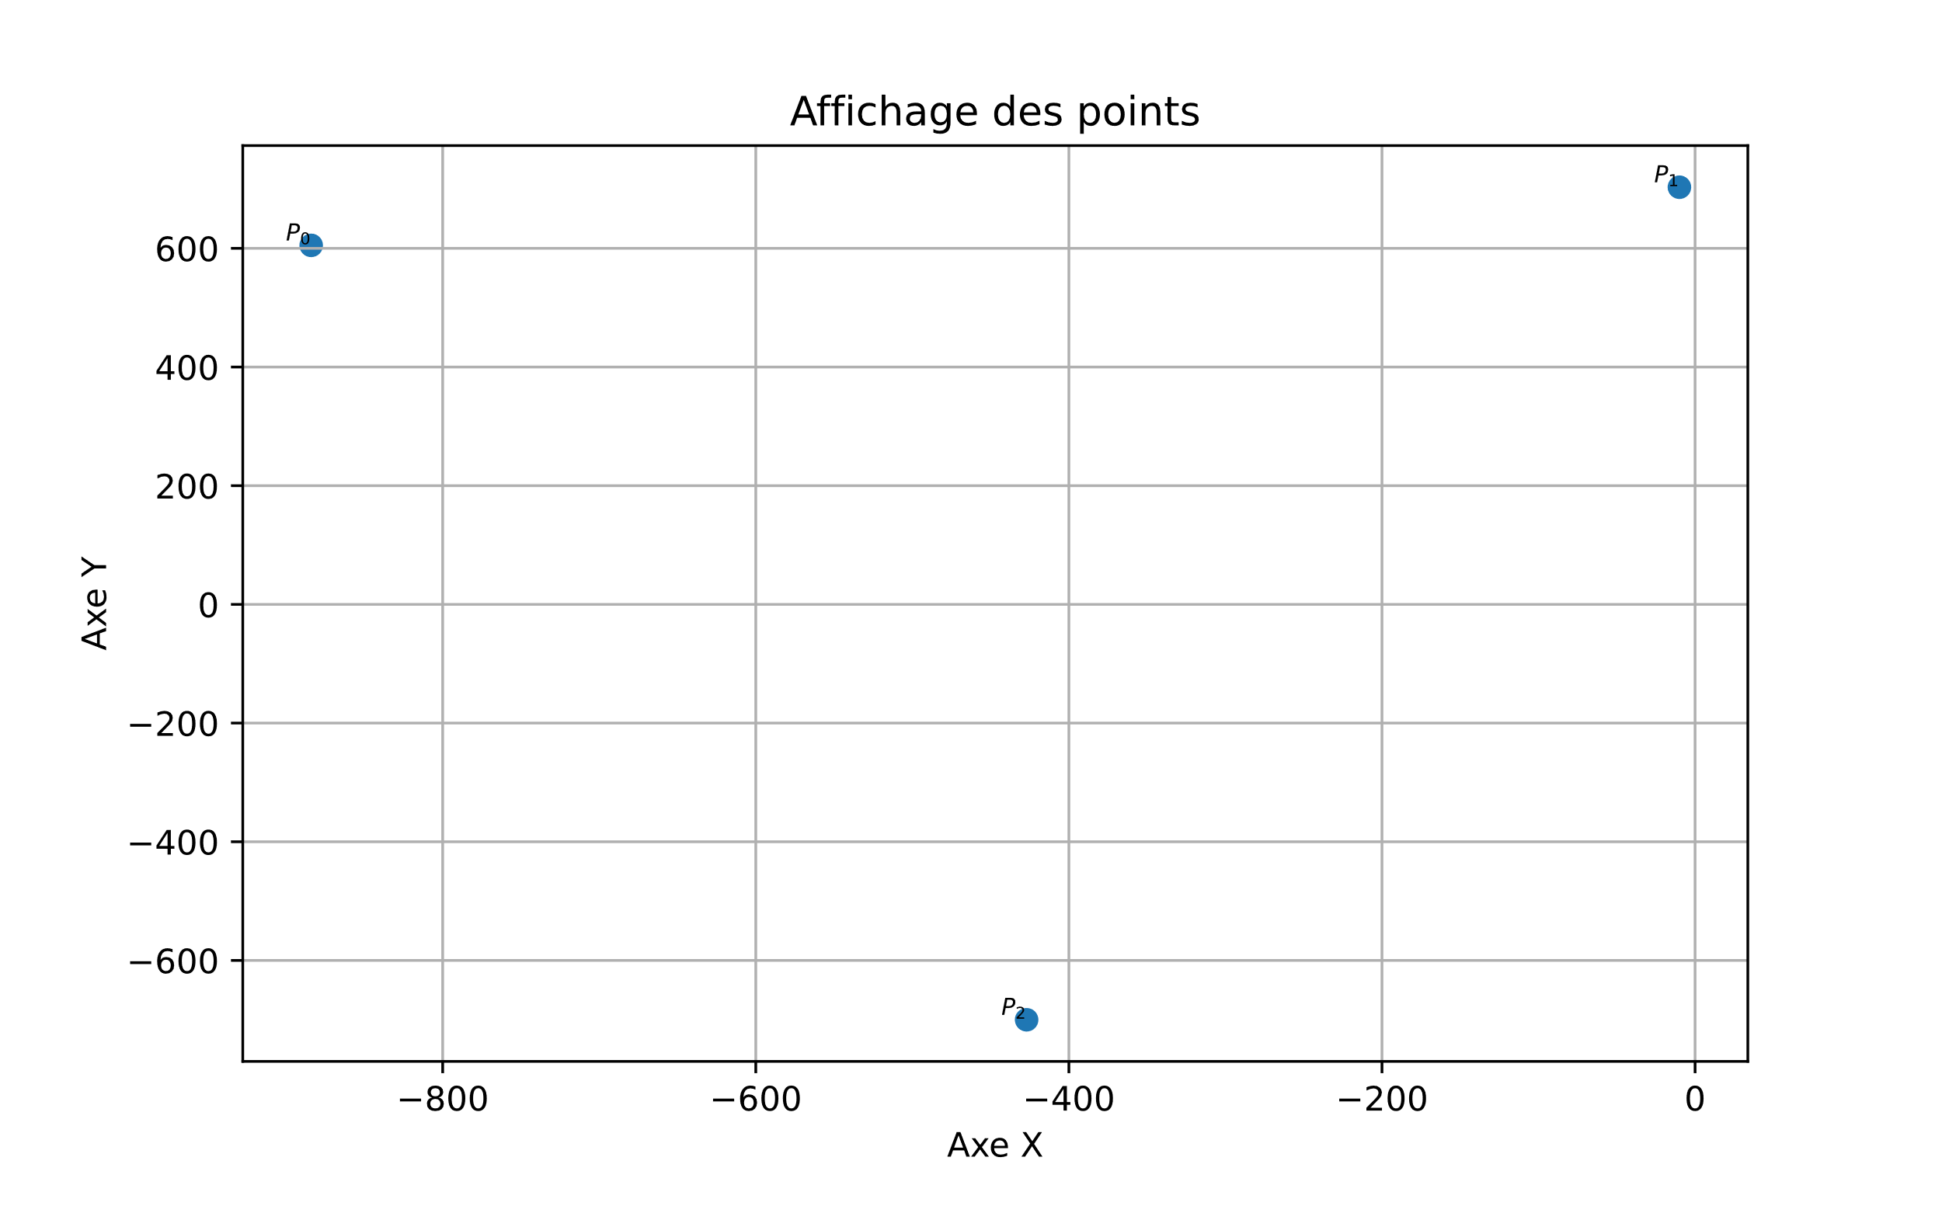

### Enveloppe convexe

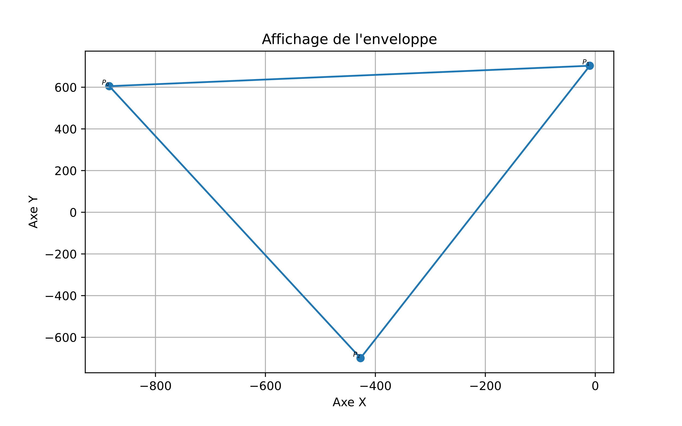

## Pour N

### Nuage de points

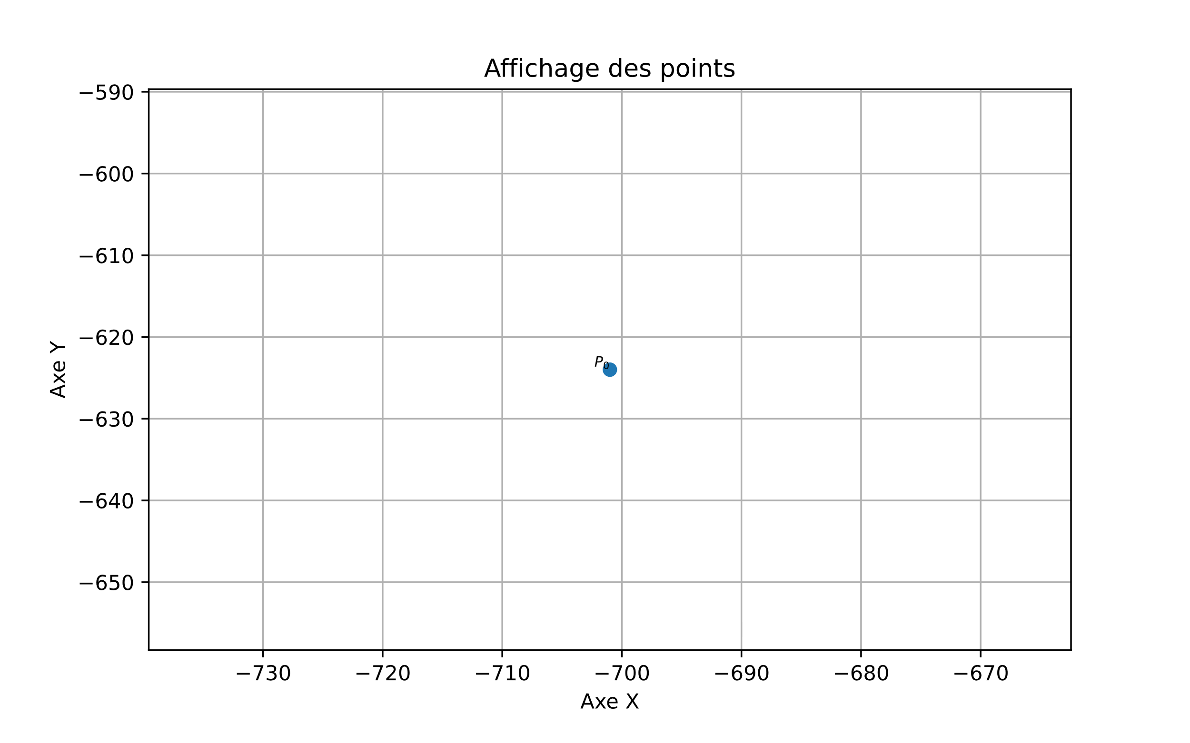

### Enveloppe convexe

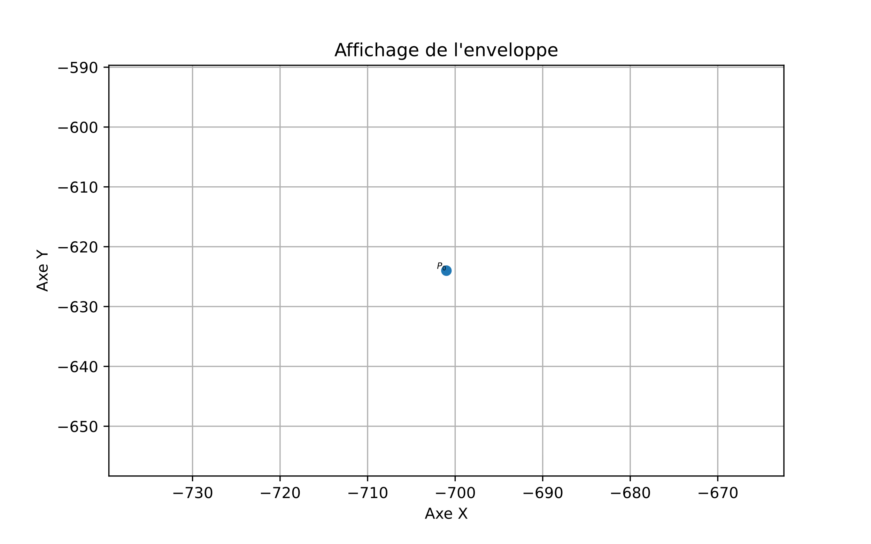

### Données brutes

N=[(-701, -624)]

L'indice des points convexe est : [0]

La taille l'enveloppe convexe est : 1

Couples

Position dans le tableau : 0 ; avec pour coordonnee X=-701 et Y=-624

## Pour T

### Données brutes

T=[(4, 7), (-3, 6), (-3, -2), (-9, 5), (2, 8), (5, -2), (-5, 0), (2, 3), (-5, -6), (-3, 4)]

L'indice des points convexe est : [3, 8, 5, 0, 4, 3]

La taille l'enveloppe convexe est : 6

Couples

Position dans le tableau : 3 ; avec pour coordonnee X=-9 et Y=5

Position dans le tableau : 8 ; avec pour coordonnee X=-5 et Y=-6

Position dans le tableau : 5 ; avec pour coordonnee X=5 et Y=-2

Position dans le tableau : 0 ; avec pour coordonnee X=4 et Y=7

Position dans le tableau : 4 ; avec pour coordonnee X=2 et Y=8

Position dans le tableau : 3 ; avec pour coordonnee X=-9 et Y=5

### Nuage de points

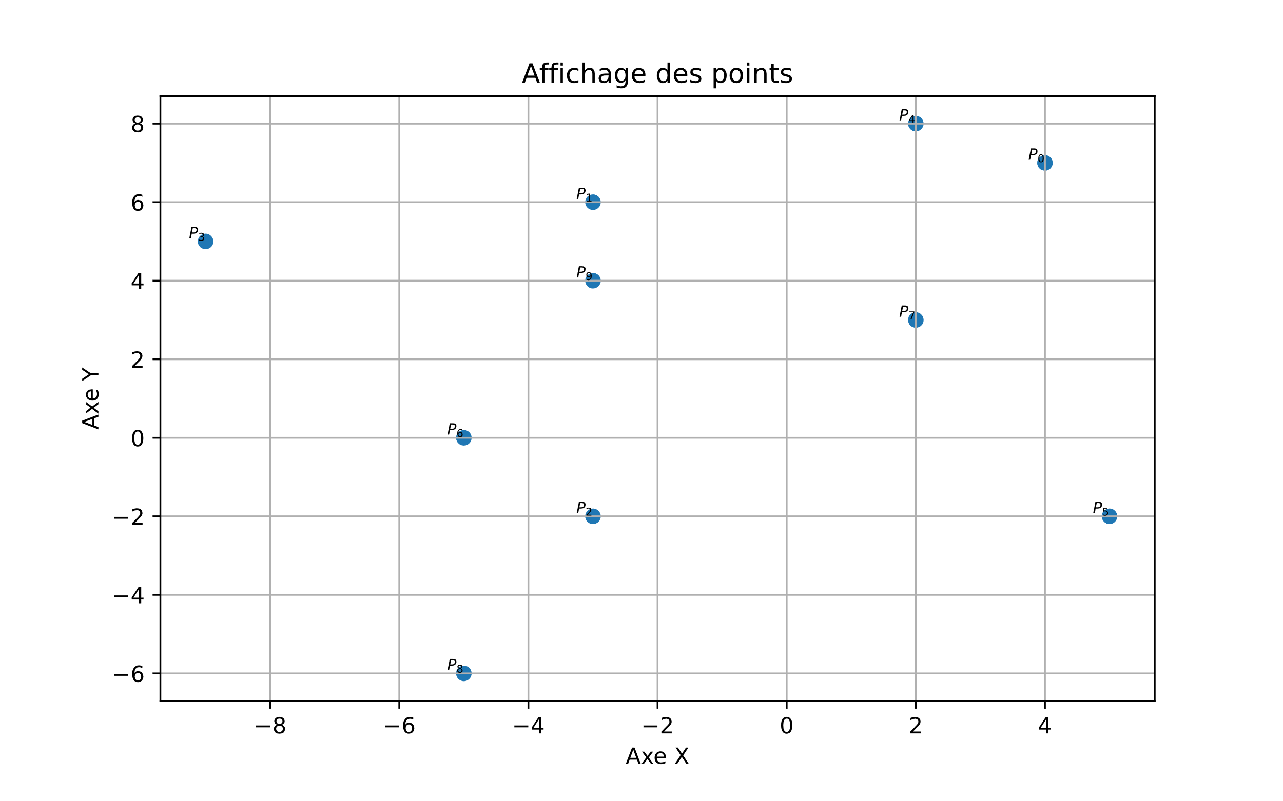

### Enveloppe convexe

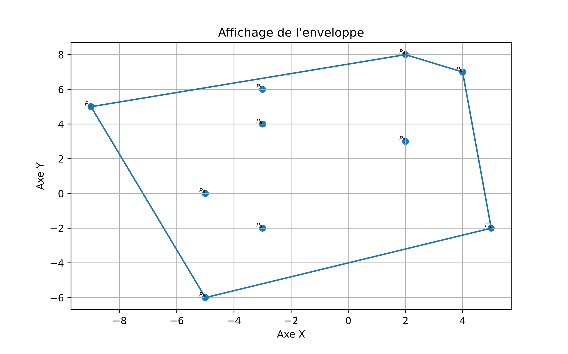

# Solutions pour les jeux de donnée (formateur)

## Pour data0.txt

### Donnée brutes

La liste des points est la suivantes pour le fichier data0.txt :

[(272.0, 456.0), (279.0, 426.0), (418.0, 416.0), (500.0, 500.0), (513.0, 446.0), (568.0, 601.0), (583.0, 964.0), (595.0, 436.0)]

Emplacement des points de l'enveloppe convexe dans le Tableau est

[0, 1, 2, 7, 6, 0]

Les coordonnées de chaqu'un des points de l'enveloppe convexe est

Position dans le tableau : 0 ; avec pour coordonnee X=272.0 et Y=456.0

Position dans le tableau : 1 ; avec pour coordonnee X=279.0 et Y=426.0

Position dans le tableau : 2 ; avec pour coordonnee X=418.0 et Y=416.0

Position dans le tableau : 7 ; avec pour coordonnee X=595.0 et Y=436.0

Position dans le tableau : 6 ; avec pour coordonnee X=583.0 et Y=964.0

Position dans le tableau : 0 ; avec pour coordonnee X=272.0 et Y=456.0

Le nombre de point de l'enveloppe convexe est de 6

### Nuage de points

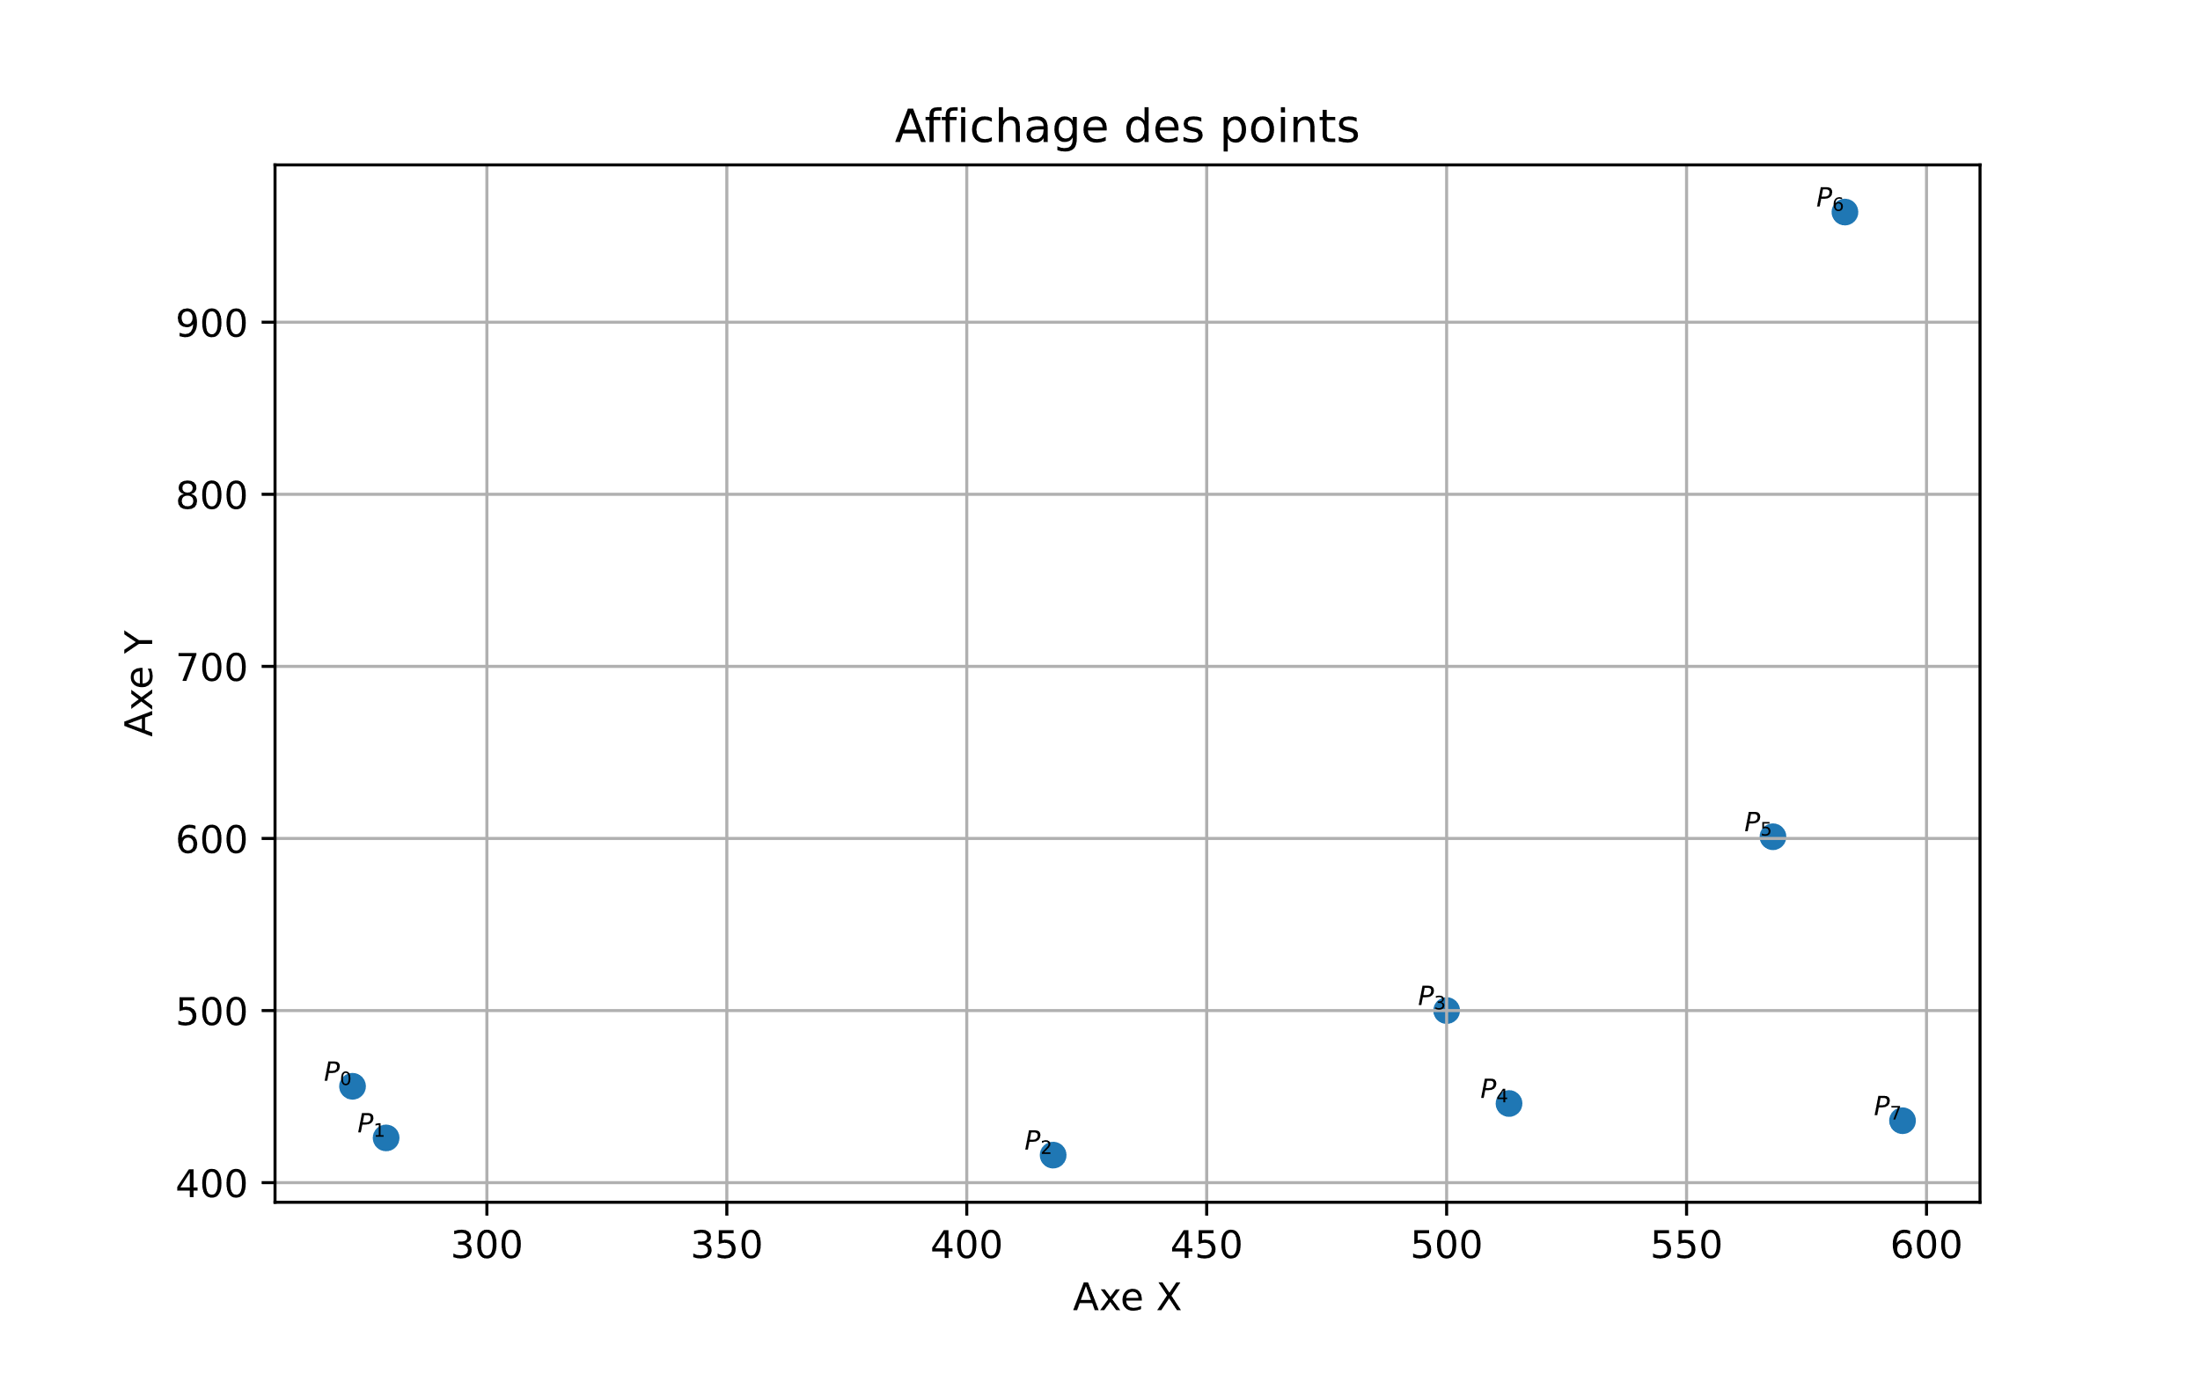

### Enveloppe convexe

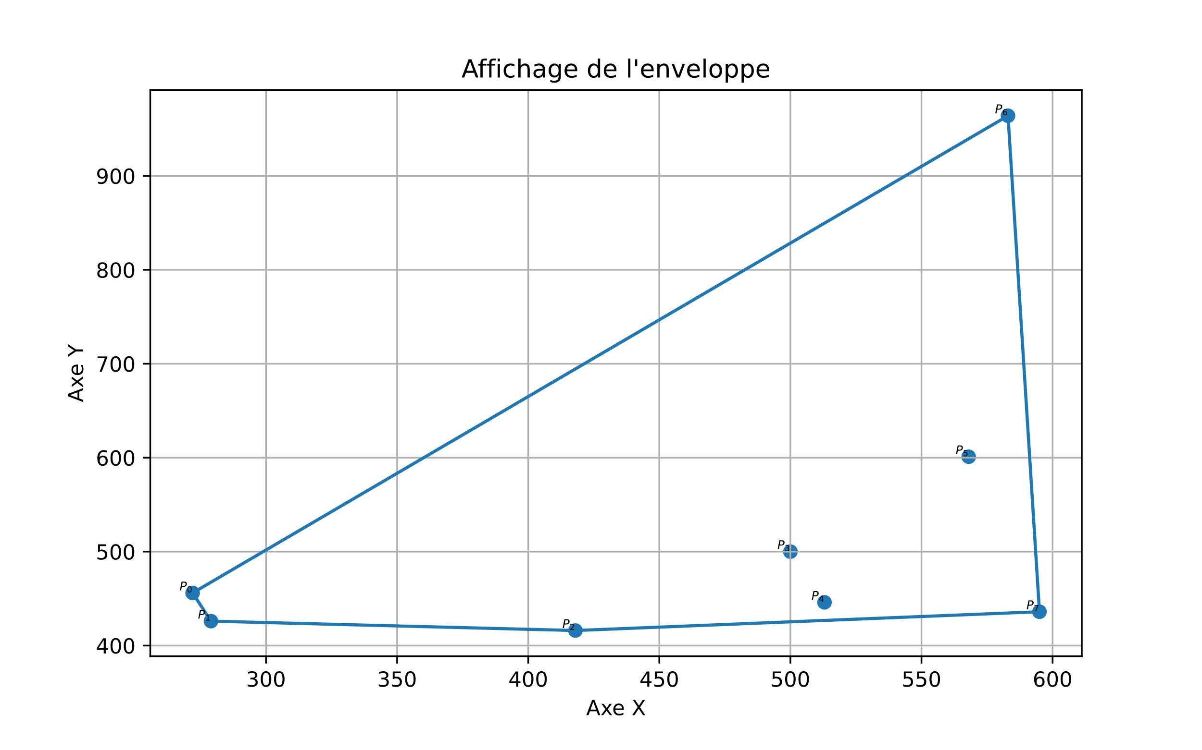

## Pour data1.txt

### Données brutes

La liste des points est la suivantes pour le fichier data1.txt :

[(35.0, 307.0), (120.0, 270.0), (151.0, 414.0), (174.0, 595.0), (189.0, 608.0), (239.0, 347.0), (270.0, 757.0), (342.0, 503.0), (359.0, 437.0), (362.0, 678.0), (383.0, 820.0), (388.0, 587.0), (397.0, 610.0), (437.0, 768.0), (489.0, 463.0), (499.0, 530.0), (500.0, 500.0), (504.0, 639.0), (510.0, 514.0), (523.0, 489.0), (532.0, 248.0), (535.0, 291.0), (536.0, 504.0), (538.0, 512.0), (552.0, 758.0), (555.0, 397.0), (665.0, 679.0), (677.0, 358.0), (790.0, 750.0), (797.0, 518.0), (929.0, 579.0), (933.0, 133.0)]

Emplacement des points de l'enveloppe convexe dans le Tableau est

[0, 1, 31, 30, 28, 10, 6, 3, 0]

Les coordonnées de chaqu'un des points de l'enveloppe convexe est

Position dans le tableau : 0 ; avec pour coordonnee X=35.0 et Y=307.0

Position dans le tableau : 1 ; avec pour coordonnee X=120.0 et Y=270.0

Position dans le tableau : 31 ; avec pour coordonnee X=933.0 et Y=133.0

Position dans le tableau : 30 ; avec pour coordonnee X=929.0 et Y=579.0

Position dans le tableau : 28 ; avec pour coordonnee X=790.0 et Y=750.0

Position dans le tableau : 10 ; avec pour coordonnee X=383.0 et Y=820.0

Position dans le tableau : 6 ; avec pour coordonnee X=270.0 et Y=757.0

Position dans le tableau : 3 ; avec pour coordonnee X=174.0 et Y=595.0

Position dans le tableau : 0 ; avec pour coordonnee X=35.0 et Y=307.0

Le nombre de point de l'enveloppe convexe est de 9

### Nuage de points

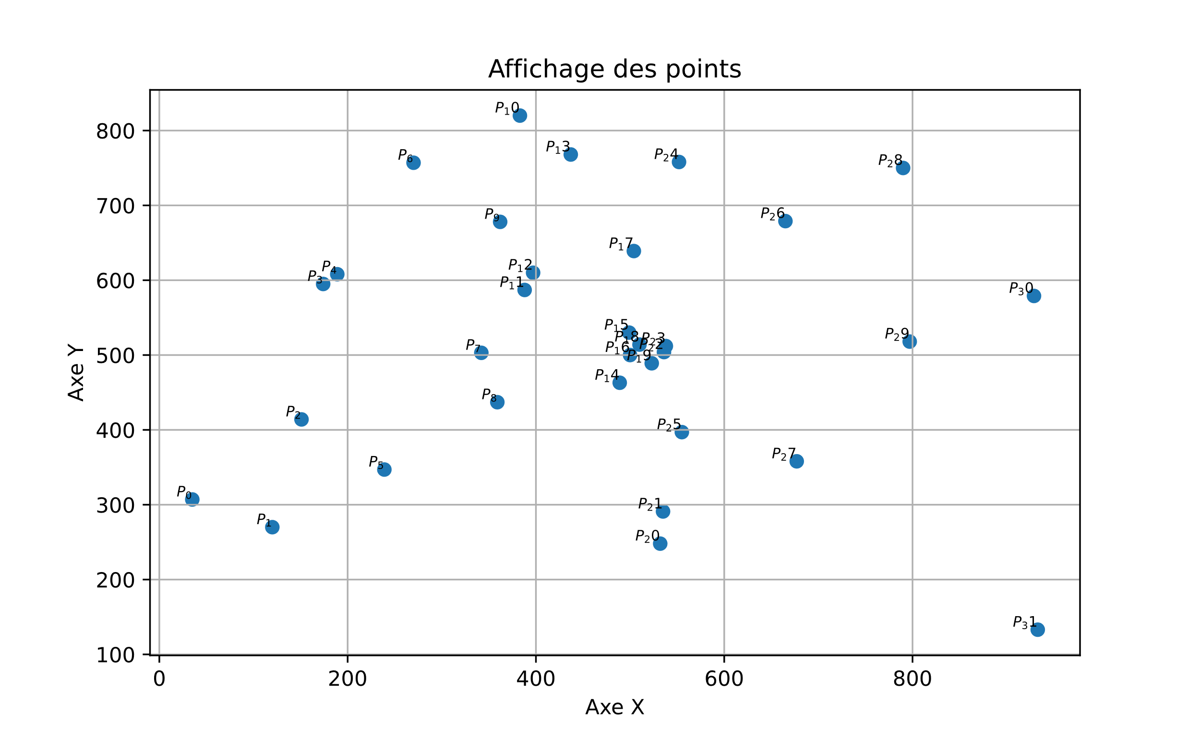

### Enveloppe convexe

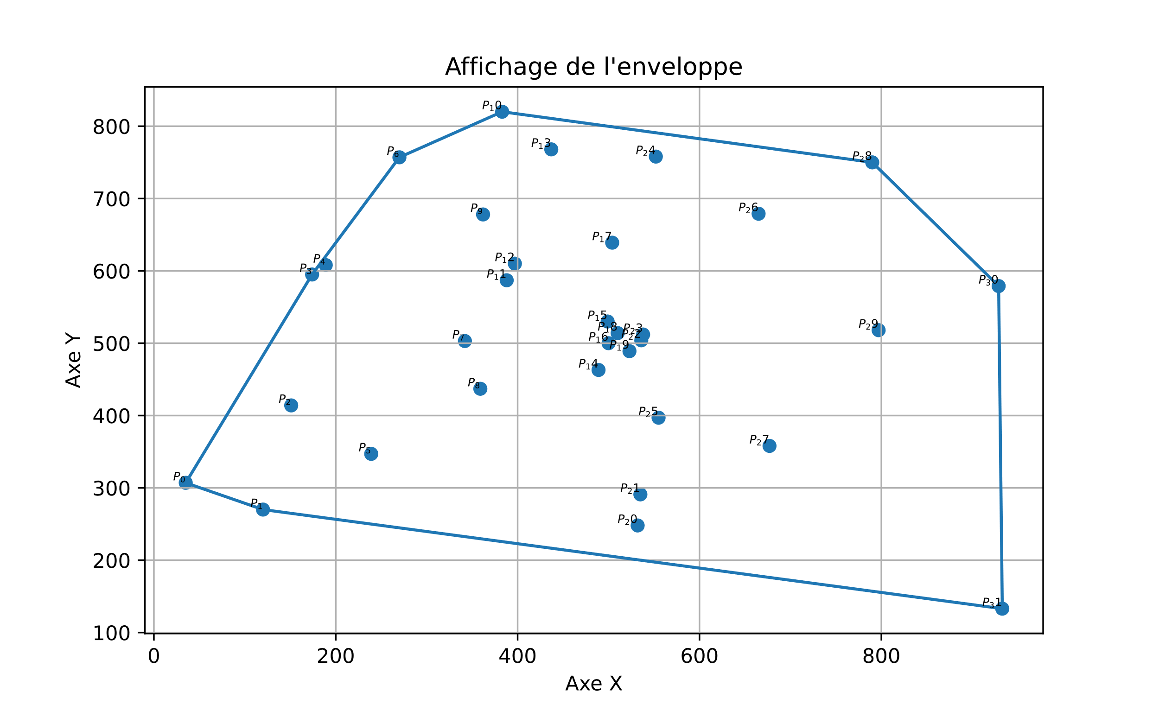

## Pour data2.txt

### Données brutes

La liste des points est la suivantes pour le fichier data2.txt :

[(5.0, 584.0), (82.0, 276.0), (88.0, 451.0), (93.0, 839.0), (105.0, 67.0), (113.0, 285.0), (170.0, 644.0), (180.0, 520.0), (209.0, 677.0), (216.0, 445.0), (219.0, 121.0), (245.0, 294.0), (250.0, 204.0), (279.0, 384.0), (293.0, 519.0), (296.0, 603.0), (299.0, 245.0), (305.0, 176.0), (307.0, 786.0), (321.0, 617.0), (325.0, 544.0), (362.0, 244.0), (364.0, 882.0), (380.0, 41.0), (389.0, 480.0), (406.0, 267.0), (434.0, 735.0), (437.0, 351.0), (444.0, 522.0), (446.0, 355.0), (459.0, 798.0), (471.0, 144.0), (481.0, 174.0), (485.0, 512.0), (491.0, 35.0), (494.0, 479.0), (502.0, 731.0), (517.0, 501.0), (520.0, 477.0), (527.0, 5.0), (529.0, 871.0), (530.0, 253.0), (532.0, 808.0), (536.0, 513.0), (571.0, 340.0), (615.0, 168.0), (633.0, 711.0), (645.0, 965.0), (653.0, 356.0), (702.0, 91.0), (704.0, 970.0), (706.0, 361.0), (727.0, 753.0), (739.0, 191.0), (775.0, 922.0), (837.0, 783.0), (841.0, 313.0), (844.0, 616.0), (847.0, 369.0), (895.0, 664.0), (900.0, 192.0), (921.0, 485.0), (969.0, 92.0), (995.0, 692.0)]

Emplacement des points de l'enveloppe convexe dans le Tableau est

[0, 4, 39, 62, 63, 54, 50, 47, 3, 0]

Les coordonnées de chaqu'un des points de l'enveloppe convexe est

Position dans le tableau : 0 ; avec pour coordonnee X=5.0 et Y=584.0

Position dans le tableau : 4 ; avec pour coordonnee X=105.0 et Y=67.0

Position dans le tableau : 39 ; avec pour coordonnee X=527.0 et Y=5.0

Position dans le tableau : 62 ; avec pour coordonnee X=969.0 et Y=92.0

Position dans le tableau : 63 ; avec pour coordonnee X=995.0 et Y=692.0

Position dans le tableau : 54 ; avec pour coordonnee X=775.0 et Y=922.0

Position dans le tableau : 50 ; avec pour coordonnee X=704.0 et Y=970.0

Position dans le tableau : 47 ; avec pour coordonnee X=645.0 et Y=965.0

Position dans le tableau : 3 ; avec pour coordonnee X=93.0 et Y=839.0

Position dans le tableau : 0 ; avec pour coordonnee X=5.0 et Y=584.0

Le nombre de point de l'enveloppe convexe est de 10

### Nuage de points

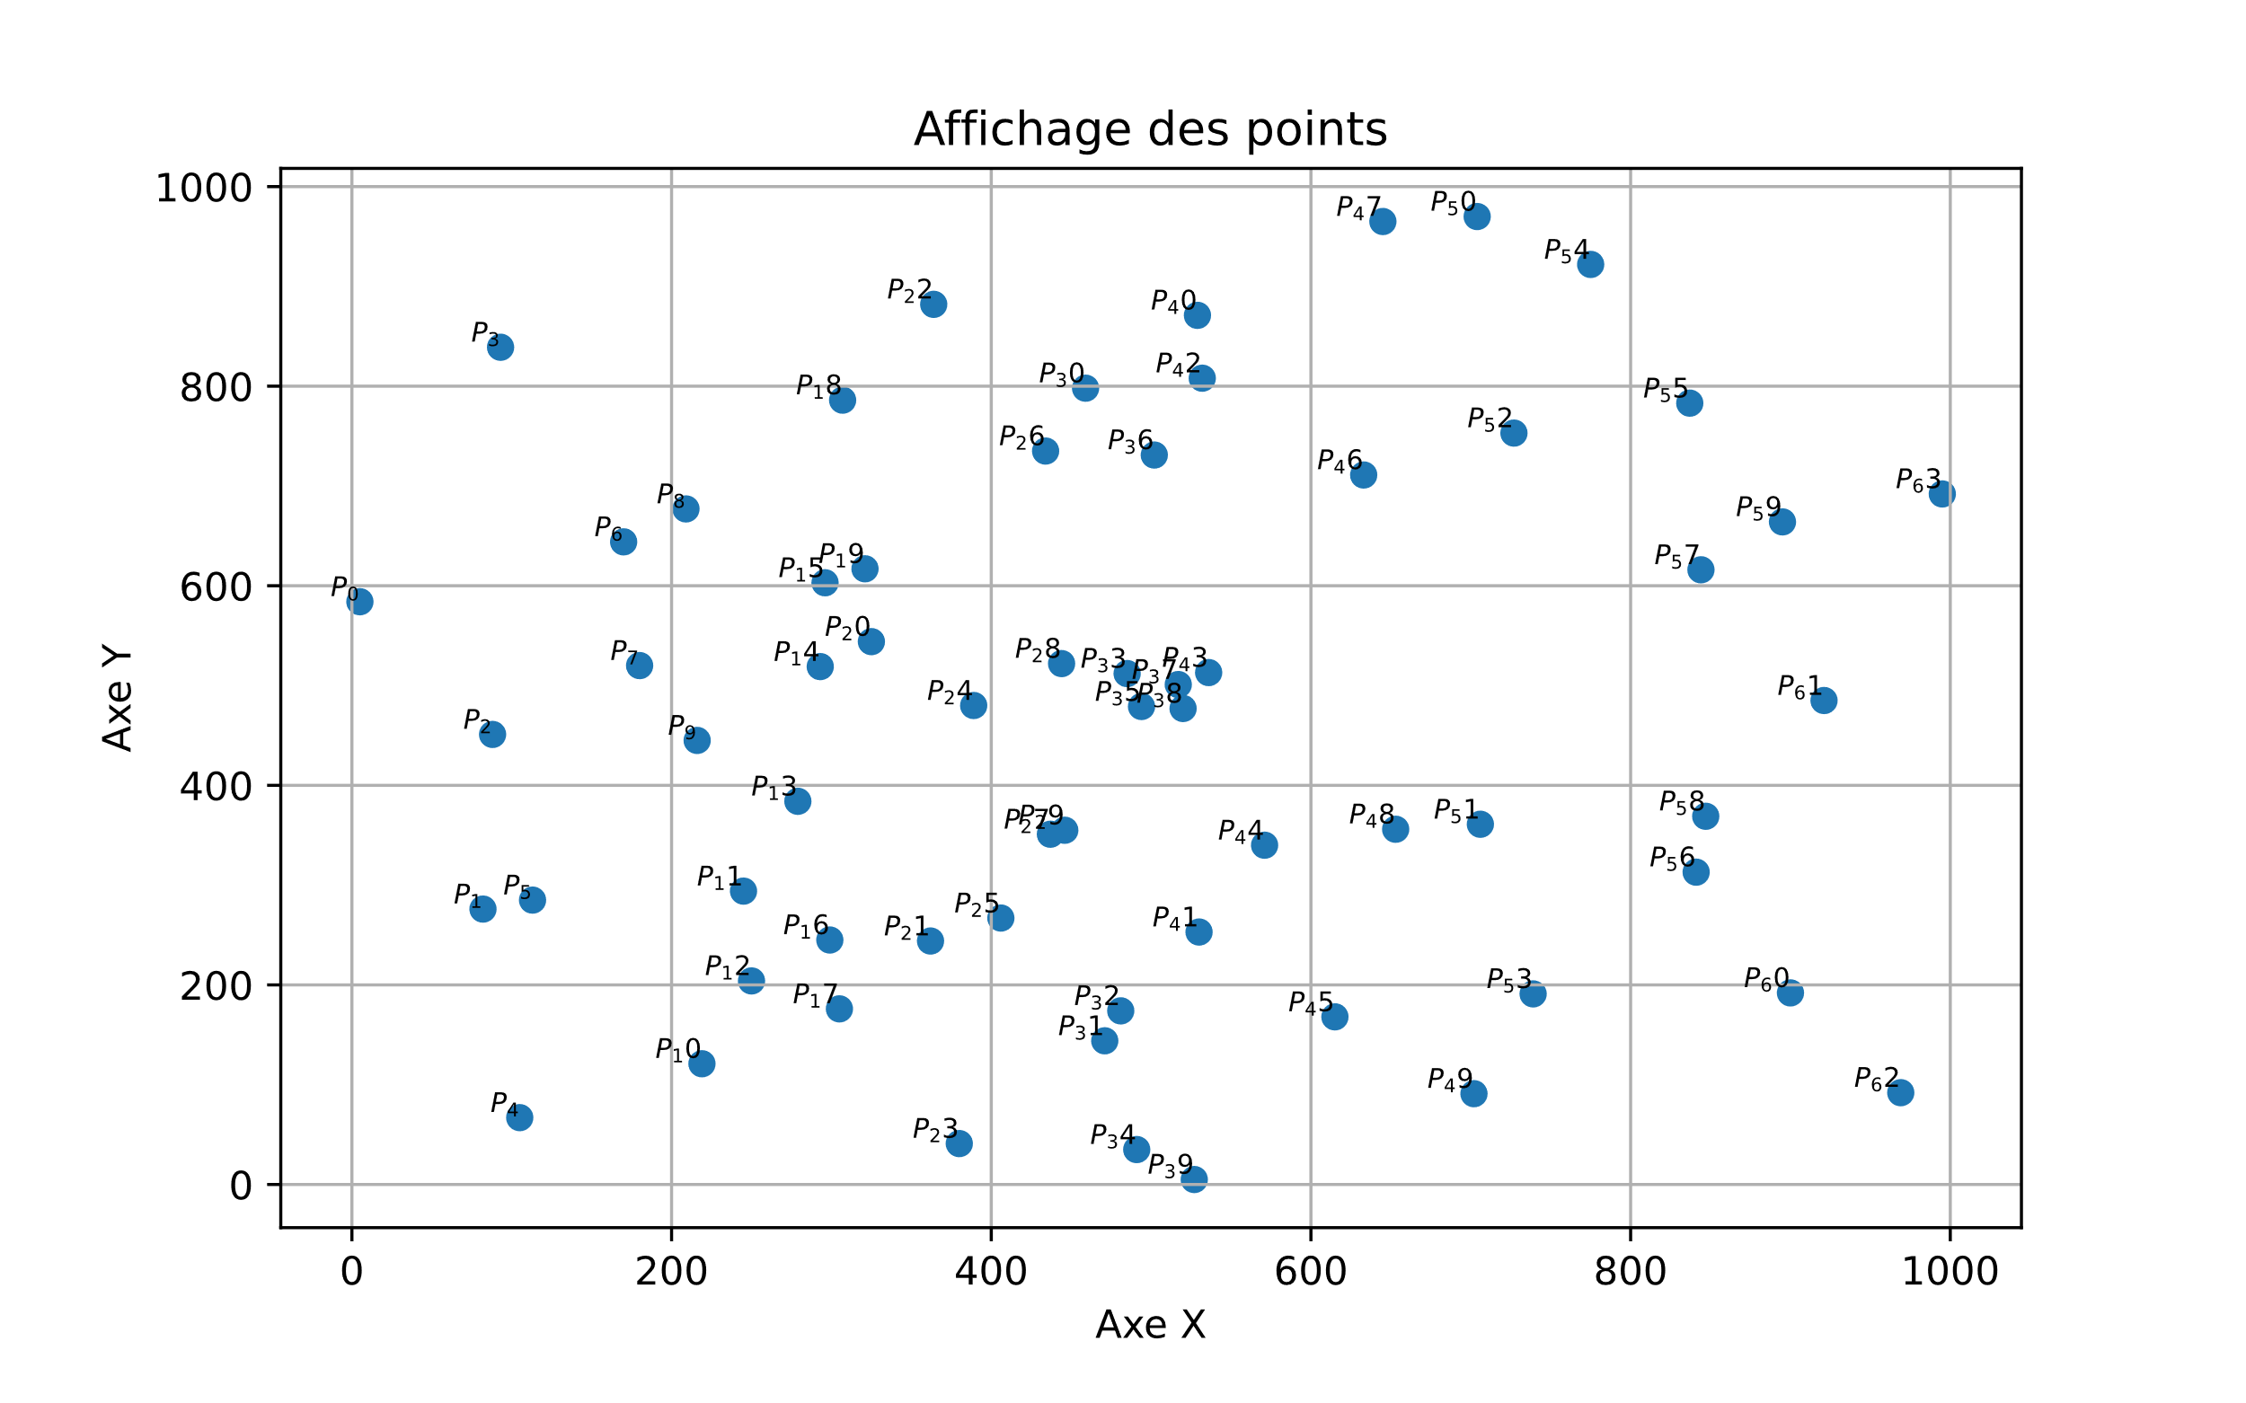

### Enveloppe convexe

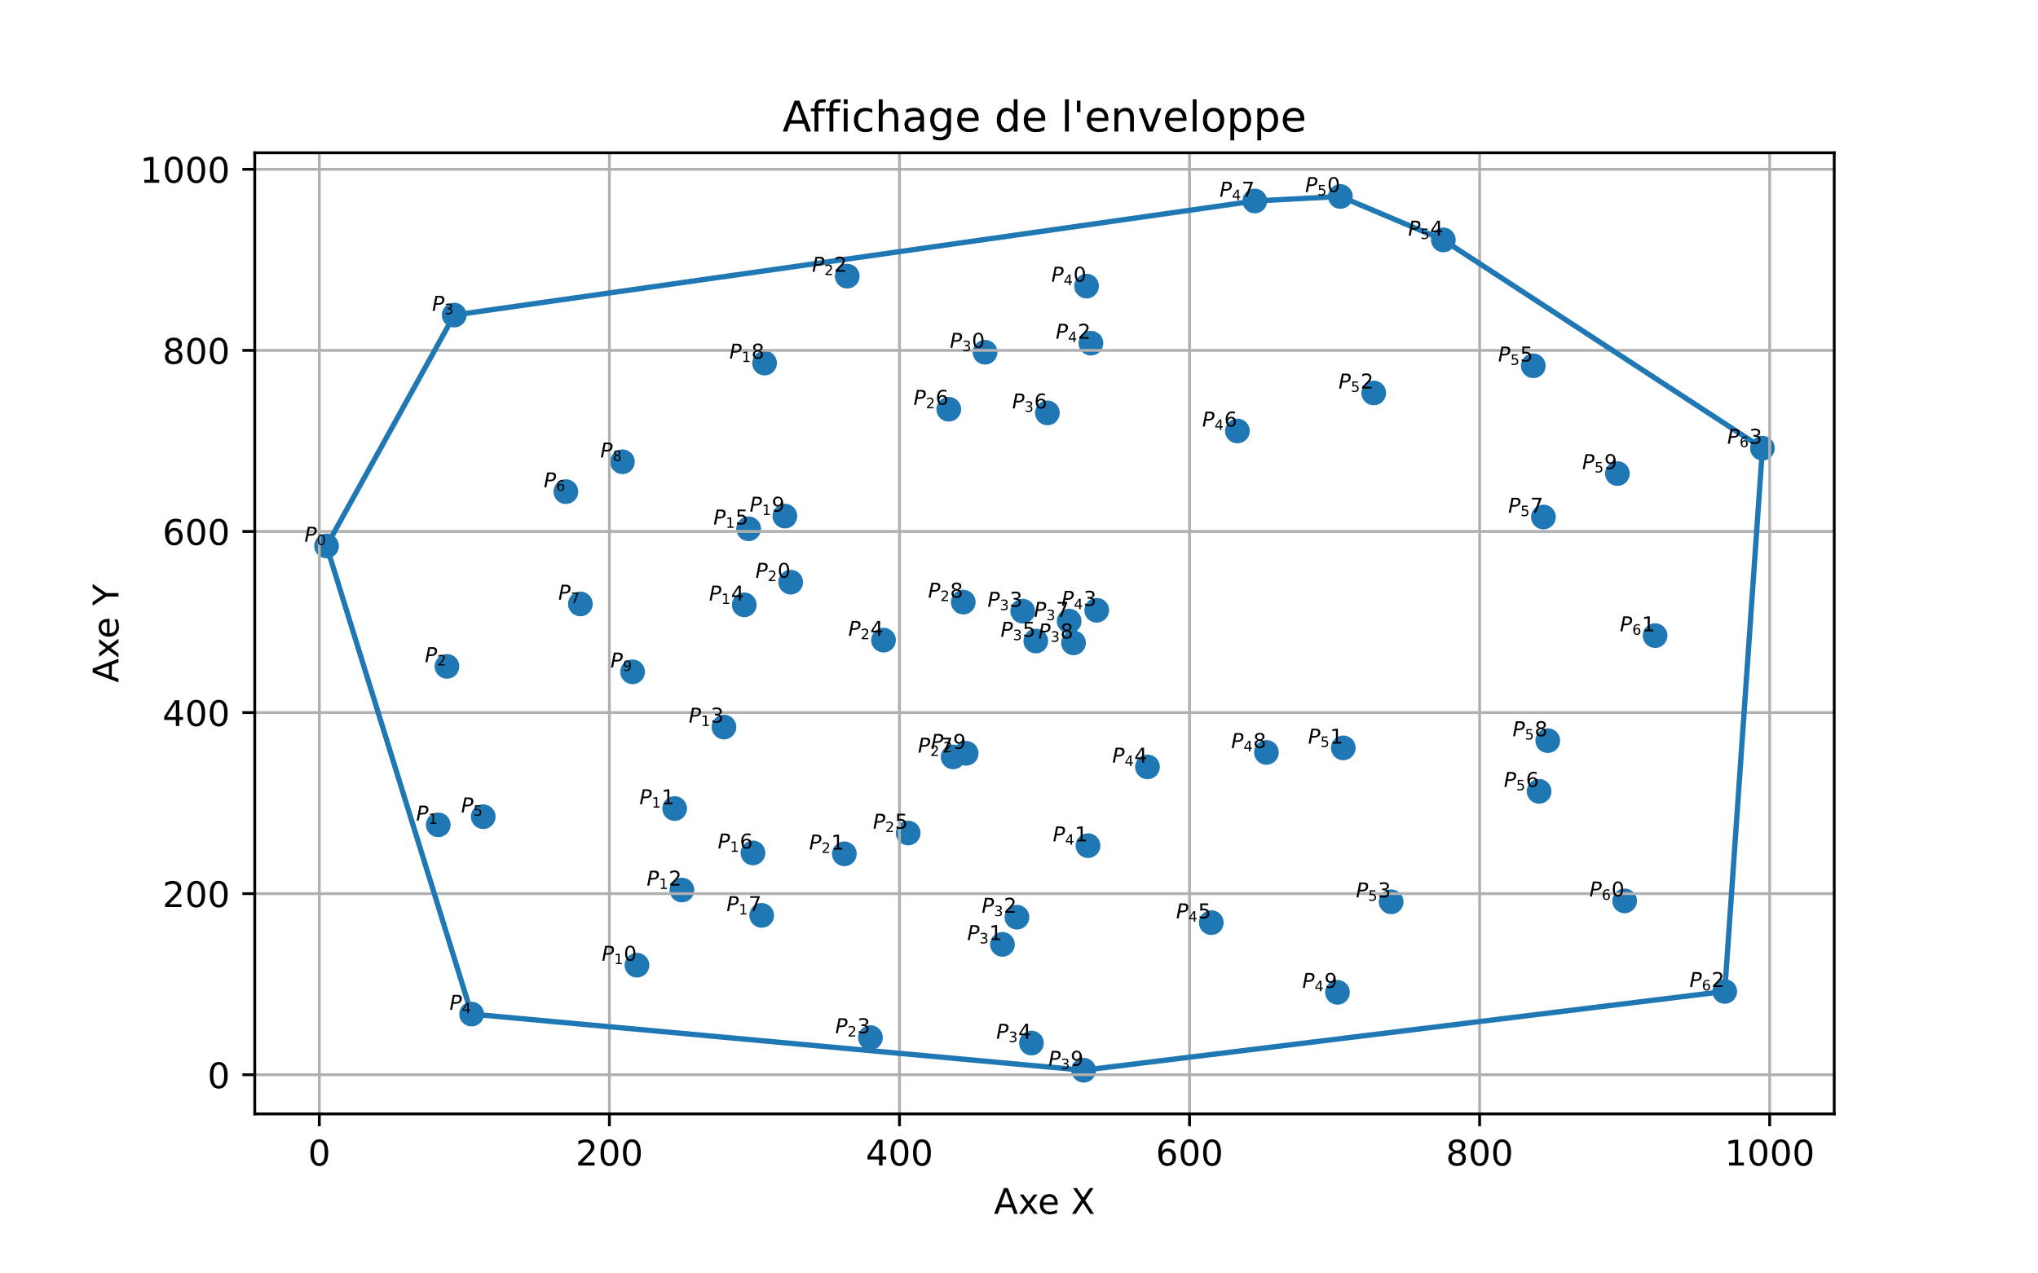

# Solutions pour les jeux de donnée (fait maison)

## Pour data\_a.txt

### Données brutes

La liste des points est la suivantes pour le fichier data\_a.txt :

[(815.0, 819.0), (281.0, -916.0), (-836.0, -689.0), (-450.0, 56.0), (962.0, 315.0)]

Emplacement des points de l'enveloppe convexe dans le Tableau est

[2, 1, 4, 0, 3, 2]

Les coordonnées de chaqu'un des points de l'enveloppe convexe est

Position dans le tableau : 2 ; avec pour coordonnee X=-836.0 et Y=-689.0

Position dans le tableau : 1 ; avec pour coordonnee X=281.0 et Y=-916.0

Position dans le tableau : 4 ; avec pour coordonnee X=962.0 et Y=315.0

Position dans le tableau : 0 ; avec pour coordonnee X=815.0 et Y=819.0

Position dans le tableau : 3 ; avec pour coordonnee X=-450.0 et Y=56.0

Position dans le tableau : 2 ; avec pour coordonnee X=-836.0 et Y=-689.0

Le nombre de point de l'enveloppe convexe est de 6

### Nuage de points

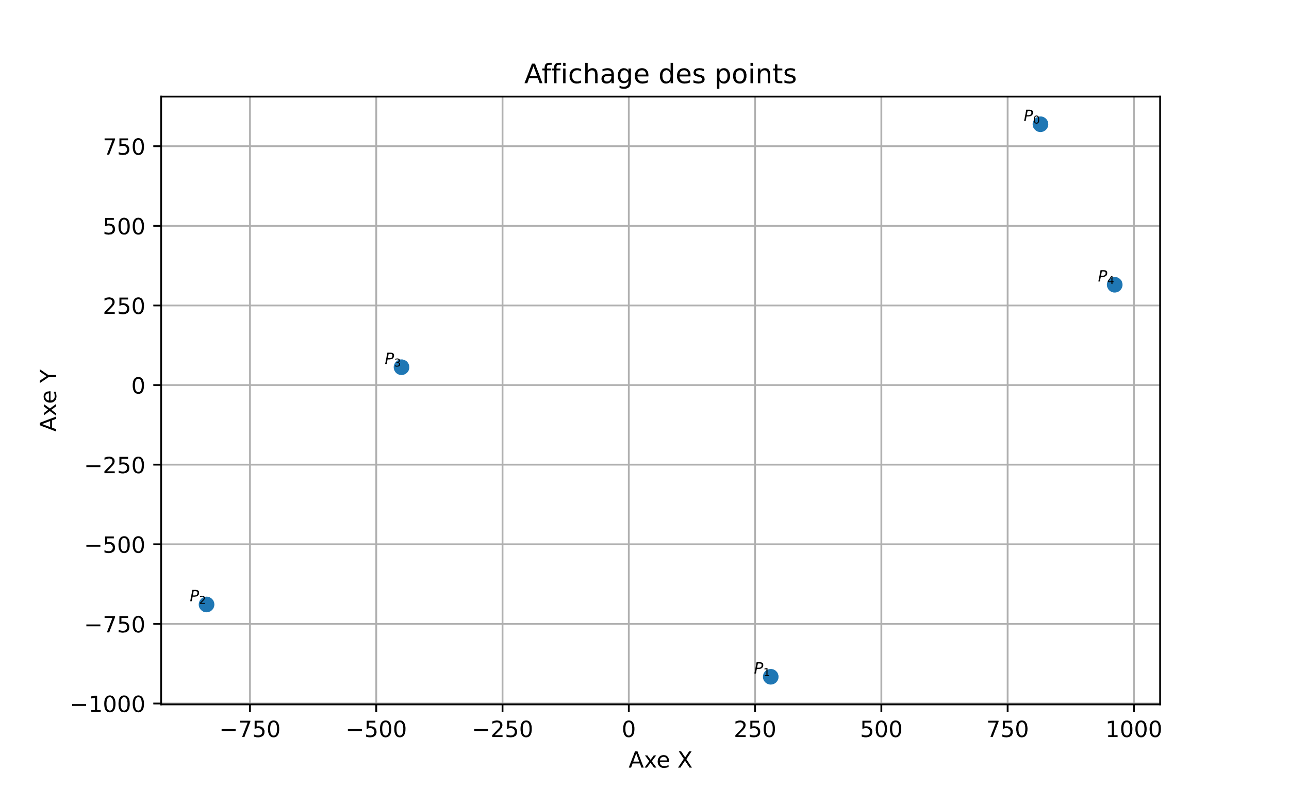

### Enveloppe convexe

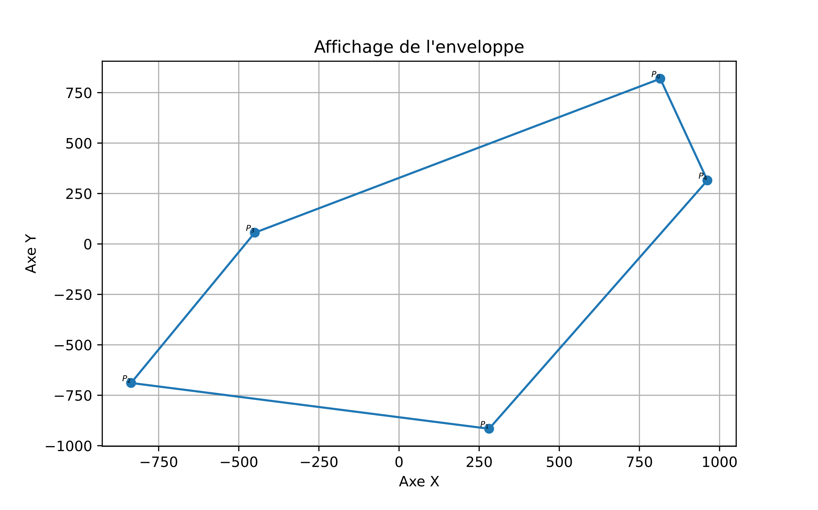

## Pour data\_b.txt

### Données brutes

La liste des points est la suivantes pour le fichier data\_b.txt :

[(-83.0, -83.0), (-13.0, 85.0), (-9.0, -46.0), (3.0, -14.0), (-9.0, -1.0), (-91.0, -4.0), (97.0, -40.0), (-14.0, -22.0), (86.0, -100.0), (-24.0, -50.0)]

Emplacement des points de l'enveloppe convexe dans le Tableau est

[5, 0, 8, 6, 1, 5]

Les coordonnées de chaqu'un des points de l'enveloppe convexe est

Position dans le tableau : 5 ; avec pour coordonnee X=-91.0 et Y=-4.0

Position dans le tableau : 0 ; avec pour coordonnee X=-83.0 et Y=-83.0

Position dans le tableau : 8 ; avec pour coordonnee X=86.0 et Y=-100.0

Position dans le tableau : 6 ; avec pour coordonnee X=97.0 et Y=-40.0

Position dans le tableau : 1 ; avec pour coordonnee X=-13.0 et Y=85.0

Position dans le tableau : 5 ; avec pour coordonnee X=-91.0 et Y=-4.0

Le nombre de point de l'enveloppe convexe est de 6

### Nuage de points

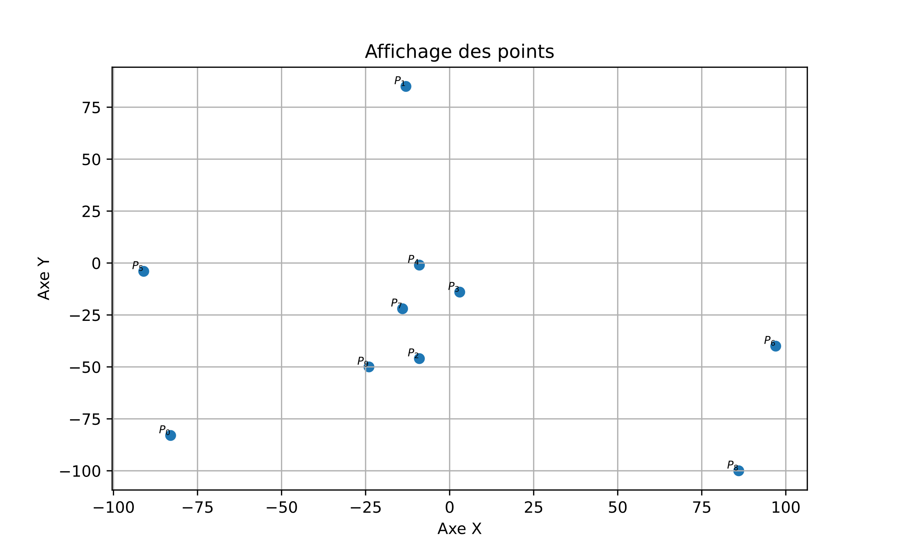

### Enveloppe convexe

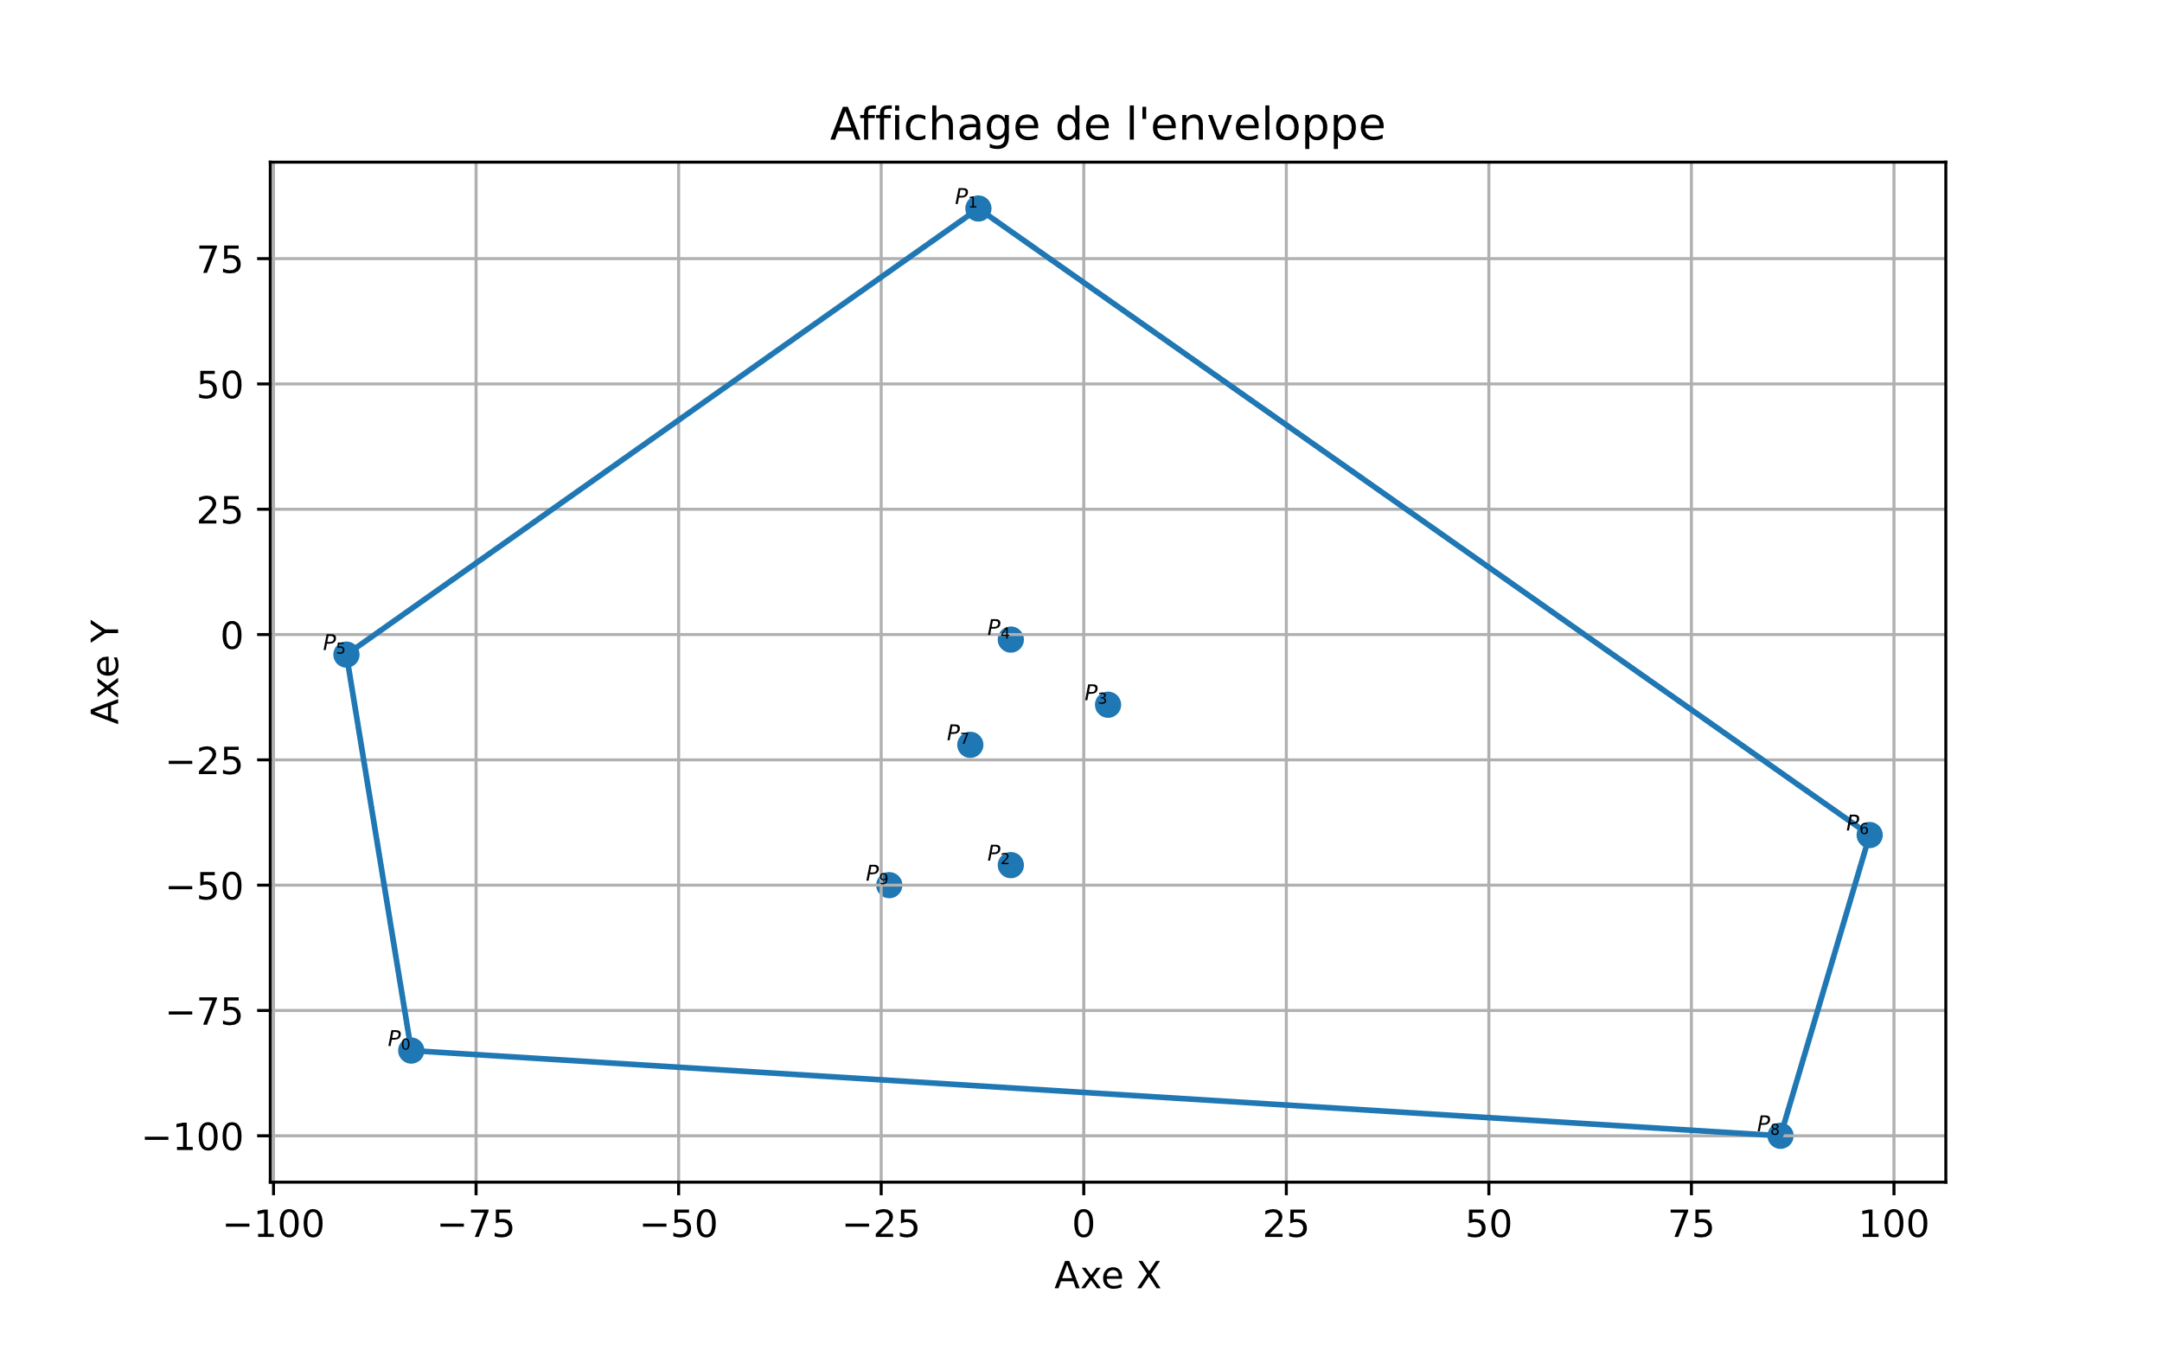

## Pour data\_c.txt

### Données brutes

La liste des points est la suivantes pour le fichier data\_c.txt :

[(-814.0, -81.0), (286.0, 513.0), (184.0, 487.0), (161.0, -625.0), (510.0, -538.0), (700.0, -469.0), (-934.0, 114.0), (-334.0, -205.0), (768.0, 808.0), (84.0, -10.0), (-280.0, 184.0), (-849.0, -491.0), (-255.0, -842.0), (306.0, 303.0), (-838.0, -249.0), (-120.0, -563.0), (-318.0, 586.0), (36.0, 348.0), (-566.0, 238.0), (910.0, 42.0)]

Emplacement des points de l'enveloppe convexe dans le Tableau est

[6, 11, 12, 5, 19, 8, 16, 6]

Les coordonnées de chaqu'un des points de l'enveloppe convexe est

Position dans le tableau : 6 ; avec pour coordonnee X=-934.0 et Y=114.0

Position dans le tableau : 11 ; avec pour coordonnee X=-849.0 et Y=-491.0

Position dans le tableau : 12 ; avec pour coordonnee X=-255.0 et Y=-842.0

Position dans le tableau : 5 ; avec pour coordonnee X=700.0 et Y=-469.0

Position dans le tableau : 19 ; avec pour coordonnee X=910.0 et Y=42.0

Position dans le tableau : 8 ; avec pour coordonnee X=768.0 et Y=808.0

Position dans le tableau : 16 ; avec pour coordonnee X=-318.0 et Y=586.0

Position dans le tableau : 6 ; avec pour coordonnee X=-934.0 et Y=114.0

Le nombre de point de l'enveloppe convexe est de 8

### Nuage de points

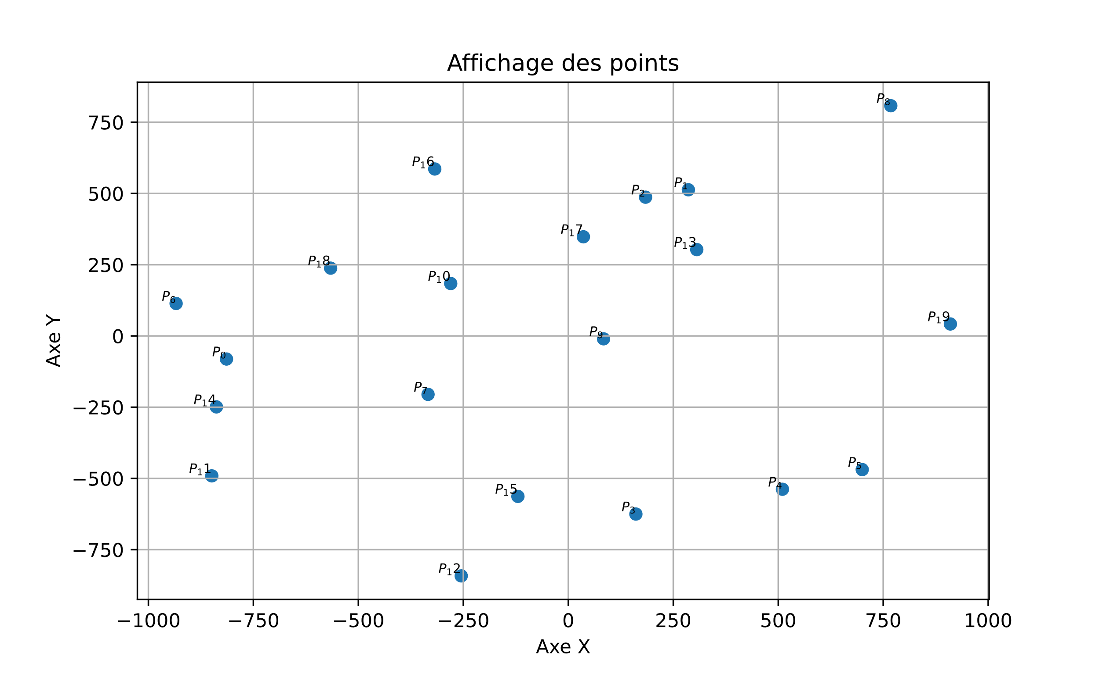

### Enveloppe convexe

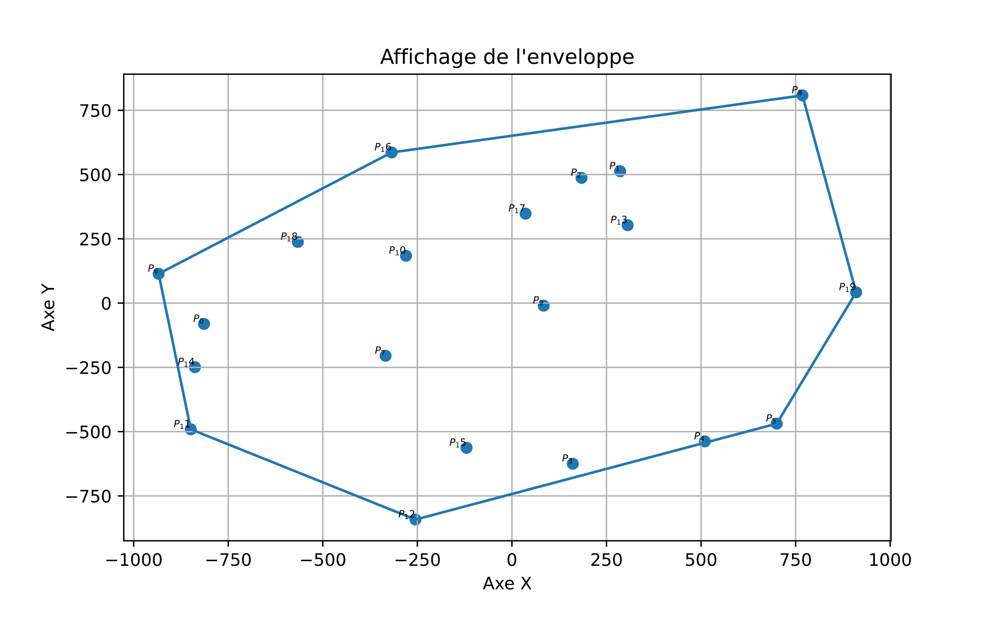

## Pour data\_d.txt

### Données brutes

La liste des points est la suivantes pour le fichier data\_d.txt :

[(-900.0, -984.0), (-927.0, 460.0), (-735.0, 362.0), (71.0, 978.0), (860.0, 140.0), (55.0, 525.0), (212.0, -992.0), (805.0, 934.0), (-693.0, 883.0), (-940.0, 876.0), (508.0, 326.0), (33.0, -132.0), (843.0, -691.0), (152.0, 186.0), (427.0, 102.0), (865.0, 500.0), (-246.0, -414.0), (-722.0, -505.0), (671.0, -67.0), (787.0, 389.0), (909.0, 769.0), (-956.0, 688.0), (781.0, 676.0), (800.0, 86.0), (196.0, 90.0), (-473.0, -556.0), (-968.0, -15.0), (490.0, 473.0), (50.0, 599.0), (129.0, 710.0), (-260.0, -101.0), (-433.0, -246.0), (608.0, -483.0), (668.0, 814.0), (-77.0, -131.0), (864.0, -53.0), (423.0, -238.0), (509.0, -34.0), (-332.0, -516.0), (584.0, 455.0), (21.0, 195.0), (-404.0, -879.0), (-754.0, -122.0), (-227.0, -997.0), (-716.0, 974.0), (682.0, -282.0), (8.0, 85.0), (-558.0, -648.0), (723.0, 318.0), (-163.0, 127.0)]

Emplacement des points de l'enveloppe convexe dans le Tableau est

[26, 0, 43, 6, 12, 20, 7, 3, 44, 9, 21, 26]

Les coordonnées de chaqu'un des points de l'enveloppe convexe est

Position dans le tableau : 26 ; avec pour coordonnee X=-968.0 et Y=-15.0

Position dans le tableau : 0 ; avec pour coordonnee X=-900.0 et Y=-984.0

Position dans le tableau : 43 ; avec pour coordonnee X=-227.0 et Y=-997.0

Position dans le tableau : 6 ; avec pour coordonnee X=212.0 et Y=-992.0

Position dans le tableau : 12 ; avec pour coordonnee X=843.0 et Y=-691.0

Position dans le tableau : 20 ; avec pour coordonnee X=909.0 et Y=769.0

Position dans le tableau : 7 ; avec pour coordonnee X=805.0 et Y=934.0

Position dans le tableau : 3 ; avec pour coordonnee X=71.0 et Y=978.0

Position dans le tableau : 44 ; avec pour coordonnee X=-716.0 et Y=974.0

Position dans le tableau : 9 ; avec pour coordonnee X=-940.0 et Y=876.0

Position dans le tableau : 21 ; avec pour coordonnee X=-956.0 et Y=688.0

Position dans le tableau : 26 ; avec pour coordonnee X=-968.0 et Y=-15.0

Le nombre de point de l'enveloppe convexe est de 12

### Nuage de points

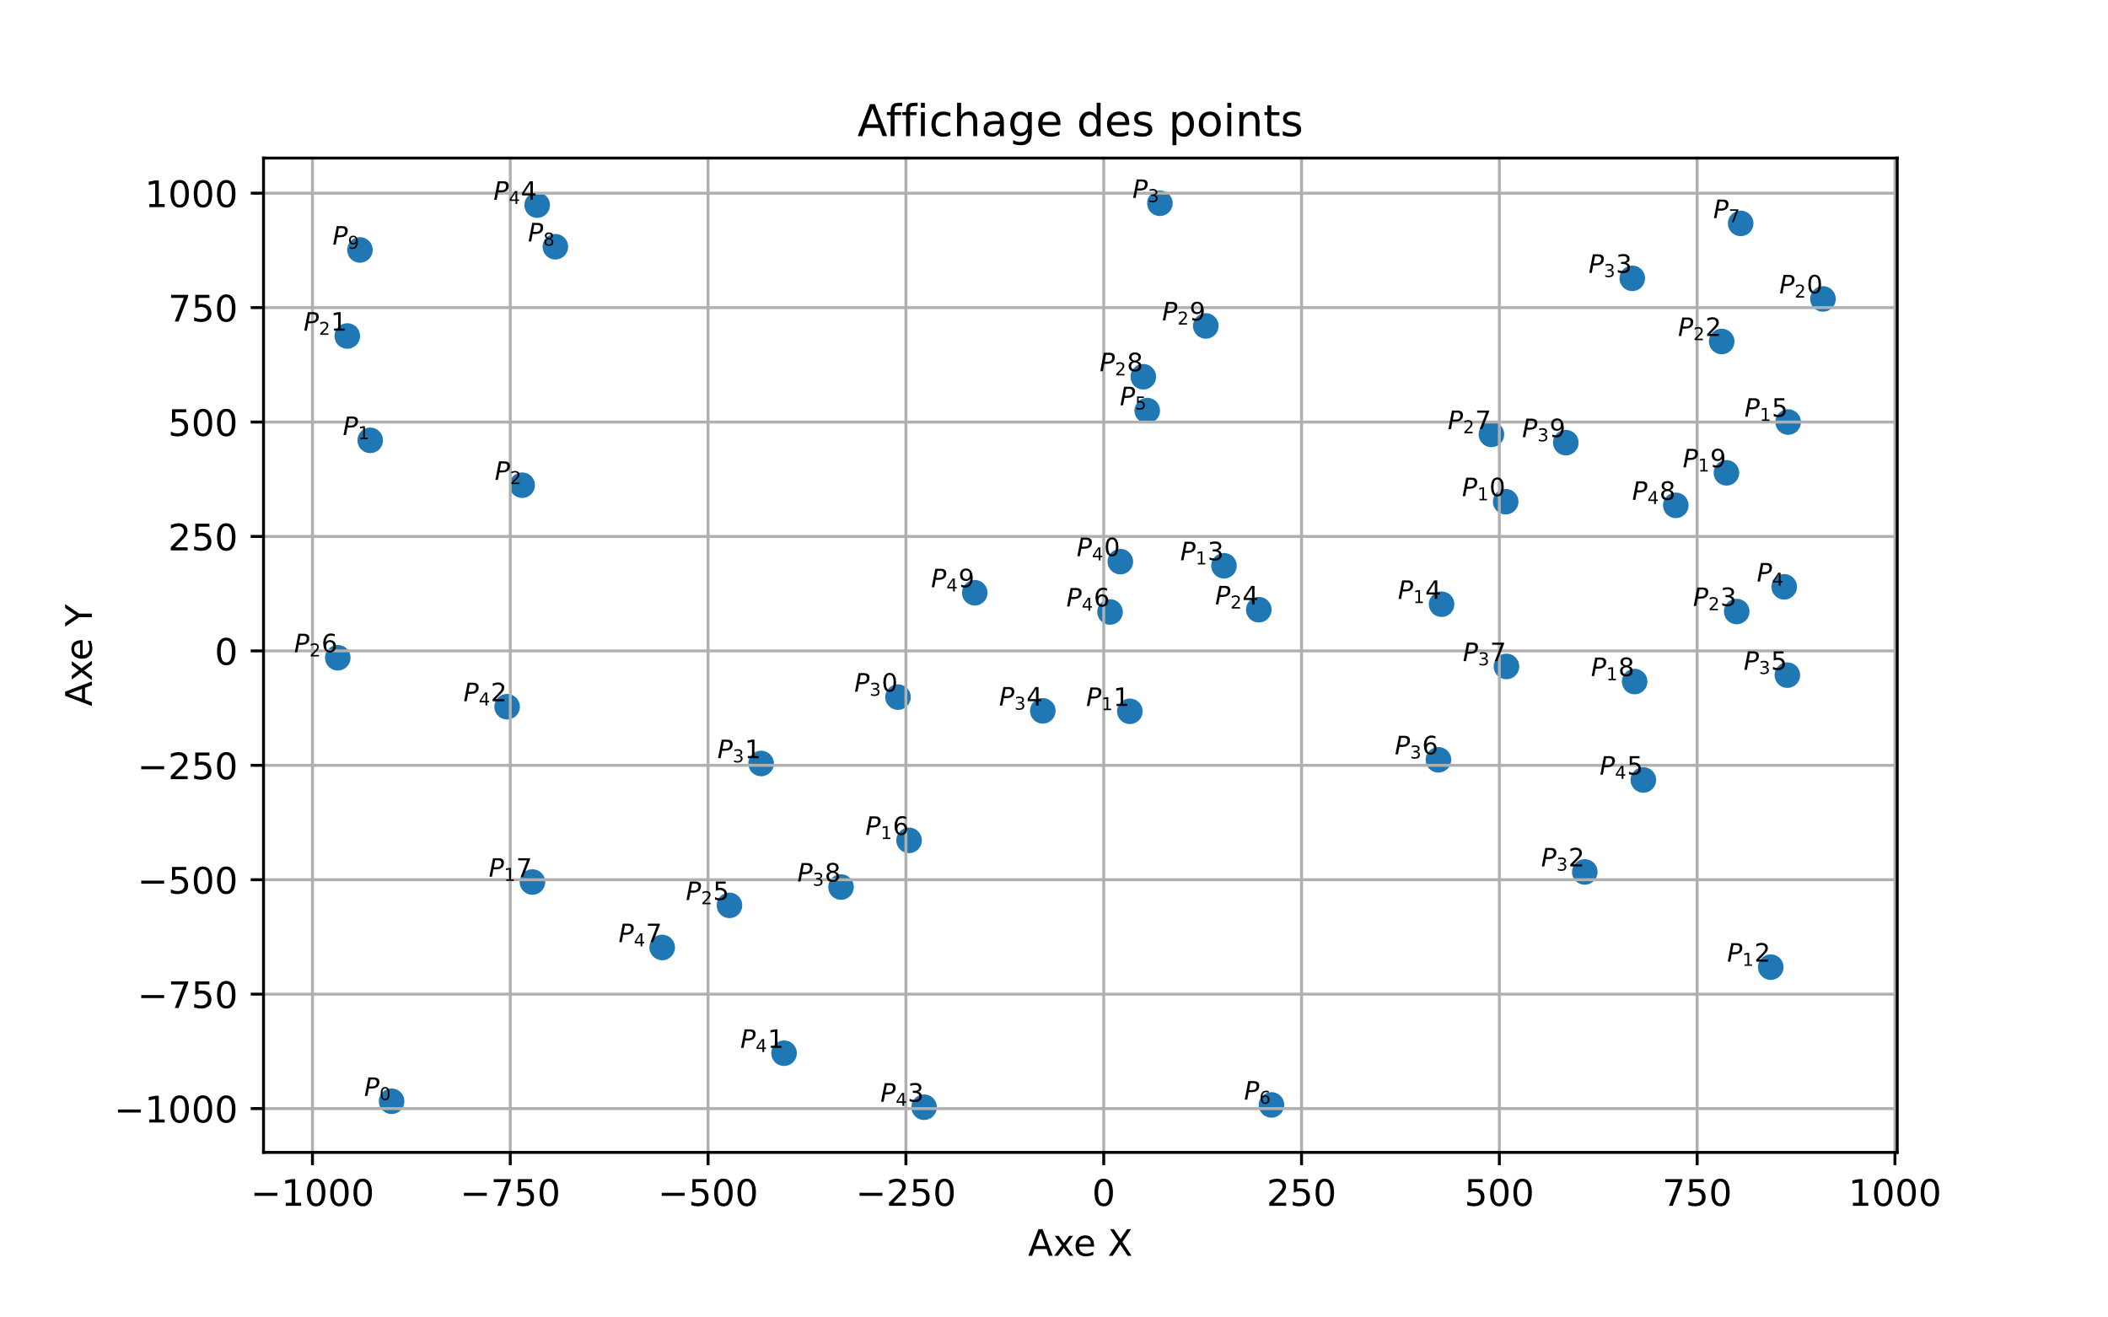

### Enveloppe convexe

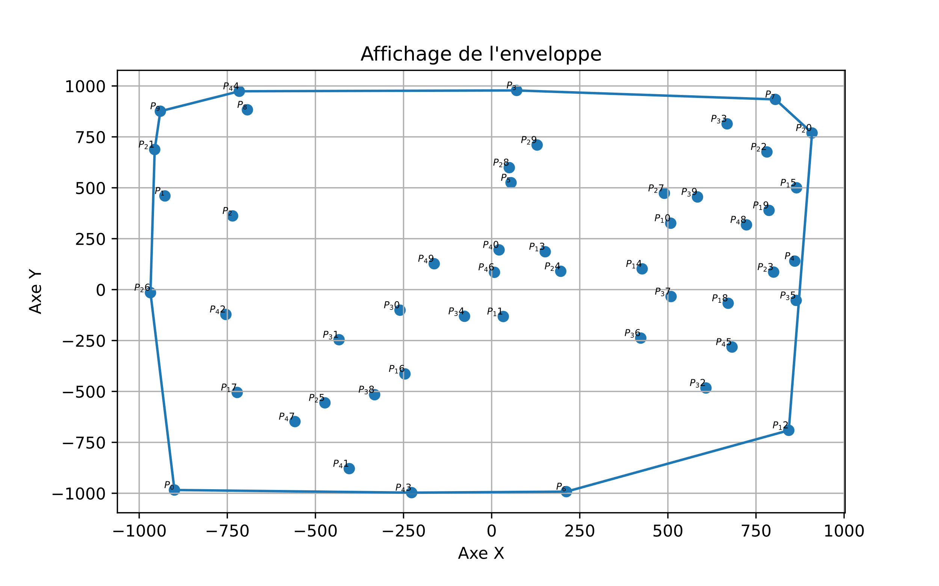

## Pour data\_e.txt

### Données brutes

La liste des points est la suivantes pour le fichier data\_e.txt :

[(-676.0, 652.0), (-333.0, 95.0), (700.0, -44.0), (-601.0, -517.0), (557.0, -324.0), (132.0, 244.0), (-735.0, -255.0), (332.0, -912.0), (-114.0, -282.0), (-376.0, 744.0), (-591.0, -505.0), (119.0, -585.0), (931.0, 766.0), (-234.0, 261.0), (342.0, -100.0), (-200.0, 268.0), (757.0, 86.0), (-692.0, -912.0), (-634.0, -63.0), (-448.0, 316.0), (815.0, 531.0), (-753.0, -144.0), (-455.0, -140.0), (527.0, -919.0), (-587.0, 354.0), (805.0, -403.0), (379.0, -933.0), (243.0, 644.0), (-667.0, 222.0), (167.0, -356.0), (535.0, -483.0), (-586.0, 545.0), (930.0, -691.0), (47.0, 13.0), (-590.0, -76.0), (-357.0, 25.0), (-877.0, -920.0), (863.0, 468.0), (-632.0, 14.0), (-450.0, 983.0), (-783.0, 645.0), (756.0, 775.0), (-170.0, -259.0), (927.0, -933.0), (333.0, 851.0), (399.0, 632.0), (-166.0, -451.0), (-205.0, 212.0), (511.0, -794.0), (-568.0, 839.0), (-322.0, -991.0), (507.0, -681.0), (297.0, 635.0), (-385.0, 781.0), (368.0, -235.0), (746.0, -578.0), (-461.0, 274.0), (-201.0, 426.0), (-887.0, -77.0), (583.0, 828.0), (323.0, 4.0), (450.0, 968.0), (220.0, 30.0), (22.0, -115.0), (-836.0, -885.0), (552.0, -677.0), (-982.0, -667.0), (574.0, 180.0), (-104.0, -714.0), (853.0, 584.0), (-544.0, -486.0), (-67.0, -184.0), (-432.0, -892.0), (799.0, 30.0), (-962.0, -781.0), (-414.0, 289.0), (-93.0, -616.0), (-232.0, 198.0), (-924.0, -10.0), (10.0, -18.0), (394.0, -508.0), (223.0, -550.0), (-866.0, 430.0), (751.0, 336.0), (96.0, -758.0), (598.0, -403.0), (-247.0, 672.0), (230.0, -423.0), (-484.0, -698.0), (779.0, 766.0), (-491.0, -745.0), (990.0, -360.0), (536.0, 366.0), (883.0, -326.0), (832.0, -846.0), (190.0, -306.0), (-592.0, 280.0), (713.0, 0.0), (847.0, 817.0), (947.0, -275.0), (-974.0, 585.0), (471.0, 643.0), (-497.0, -174.0), (529.0, -668.0), (-987.0, -359.0), (-983.0, -893.0), (-942.0, 195.0), (982.0, -216.0), (524.0, 318.0), (407.0, -648.0), (962.0, 907.0), (962.0, 404.0), (-732.0, 473.0), (-212.0, -339.0), (-552.0, -843.0), (873.0, 775.0), (-905.0, 616.0), (894.0, 258.0), (-252.0, 906.0), (332.0, -493.0), (-698.0, 651.0), (-868.0, -535.0), (-249.0, -814.0), (216.0, -836.0), (-465.0, -601.0), (128.0, 962.0), (628.0, 753.0), (-494.0, 67.0), (163.0, 627.0), (-396.0, 569.0), (237.0, -758.0), (-940.0, 552.0), (-400.0, 265.0), (350.0, 998.0), (-379.0, -480.0), (-121.0, -402.0), (-34.0, 286.0), (271.0, 16.0), (-99.0, -126.0), (18.0, -720.0), (-854.0, -858.0), (854.0, 707.0), (-482.0, 418.0), (-300.0, 967.0), (308.0, -597.0), (115.0, -17.0), (-689.0, -826.0), (560.0, 583.0), (452.0, -98.0), (-404.0, -787.0), (-477.0, 92.0), (-780.0, -514.0), (269.0, -420.0), (479.0, -120.0), (624.0, 67.0), (78.0, 260.0), (-438.0, 836.0), (-495.0, -38.0), (938.0, 47.0), (-100.0, 818.0), (-932.0, 526.0), (-628.0, -277.0), (355.0, 252.0), (-791.0, 420.0), (-177.0, -329.0), (-762.0, -275.0), (97.0, -406.0), (416.0, -780.0), (-20.0, -391.0), (-363.0, -242.0), (-455.0, -630.0), (-459.0, 696.0), (867.0, 801.0), (-899.0, -971.0), (334.0, 781.0), (-19.0, -481.0), (-235.0, -404.0), (544.0, 309.0), (252.0, -583.0), (465.0, 331.0), (-284.0, 772.0), (-133.0, 199.0), (891.0, -319.0), (-690.0, 675.0), (-651.0, 539.0), (286.0, 438.0), (27.0, 333.0), (-942.0, 357.0), (-278.0, -663.0), (833.0, 526.0), (-865.0, -383.0), (789.0, 568.0), (79.0, 103.0), (682.0, -966.0), (412.0, -824.0), (-376.0, -606.0), (-221.0, -82.0), (894.0, 367.0), (-11.0, 748.0), (320.0, 938.0), (-783.0, -76.0), (786.0, -837.0), (-999.0, 829.0), (-933.0, -747.0), (442.0, -266.0), (198.0, 836.0), (-249.0, -739.0), (29.0, 84.0), (-433.0, 17.0), (955.0, 867.0), (277.0, -39.0), (-664.0, 175.0), (77.0, -253.0), (113.0, -278.0), (-456.0, -76.0), (-302.0, -249.0), (949.0, 421.0), (546.0, -444.0), (877.0, 119.0), (-151.0, 543.0), (-476.0, -680.0), (418.0, 700.0), (-63.0, -61.0), (151.0, 879.0), (70.0, 456.0), (39.0, 870.0), (353.0, 59.0), (143.0, 729.0), (-970.0, 34.0), (980.0, 421.0), (-196.0, 580.0), (-279.0, -280.0), (-765.0, 956.0), (197.0, -91.0), (285.0, 434.0), (751.0, 216.0), (539.0, -800.0), (-279.0, -984.0), (262.0, -568.0), (495.0, 559.0), (-776.0, -986.0), (-653.0, 860.0), (-843.0, -732.0), (754.0, -722.0), (-44.0, -94.0), (-502.0, 257.0), (-881.0, 407.0), (448.0, -697.0), (-236.0, 288.0), (150.0, 974.0)]

Emplacement des points de l'enveloppe convexe dans le Tableau est

[202, 105, 173, 240, 50, 193, 43, 91, 229, 110, 133, 39, 232, 202]

Les coordonnées de chaqu'un des points de l'enveloppe convexe est

Position dans le tableau : 202 ; avec pour coordonnee X=-999.0 et Y=829.0

Position dans le tableau : 105 ; avec pour coordonnee X=-983.0 et Y=-893.0

Position dans le tableau : 173 ; avec pour coordonnee X=-899.0 et Y=-971.0

Position dans le tableau : 240 ; avec pour coordonnee X=-776.0 et Y=-986.0

Position dans le tableau : 50 ; avec pour coordonnee X=-322.0 et Y=-991.0

Position dans le tableau : 193 ; avec pour coordonnee X=682.0 et Y=-966.0

Position dans le tableau : 43 ; avec pour coordonnee X=927.0 et Y=-933.0

Position dans le tableau : 91 ; avec pour coordonnee X=990.0 et Y=-360.0

Position dans le tableau : 229 ; avec pour coordonnee X=980.0 et Y=421.0

Position dans le tableau : 110 ; avec pour coordonnee X=962.0 et Y=907.0

Position dans le tableau : 133 ; avec pour coordonnee X=350.0 et Y=998.0

Position dans le tableau : 39 ; avec pour coordonnee X=-450.0 et Y=983.0

Position dans le tableau : 232 ; avec pour coordonnee X=-765.0 et Y=956.0

Position dans le tableau : 202 ; avec pour coordonnee X=-999.0 et Y=829.0

Le nombre de point de l'enveloppe convexe est de 14

### Nuage de points

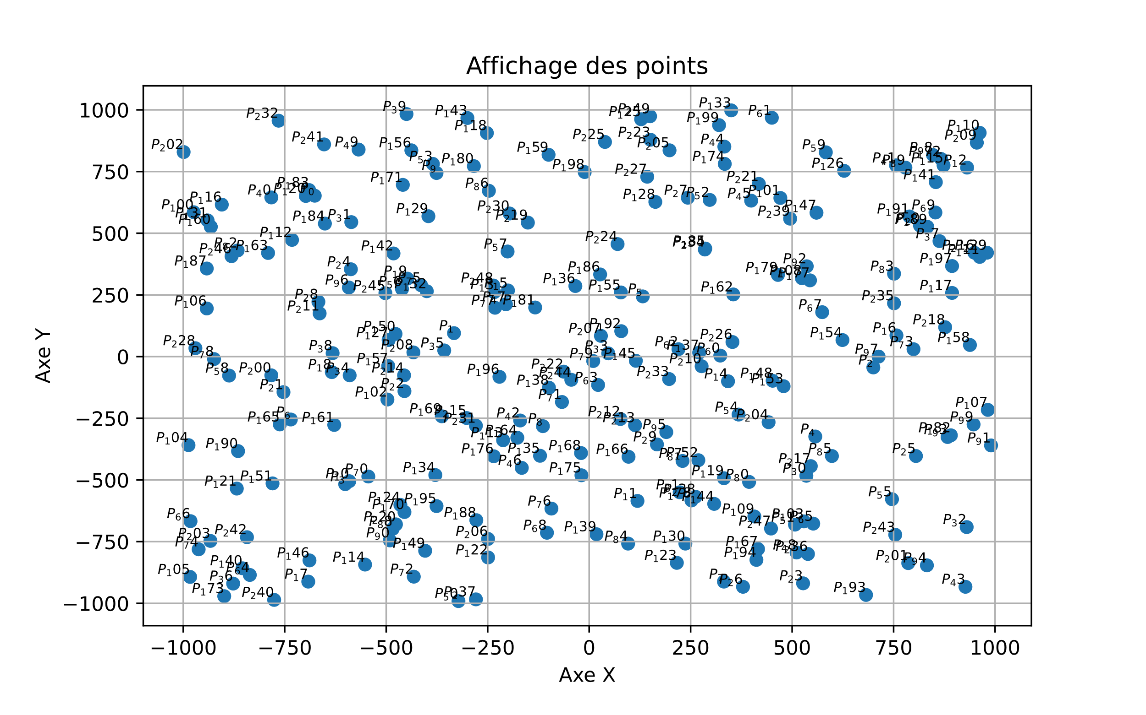

### Enveloppe convexe

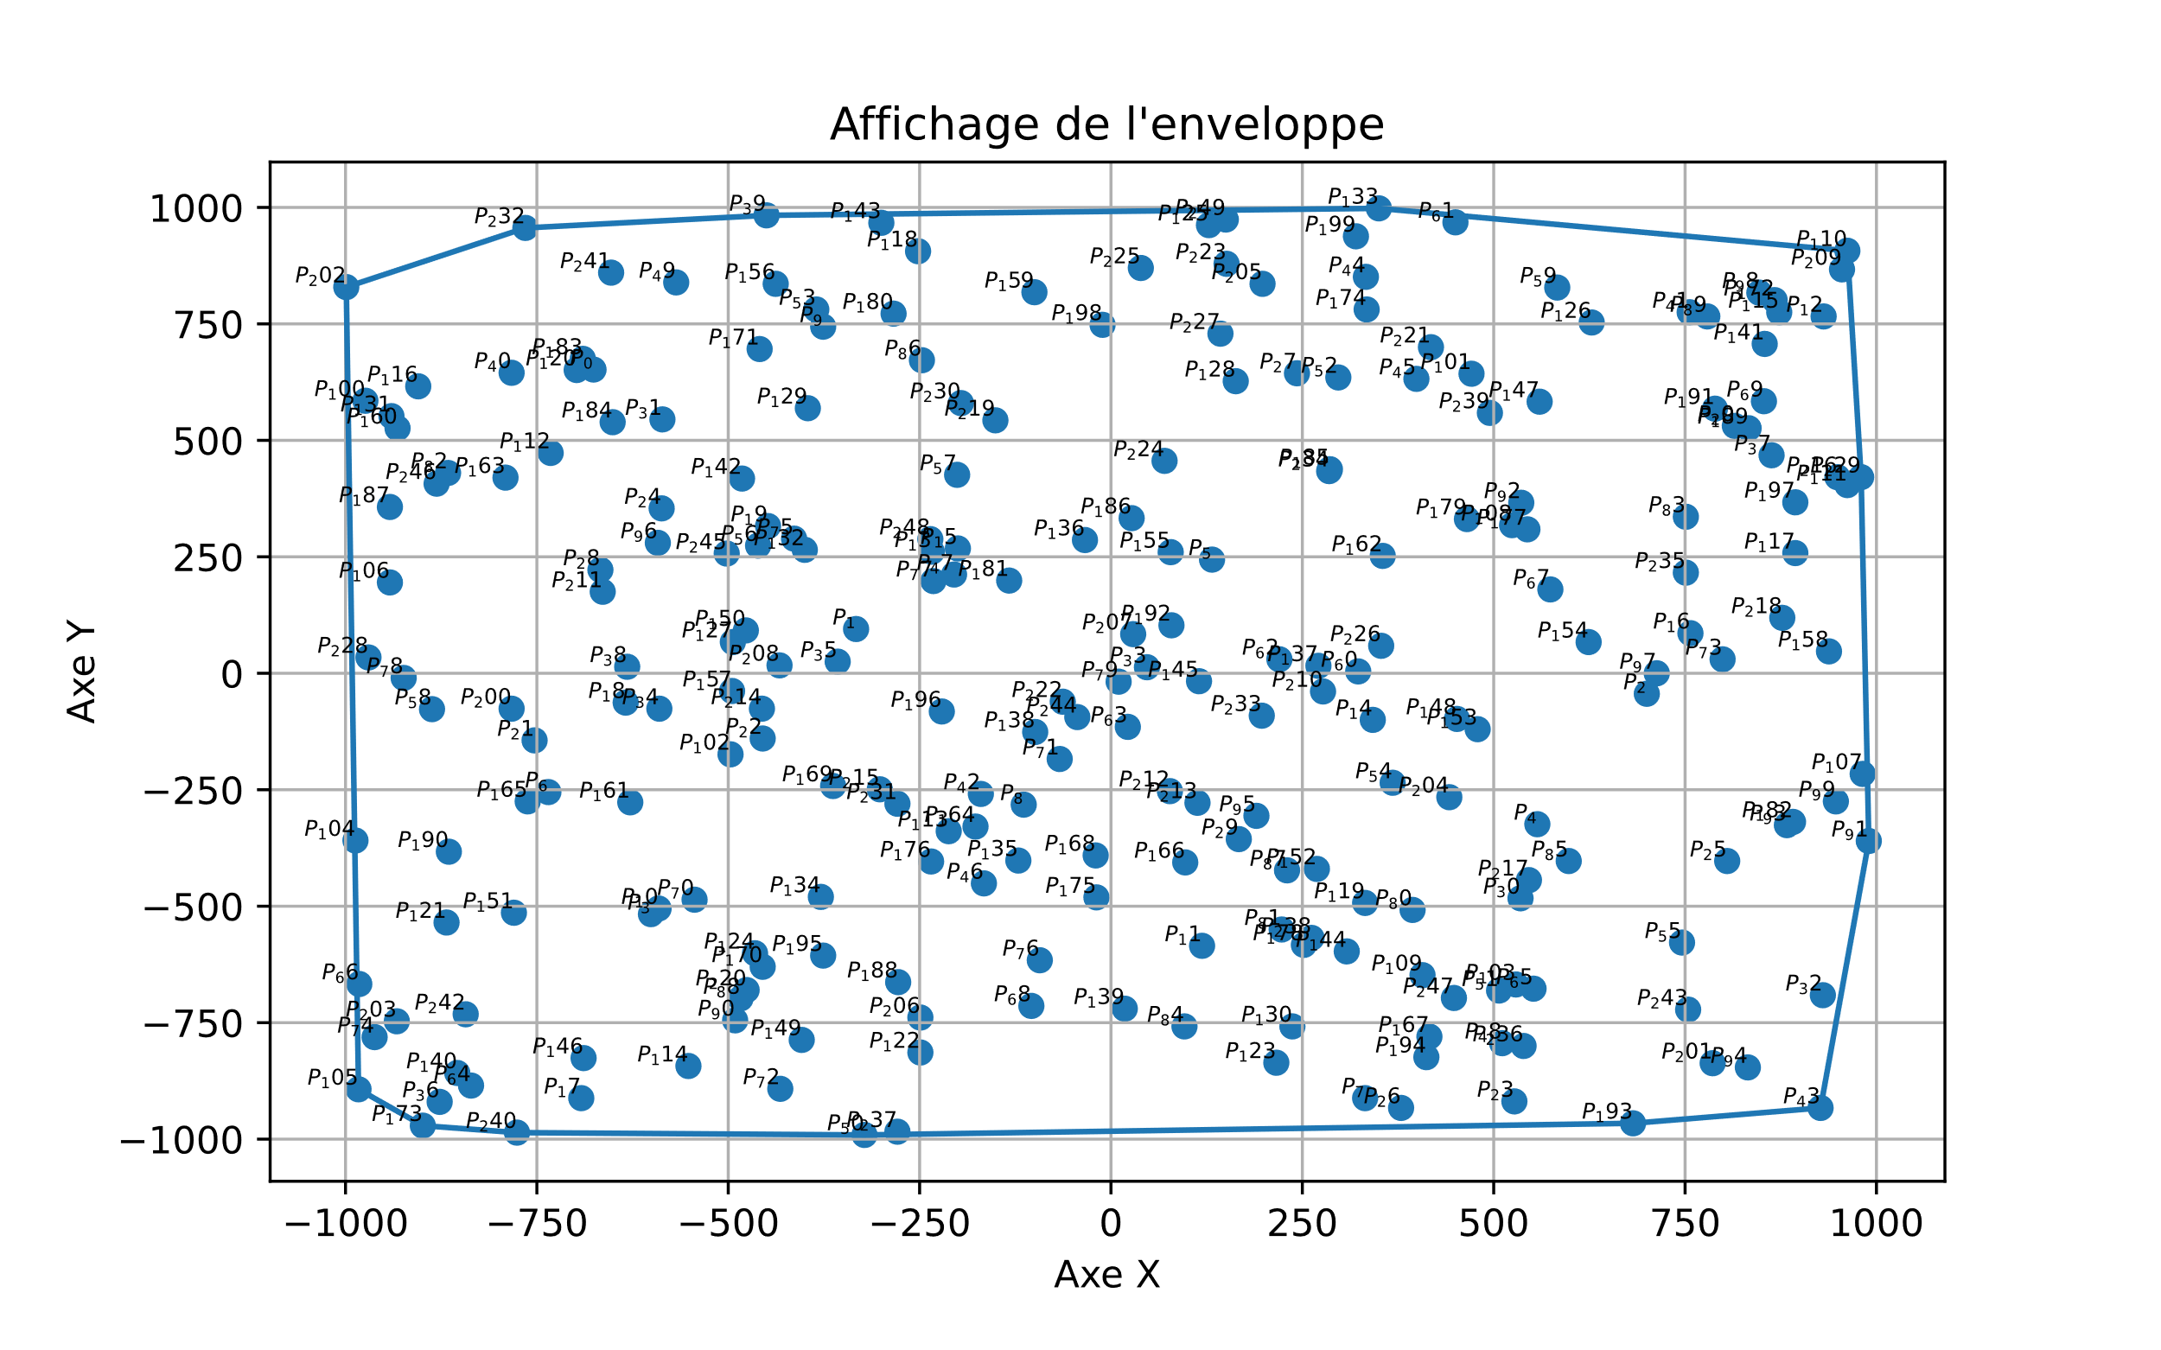

## Pour data\_f.txt

### 

La liste des points est la suivantes pour le fichier data\_f.txt :

[(77.0, 947.0), (617.0, 255.0), (-592.0, 772.0), (374.0, 608.0), (-563.0, -275.0), (887.0, 524.0), (362.0, 316.0), (-571.0, 755.0), (-637.0, 582.0), (-853.0, -728.0), (-796.0, 88.0), (-521.0, 617.0), (375.0, -408.0), (804.0, 56.0), (-188.0, 657.0), (697.0, -612.0), (-928.0, 641.0), (703.0, 769.0), (281.0, -142.0), (-605.0, 554.0), (-673.0, 941.0), (-146.0, 291.0), (981.0, 713.0), (-135.0, 942.0), (225.0, -215.0), (-998.0, -595.0), (431.0, -869.0), (559.0, -188.0), (-241.0, 896.0), (820.0, -902.0), (-894.0, 866.0), (923.0, -388.0), (294.0, -258.0), (18.0, 418.0), (3.0, 456.0), (-664.0, -771.0), (-595.0, 954.0), (-1000.0, -187.0), (409.0, -626.0), (-237.0, -300.0), (-147.0, -341.0), (683.0, 668.0), (902.0, 60.0), (-895.0, -449.0), (9.0, -413.0), (862.0, 747.0), (-610.0, -712.0), (-927.0, 209.0), (-778.0, -862.0), (888.0, -239.0), (597.0, -55.0), (482.0, 391.0), (898.0, 90.0), (182.0, 482.0), (946.0, 236.0), (-664.0, -442.0), (837.0, -306.0), (96.0, 941.0), (-808.0, 44.0), (-130.0, 978.0), (773.0, 7.0), (-573.0, -623.0), (-75.0, 952.0), (-329.0, -522.0), (-147.0, 706.0), (-548.0, -711.0), (799.0, -479.0), (384.0, 434.0), (102.0, 923.0), (403.0, -916.0), (-715.0, -906.0), (-387.0, 269.0), (508.0, -781.0), (695.0, 151.0), (-926.0, -4.0), (-253.0, -620.0), (-575.0, 181.0), (-702.0, 495.0), (-456.0, 31.0), (682.0, 789.0), (777.0, 276.0), (500.0, -463.0), (923.0, -388.0), (317.0, -314.0), (668.0, -821.0), (682.0, -821.0), (99.0, -126.0), (-284.0, -827.0), (4.0, -286.0), (163.0, 903.0), (-919.0, 928.0), (-777.0, 172.0), (113.0, -270.0), (-52.0, 277.0), (-136.0, 957.0), (813.0, -80.0), (840.0, 135.0), (-419.0, 377.0), (-544.0, -680.0), (50.0, 86.0), (-697.0, 986.0), (975.0, 531.0), (129.0, 990.0), (767.0, -80.0), (-581.0, 186.0), (700.0, 124.0), (-954.0, -564.0), (550.0, 413.0), (407.0, 757.0), (-92.0, 660.0), (194.0, -676.0), (411.0, -546.0), (767.0, 975.0), (859.0, -179.0), (250.0, 305.0), (-96.0, 890.0), (-349.0, -347.0), (557.0, -775.0), (844.0, 242.0), (-743.0, 848.0), (88.0, -527.0), (151.0, -491.0), (-26.0, 310.0), (-53.0, -249.0), (491.0, -1000.0), (-407.0, 149.0), (-233.0, -882.0), (886.0, -89.0), (-861.0, -285.0), (-288.0, 59.0), (426.0, -670.0), (-572.0, -156.0), (238.0, -174.0), (405.0, 286.0), (-768.0, 282.0), (-50.0, -261.0), (-281.0, -55.0), (-979.0, 307.0), (187.0, -146.0), (128.0, 223.0), (-381.0, 201.0), (-139.0, -428.0), (826.0, 174.0), (196.0, 199.0), (456.0, -522.0), (-923.0, 630.0), (917.0, -903.0), (282.0, -234.0), (-106.0, 723.0), (464.0, -364.0), (205.0, 165.0), (336.0, 812.0), (789.0, 831.0), (911.0, 544.0), (532.0, -98.0), (299.0, 830.0), (-454.0, -392.0), (132.0, 610.0), (-945.0, 585.0), (763.0, 50.0), (-454.0, -651.0), (-752.0, -468.0), (-26.0, -55.0), (-949.0, -102.0), (-677.0, -348.0), (134.0, -918.0), (25.0, 320.0), (463.0, -36.0), (-93.0, 685.0), (601.0, -501.0), (548.0, -406.0), (35.0, 300.0), (-904.0, -9.0), (-297.0, -179.0), (197.0, 108.0), (-812.0, -555.0), (-764.0, 790.0), (-37.0, -62.0), (-603.0, 505.0), (858.0, -601.0), (-679.0, 928.0), (695.0, 495.0), (742.0, 769.0), (111.0, 720.0), (-861.0, -371.0), (735.0, 168.0), (-770.0, 865.0), (-209.0, 391.0), (-981.0, 392.0), (-556.0, -702.0), (358.0, -38.0), (-420.0, 500.0), (-467.0, 315.0), (-853.0, 759.0), (-819.0, 538.0), (391.0, 312.0), (-881.0, -42.0), (-239.0, -347.0), (-757.0, 281.0), (427.0, -598.0), (164.0, 713.0), (-204.0, 485.0), (294.0, 290.0), (-729.0, 642.0), (481.0, 174.0), (-47.0, 306.0), (8.0, -13.0), (907.0, 902.0), (795.0, -417.0), (-265.0, -582.0), (-748.0, -77.0), (-83.0, 992.0), (996.0, -810.0), (54.0, -141.0), (-586.0, -328.0), (-854.0, 587.0), (39.0, -641.0), (412.0, 3.0), (174.0, -355.0), (168.0, -746.0), (-156.0, -673.0), (200.0, -913.0), (84.0, -864.0), (292.0, 325.0), (746.0, 904.0), (-702.0, 173.0), (741.0, 631.0), (-184.0, -539.0), (-87.0, -603.0), (201.0, 491.0), (-970.0, -213.0), (986.0, 717.0), (475.0, 595.0), (-365.0, 576.0), (181.0, 85.0), (165.0, -202.0), (277.0, -637.0), (711.0, -688.0), (567.0, 657.0), (916.0, -185.0), (-721.0, 90.0), (941.0, -378.0), (-961.0, -668.0), (-742.0, -386.0), (89.0, 146.0), (177.0, -905.0), (-105.0, 314.0), (55.0, -286.0), (-340.0, -406.0), (250.0, 274.0), (239.0, -978.0), (602.0, -463.0), (603.0, -852.0), (-312.0, -406.0), (-453.0, -615.0), (-637.0, -648.0), (271.0, -623.0), (-225.0, -469.0), (-463.0, 721.0), (-235.0, -458.0), (798.0, 677.0), (1.0, 151.0), (242.0, -888.0), (541.0, -348.0), (579.0, 794.0), (418.0, 817.0), (346.0, 880.0), (770.0, -514.0), (-200.0, 923.0), (899.0, -124.0), (110.0, 971.0), (-359.0, 909.0), (432.0, 142.0), (606.0, 172.0), (-904.0, -176.0), (702.0, 637.0), (-800.0, 296.0), (337.0, -84.0), (-877.0, 762.0), (144.0, 218.0), (125.0, 785.0), (307.0, 329.0), (241.0, 650.0), (-981.0, -585.0), (630.0, 165.0), (-842.0, 277.0), (335.0, -980.0), (-731.0, -514.0), (-33.0, -478.0), (-272.0, -108.0), (501.0, 617.0), (520.0, 157.0), (995.0, 424.0), (323.0, -499.0), (808.0, 465.0), (-844.0, -507.0), (67.0, -597.0), (456.0, -658.0), (-354.0, -378.0), (591.0, 405.0), (912.0, -574.0), (112.0, 803.0), (954.0, -589.0), (970.0, 554.0), (308.0, 481.0), (-144.0, -781.0), (-969.0, -456.0), (-677.0, 940.0), (825.0, -590.0), (-796.0, -13.0), (-882.0, -103.0), (196.0, -256.0), (802.0, -595.0), (569.0, -364.0), (-989.0, -674.0), (-513.0, 227.0), (-116.0, 532.0), (436.0, -40.0), (302.0, 341.0), (-671.0, 308.0), (-134.0, -661.0), (-63.0, 457.0), (712.0, -892.0), (855.0, -524.0), (-99.0, 311.0), (-100.0, -561.0), (-108.0, -670.0), (528.0, 361.0), (-422.0, -859.0), (-81.0, 948.0), (-719.0, -913.0), (-820.0, 661.0), (-843.0, -415.0), (-471.0, -880.0), (665.0, -251.0), (-714.0, 336.0), (-173.0, -271.0), (-416.0, 726.0), (-217.0, -453.0), (222.0, 95.0), (336.0, -821.0), (-912.0, 7.0), (575.0, 607.0), (457.0, -460.0), (-799.0, -226.0), (147.0, -525.0), (-1000.0, 808.0), (-732.0, 681.0), (-40.0, 801.0), (668.0, 238.0), (473.0, 220.0), (881.0, 316.0), (-864.0, -331.0), (369.0, -848.0), (335.0, 880.0), (-158.0, -966.0), (31.0, 140.0), (-872.0, -27.0), (678.0, 436.0), (284.0, 157.0), (-320.0, 698.0), (-823.0, 574.0), (-255.0, 193.0), (-994.0, -700.0), (724.0, -960.0), (-219.0, -121.0), (199.0, 195.0), (-650.0, -269.0), (115.0, -710.0), (688.0, 617.0), (-662.0, 80.0), (-847.0, 373.0), (-210.0, -837.0), (-946.0, -739.0), (286.0, -774.0), (-317.0, 958.0), (785.0, 877.0), (-235.0, -21.0), (-552.0, -406.0), (-922.0, -228.0), (35.0, -66.0), (-236.0, -428.0), (210.0, 124.0), (792.0, -236.0), (-620.0, 66.0), (-316.0, 716.0), (240.0, -30.0), (804.0, 522.0), (566.0, 200.0), (-636.0, 586.0), (-832.0, -802.0), (-378.0, 661.0), (28.0, 343.0), (-232.0, 181.0), (365.0, 999.0), (-599.0, -896.0), (-179.0, -184.0), (589.0, -411.0), (44.0, -249.0), (-491.0, 717.0), (-490.0, 412.0), (803.0, -585.0), (684.0, 628.0), (778.0, 742.0), (869.0, -984.0), (-829.0, -642.0), (259.0, -857.0), (-137.0, -850.0), (-807.0, -693.0), (-334.0, -74.0), (995.0, 207.0), (-979.0, 820.0), (-777.0, -678.0), (-605.0, 27.0), (541.0, -957.0), (-401.0, -510.0), (-309.0, -64.0), (-712.0, -161.0), (695.0, 435.0), (492.0, 738.0), (445.0, 288.0), (-343.0, 39.0), (581.0, 689.0), (337.0, -776.0), (-969.0, -745.0), (670.0, -481.0), (-489.0, 257.0), (824.0, -703.0), (-213.0, -271.0), (550.0, 864.0), (-138.0, 965.0), (618.0, 841.0), (154.0, 193.0), (93.0, -588.0), (23.0, 65.0), (139.0, 145.0), (514.0, 742.0), (526.0, 986.0), (727.0, 37.0), (-386.0, 843.0), (468.0, -813.0), (-101.0, -376.0), (603.0, -395.0), (582.0, 563.0), (-162.0, 833.0), (-988.0, 569.0), (606.0, 179.0), (-776.0, -667.0), (-764.0, -173.0), (649.0, -390.0), (190.0, -590.0), (318.0, 271.0), (594.0, 462.0), (12.0, 623.0), (-776.0, -876.0), (-868.0, -18.0), (-484.0, 455.0), (79.0, -743.0), (883.0, 938.0), (275.0, -687.0), (-539.0, -110.0), (71.0, 772.0), (713.0, 965.0), (-105.0, 745.0), (-247.0, 734.0), (-556.0, 926.0), (293.0, -313.0), (-453.0, -387.0), (-720.0, -454.0), (-625.0, -616.0), (-646.0, 30.0), (-39.0, 279.0), (-865.0, 928.0), (119.0, 755.0), (523.0, 650.0), (505.0, 327.0), (42.0, 355.0), (787.0, -342.0), (-881.0, -312.0), (480.0, 754.0), (409.0, 597.0), (384.0, 909.0), (812.0, 484.0), (-33.0, 807.0), (626.0, -192.0), (649.0, 864.0), (287.0, -809.0), (567.0, -932.0), (500.0, -465.0), (175.0, -133.0), (885.0, -177.0), (381.0, 673.0), (-946.0, 8.0), (795.0, -124.0), (-829.0, 364.0), (-634.0, 244.0), (717.0, -612.0), (-218.0, -75.0), (108.0, 110.0), (298.0, 337.0), (-919.0, 691.0), (794.0, 417.0), (-925.0, -746.0), (625.0, -171.0), (586.0, -384.0), (-200.0, -887.0), (-25.0, 762.0), (72.0, 122.0), (111.0, 940.0), (381.0, 689.0), (-938.0, 149.0), (210.0, -112.0), (-407.0, 301.0), (-756.0, 833.0), (886.0, -118.0), (452.0, -544.0), (-619.0, 915.0), (-560.0, 849.0), (431.0, -71.0), (-2.0, -993.0), (-930.0, -145.0), (378.0, 564.0), (-837.0, 816.0), (96.0, 255.0), (773.0, 597.0), (672.0, -989.0), (-892.0, -471.0), (878.0, -108.0), (-833.0, 679.0), (-869.0, -643.0), (-538.0, 449.0), (-998.0, -304.0), (587.0, -159.0), (-475.0, 406.0), (-725.0, -266.0), (296.0, 118.0), (141.0, 135.0), (-966.0, -800.0), (-434.0, -827.0), (314.0, -218.0), (738.0, 563.0), (-165.0, -53.0), (-474.0, 85.0), (-577.0, -230.0), (297.0, 743.0), (289.0, 628.0), (493.0, 78.0), (793.0, 948.0), (846.0, 764.0), (-581.0, 265.0), (-739.0, -706.0), (-137.0, 505.0), (-150.0, -440.0), (967.0, 573.0), (588.0, -841.0), (-195.0, -972.0), (-939.0, 419.0), (-831.0, 175.0), (900.0, -573.0), (-177.0, -45.0), (-607.0, -788.0), (499.0, 68.0), (874.0, -134.0), (129.0, 596.0), (847.0, -905.0), (103.0, -718.0), (270.0, 536.0), (-285.0, 971.0), (-225.0, 471.0), (-325.0, 121.0), (-200.0, 546.0), (403.0, 127.0), (-683.0, 593.0), (-979.0, 32.0), (-554.0, -81.0), (-141.0, -932.0), (37.0, 836.0), (-397.0, -611.0), (542.0, -243.0), (-562.0, -389.0), (991.0, -813.0), (-432.0, 95.0), (-477.0, 50.0), (-190.0, -548.0), (554.0, 28.0), (-194.0, 769.0), (-820.0, 359.0), (667.0, 874.0), (506.0, 665.0), (939.0, -987.0), (667.0, 711.0), (398.0, -557.0), (-147.0, 788.0), (-941.0, -273.0), (-747.0, -795.0), (656.0, 106.0), (-54.0, 862.0), (723.0, -832.0), (-347.0, -870.0), (-434.0, 989.0), (-588.0, -311.0), (672.0, 302.0), (-574.0, 889.0), (866.0, -468.0), (839.0, -137.0), (-240.0, 669.0), (-1.0, 621.0), (847.0, 988.0), (902.0, 535.0), (962.0, -395.0), (-233.0, 159.0), (998.0, 841.0), (-379.0, 458.0), (326.0, 42.0), (602.0, -822.0), (-44.0, -831.0), (-226.0, 787.0), (48.0, -654.0), (222.0, -845.0), (594.0, -139.0), (819.0, 481.0), (-213.0, 36.0), (-782.0, 862.0), (-349.0, -233.0), (-387.0, -552.0), (-394.0, 914.0), (-300.0, 675.0), (-324.0, 271.0), (906.0, 131.0), (-914.0, 997.0), (737.0, -888.0), (-729.0, -685.0), (-371.0, 207.0), (-721.0, -997.0), (-960.0, -633.0), (-464.0, 516.0), (-729.0, 366.0), (259.0, 112.0), (100.0, 604.0), (-238.0, 311.0), (-294.0, 156.0), (143.0, 256.0), (238.0, 595.0), (418.0, -244.0), (-969.0, 498.0), (179.0, 416.0), (906.0, -539.0), (126.0, 774.0), (-989.0, 842.0), (-318.0, 568.0), (468.0, -291.0), (-347.0, -782.0), (558.0, 39.0), (23.0, -387.0), (-721.0, 834.0), (-786.0, -820.0), (597.0, -307.0), (978.0, -948.0), (375.0, 855.0), (500.0, -332.0), (400.0, -884.0), (472.0, -252.0), (-514.0, -966.0), (616.0, 750.0), (871.0, -654.0), (-868.0, -188.0), (-198.0, 193.0), (861.0, -660.0), (190.0, 651.0), (-573.0, -624.0), (-483.0, -568.0), (67.0, 30.0), (-367.0, -316.0), (-361.0, 847.0), (-978.0, 591.0), (-362.0, -704.0), (827.0, 23.0), (713.0, 47.0), (-321.0, -829.0), (333.0, 118.0), (427.0, 266.0), (-737.0, -885.0), (88.0, -599.0), (-919.0, 904.0), (73.0, 733.0), (346.0, 513.0), (719.0, -783.0), (860.0, 899.0), (233.0, 682.0), (-77.0, -316.0), (-469.0, -606.0), (-649.0, -324.0), (-205.0, -360.0), (-850.0, 902.0), (632.0, 24.0), (-851.0, -619.0), (981.0, 148.0), (27.0, -687.0), (-758.0, -717.0), (-222.0, -216.0), (-673.0, 796.0), (-629.0, 719.0), (667.0, 684.0), (974.0, -717.0), (-161.0, -939.0), (-408.0, -179.0), (421.0, 948.0), (-60.0, 722.0), (569.0, -708.0), (453.0, 688.0), (-84.0, -310.0), (-121.0, 928.0), (-798.0, -186.0), (-724.0, -747.0), (1.0, -656.0), (-390.0, 413.0), (613.0, -142.0), (831.0, 473.0), (258.0, -750.0), (578.0, 433.0), (-991.0, -87.0), (91.0, 473.0), (-881.0, -282.0), (-1.0, 371.0), (422.0, -238.0), (258.0, -26.0), (567.0, -320.0), (-993.0, 40.0), (337.0, 94.0), (782.0, 870.0), (566.0, -348.0), (994.0, -916.0), (767.0, 1.0), (121.0, 84.0), (-906.0, 654.0), (505.0, -582.0), (202.0, -249.0), (129.0, 392.0), (-628.0, 5.0), (-111.0, 106.0), (815.0, 12.0), (476.0, 478.0), (-121.0, -484.0), (-843.0, 88.0), (-910.0, -479.0), (-893.0, 808.0), (612.0, -592.0), (-6.0, -393.0), (688.0, 583.0), (869.0, 802.0), (215.0, -419.0), (606.0, 63.0), (421.0, -204.0), (-530.0, -936.0), (-477.0, 3.0), (725.0, 777.0), (278.0, 837.0), (-115.0, -919.0), (210.0, 242.0), (-160.0, -874.0), (-489.0, 831.0), (952.0, -804.0), (705.0, 649.0), (260.0, 44.0), (185.0, 445.0), (-807.0, -904.0), (188.0, 650.0), (610.0, 824.0), (-552.0, 166.0), (-736.0, 346.0), (572.0, 998.0), (633.0, 210.0), (83.0, 547.0), (-63.0, 803.0), (-810.0, -589.0), (-381.0, 618.0), (-996.0, 304.0), (170.0, -579.0), (-203.0, -187.0), (829.0, 335.0), (962.0, 819.0), (847.0, -524.0), (-135.0, -344.0), (557.0, -788.0), (-310.0, -151.0), (-535.0, -518.0), (877.0, -327.0), (504.0, 583.0), (834.0, 784.0), (-625.0, -46.0), (307.0, -935.0), (-322.0, -540.0), (584.0, 503.0), (-918.0, 298.0), (619.0, 446.0), (-317.0, 25.0), (21.0, 342.0), (558.0, -779.0), (-827.0, -356.0), (-727.0, 732.0), (513.0, 440.0), (659.0, 144.0), (487.0, -900.0), (-823.0, -476.0), (-870.0, 766.0), (998.0, 189.0), (333.0, -624.0), (810.0, -303.0), (356.0, 858.0), (239.0, 803.0), (-557.0, 730.0), (452.0, 574.0), (137.0, 709.0), (421.0, -176.0), (-902.0, 197.0), (992.0, -173.0), (786.0, -13.0), (606.0, -28.0), (426.0, -250.0), (-116.0, -342.0), (-303.0, 80.0), (744.0, -855.0), (174.0, 330.0), (399.0, -406.0), (-27.0, 672.0), (434.0, -739.0), (38.0, -109.0), (-350.0, -643.0), (-276.0, 20.0), (491.0, -649.0), (721.0, 641.0), (-819.0, -457.0), (-426.0, -176.0), (882.0, 925.0), (664.0, 761.0), (-273.0, 542.0), (-6.0, 49.0), (7.0, 673.0), (-705.0, 394.0), (242.0, 799.0), (-870.0, -259.0), (149.0, 23.0), (-315.0, -830.0), (804.0, 491.0), (678.0, -179.0), (-19.0, 101.0), (544.0, 956.0), (943.0, -902.0), (-600.0, -43.0), (-166.0, 173.0), (984.0, -600.0), (101.0, -401.0), (106.0, -957.0), (890.0, -521.0), (-524.0, 49.0), (473.0, -329.0), (725.0, -985.0), (-697.0, -666.0), (686.0, 560.0), (707.0, -2.0), (284.0, 949.0), (-990.0, -43.0), (196.0, 632.0), (392.0, 809.0), (292.0, -809.0), (632.0, -200.0), (-591.0, -479.0), (-867.0, -673.0), (46.0, 554.0), (807.0, -137.0), (-529.0, 738.0), (663.0, -220.0), (469.0, -380.0), (-245.0, -204.0), (182.0, -434.0), (626.0, 427.0), (763.0, -850.0), (-286.0, -217.0), (491.0, -802.0), (281.0, 22.0), (461.0, -617.0), (-776.0, 614.0), (-924.0, 849.0), (841.0, 208.0), (-882.0, 729.0), (640.0, -609.0), (705.0, 685.0), (-432.0, -321.0), (901.0, 688.0), (741.0, 213.0), (-800.0, -7.0), (-909.0, -306.0), (821.0, -581.0), (509.0, 646.0), (-1000.0, 102.0), (-230.0, 91.0), (-139.0, 219.0), (330.0, 21.0), (-198.0, -399.0), (827.0, -59.0), (-844.0, -988.0), (952.0, -245.0), (-716.0, -116.0), (802.0, 445.0), (-727.0, 691.0), (-149.0, 151.0), (-401.0, -159.0), (-883.0, 306.0), (-504.0, 786.0), (-22.0, -122.0), (985.0, -80.0), (62.0, -1.0), (-802.0, -513.0), (273.0, 759.0), (258.0, 612.0), (-290.0, 65.0), (-434.0, 31.0), (-921.0, -852.0), (731.0, 765.0), (-807.0, -49.0), (-399.0, -668.0), (415.0, -559.0), (100.0, 127.0), (600.0, -37.0), (-35.0, -296.0), (-391.0, 75.0), (944.0, -371.0), (-180.0, 155.0), (830.0, -972.0), (-405.0, -515.0), (481.0, 368.0), (-182.0, -966.0), (220.0, 528.0), (-877.0, 330.0), (-460.0, 892.0), (-110.0, -343.0), (-344.0, -182.0), (-417.0, -254.0), (57.0, -605.0), (-704.0, 91.0), (766.0, -157.0), (-154.0, 985.0), (-3.0, -707.0), (740.0, -953.0), (-495.0, 315.0), (-159.0, -495.0), (-484.0, -260.0), (-342.0, -386.0), (-260.0, 537.0), (-273.0, -506.0), (444.0, -986.0), (-136.0, -402.0), (496.0, -700.0), (-445.0, 828.0), (-87.0, -480.0), (-205.0, 577.0), (644.0, -68.0), (597.0, -868.0), (904.0, 252.0), (-375.0, -382.0), (-640.0, -715.0), (-845.0, 713.0), (298.0, 697.0), (122.0, -66.0), (672.0, -149.0), (681.0, -997.0), (880.0, -723.0), (-474.0, -646.0), (-238.0, 224.0), (-874.0, -557.0), (-315.0, -581.0), (-16.0, 211.0), (979.0, -530.0), (320.0, 281.0), (-290.0, 358.0), (994.0, 203.0), (115.0, 719.0), (-652.0, 742.0), (406.0, -715.0), (-585.0, -226.0), (788.0, -971.0), (89.0, 969.0), (-125.0, 644.0), (-792.0, 893.0), (850.0, -12.0), (367.0, 952.0), (-790.0, -329.0), (785.0, -181.0), (-662.0, 642.0), (721.0, -269.0), (224.0, -852.0), (-91.0, -150.0), (-353.0, -568.0), (530.0, -851.0), (-538.0, -655.0), (628.0, -652.0), (945.0, 980.0), (-48.0, 43.0), (-18.0, -765.0), (-574.0, -121.0)]

Emplacement des points de l'enveloppe convexe dans le Tableau est

[37, 25, 363, 537, 900, 633, 124, 965, 589, 657, 731, 212, 805, 611, 996, 607, 770, 394, 629, 648, 346, 37]

Les coordonnées de chaqu'un des points de l'enveloppe convexe est

Position dans le tableau : 37 ; avec pour coordonnee X=-1000.0 et Y=-187.0

Position dans le tableau : 25 ; avec pour coordonnee X=-998.0 et Y=-595.0

Position dans le tableau : 363 ; avec pour coordonnee X=-994.0 et Y=-700.0

Position dans le tableau : 537 ; avec pour coordonnee X=-966.0 et Y=-800.0

Position dans le tableau : 900 ; avec pour coordonnee X=-844.0 et Y=-988.0

Position dans le tableau : 633 ; avec pour coordonnee X=-721.0 et Y=-997.0

Position dans le tableau : 124 ; avec pour coordonnee X=491.0 et Y=-1000.0

Position dans le tableau : 965 ; avec pour coordonnee X=681.0 et Y=-997.0

Position dans le tableau : 589 ; avec pour coordonnee X=939.0 et Y=-987.0

Position dans le tableau : 657 ; avec pour coordonnee X=978.0 et Y=-948.0

Position dans le tableau : 731 ; avec pour coordonnee X=994.0 et Y=-916.0

Position dans le tableau : 212 ; avec pour coordonnee X=996.0 et Y=-810.0

Position dans le tableau : 805 ; avec pour coordonnee X=998.0 et Y=189.0

Position dans le tableau : 611 ; avec pour coordonnee X=998.0 et Y=841.0

Position dans le tableau : 996 ; avec pour coordonnee X=945.0 et Y=980.0

Position dans le tableau : 607 ; avec pour coordonnee X=847.0 et Y=988.0

Position dans le tableau : 770 ; avec pour coordonnee X=572.0 et Y=998.0

Position dans le tableau : 394 ; avec pour coordonnee X=365.0 et Y=999.0

Position dans le tableau : 629 ; avec pour coordonnee X=-914.0 et Y=997.0

Position dans le tableau : 648 ; avec pour coordonnee X=-989.0 et Y=842.0

Position dans le tableau : 346 ; avec pour coordonnee X=-1000.0 et Y=808.0

Position dans le tableau : 37 ; avec pour coordonnee X=-1000.0 et Y=-187.0

Le nombre de point de l'enveloppe convexe est de 22

### Nuage de points

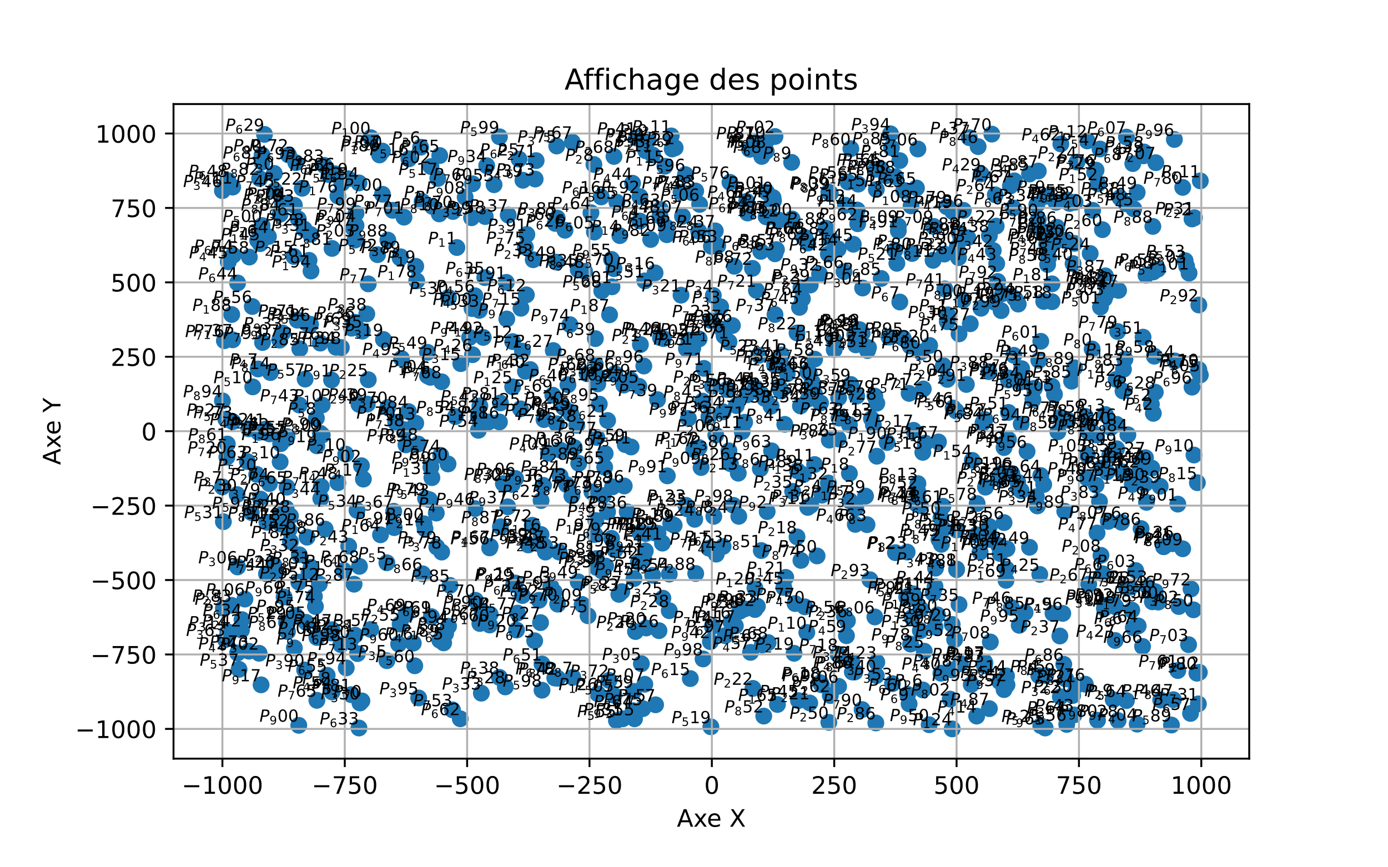

### Enveloppe convexe

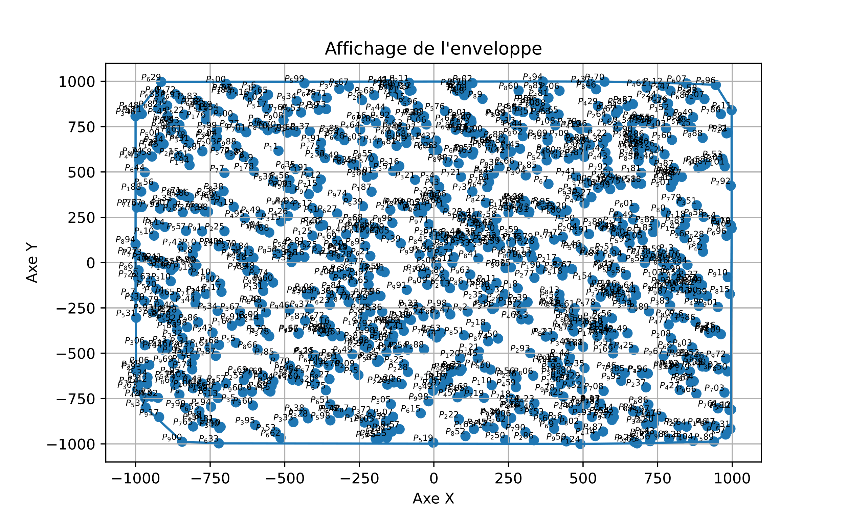

# Solution pour France.txt

### Données brutes

La liste des points est la suivantes pour le fichier france.txt :

[(-1.7616499, 43.3641518), (3.1646952, 42.4412951), (5.3699525, 43.2961743), (5.9304919, 43.1257311), (7.2683912, 43.7009358), (7.5029213, 43.7753495), (4.8320114, 45.7578137), (1.4442469, 43.6044622), (3.8767337, 43.6112422), (-1.5541362, 47.2186371), (-0.5800364, 44.841225), (1.2644847, 45.8354243), (3.4203712, 46.1239268), (2.3514616, 48.8566969), (6.1288847, 45.8992348), (3.0635282, 50.6365654), (8.1767166, 48.9751103), (2.5245134, 51.071002), (-4.6662622, 48.0377367), (-4.7192399, 48.3415116), (0.6889268, 47.3900474), (1.9086066, 47.9027336), (2.0691421, 47.2217489), (1.0939658, 49.4404591), (-0.3635615, 49.1813403), (4.031926, 49.2577886), (5.0414701, 47.3215806), (3.0819427, 45.7774551), (-0.3685668, 43.2957547), (-1.6800198, 48.1113387), (6.1834097, 48.6937223), (3.570579, 47.7961287)]

Emplacement des points de l'enveloppe convexe dans le Tableau est

[19, 18, 0, 1, 3, 5, 16, 17, 19]

Les coordonnées de chaqu'un des points de l'enveloppe convexe est

Position dans le tableau : 19 ; avec pour coordonnee X=-4.7192399 et Y=48.3415116

Position dans le tableau : 18 ; avec pour coordonnee X=-4.6662622 et Y=48.0377367

Position dans le tableau : 0 ; avec pour coordonnee X=-1.7616499 et Y=43.3641518

Position dans le tableau : 1 ; avec pour coordonnee X=3.1646952 et Y=42.4412951

Position dans le tableau : 3 ; avec pour coordonnee X=5.9304919 et Y=43.1257311

Position dans le tableau : 5 ; avec pour coordonnee X=7.5029213 et Y=43.7753495

Position dans le tableau : 16 ; avec pour coordonnee X=8.1767166 et Y=48.9751103

Position dans le tableau : 17 ; avec pour coordonnee X=2.5245134 et Y=51.071002

Position dans le tableau : 19 ; avec pour coordonnee X=-4.7192399 et Y=48.3415116

Le nombre de point de l'enveloppe convexe est de 9

### Nuage de points

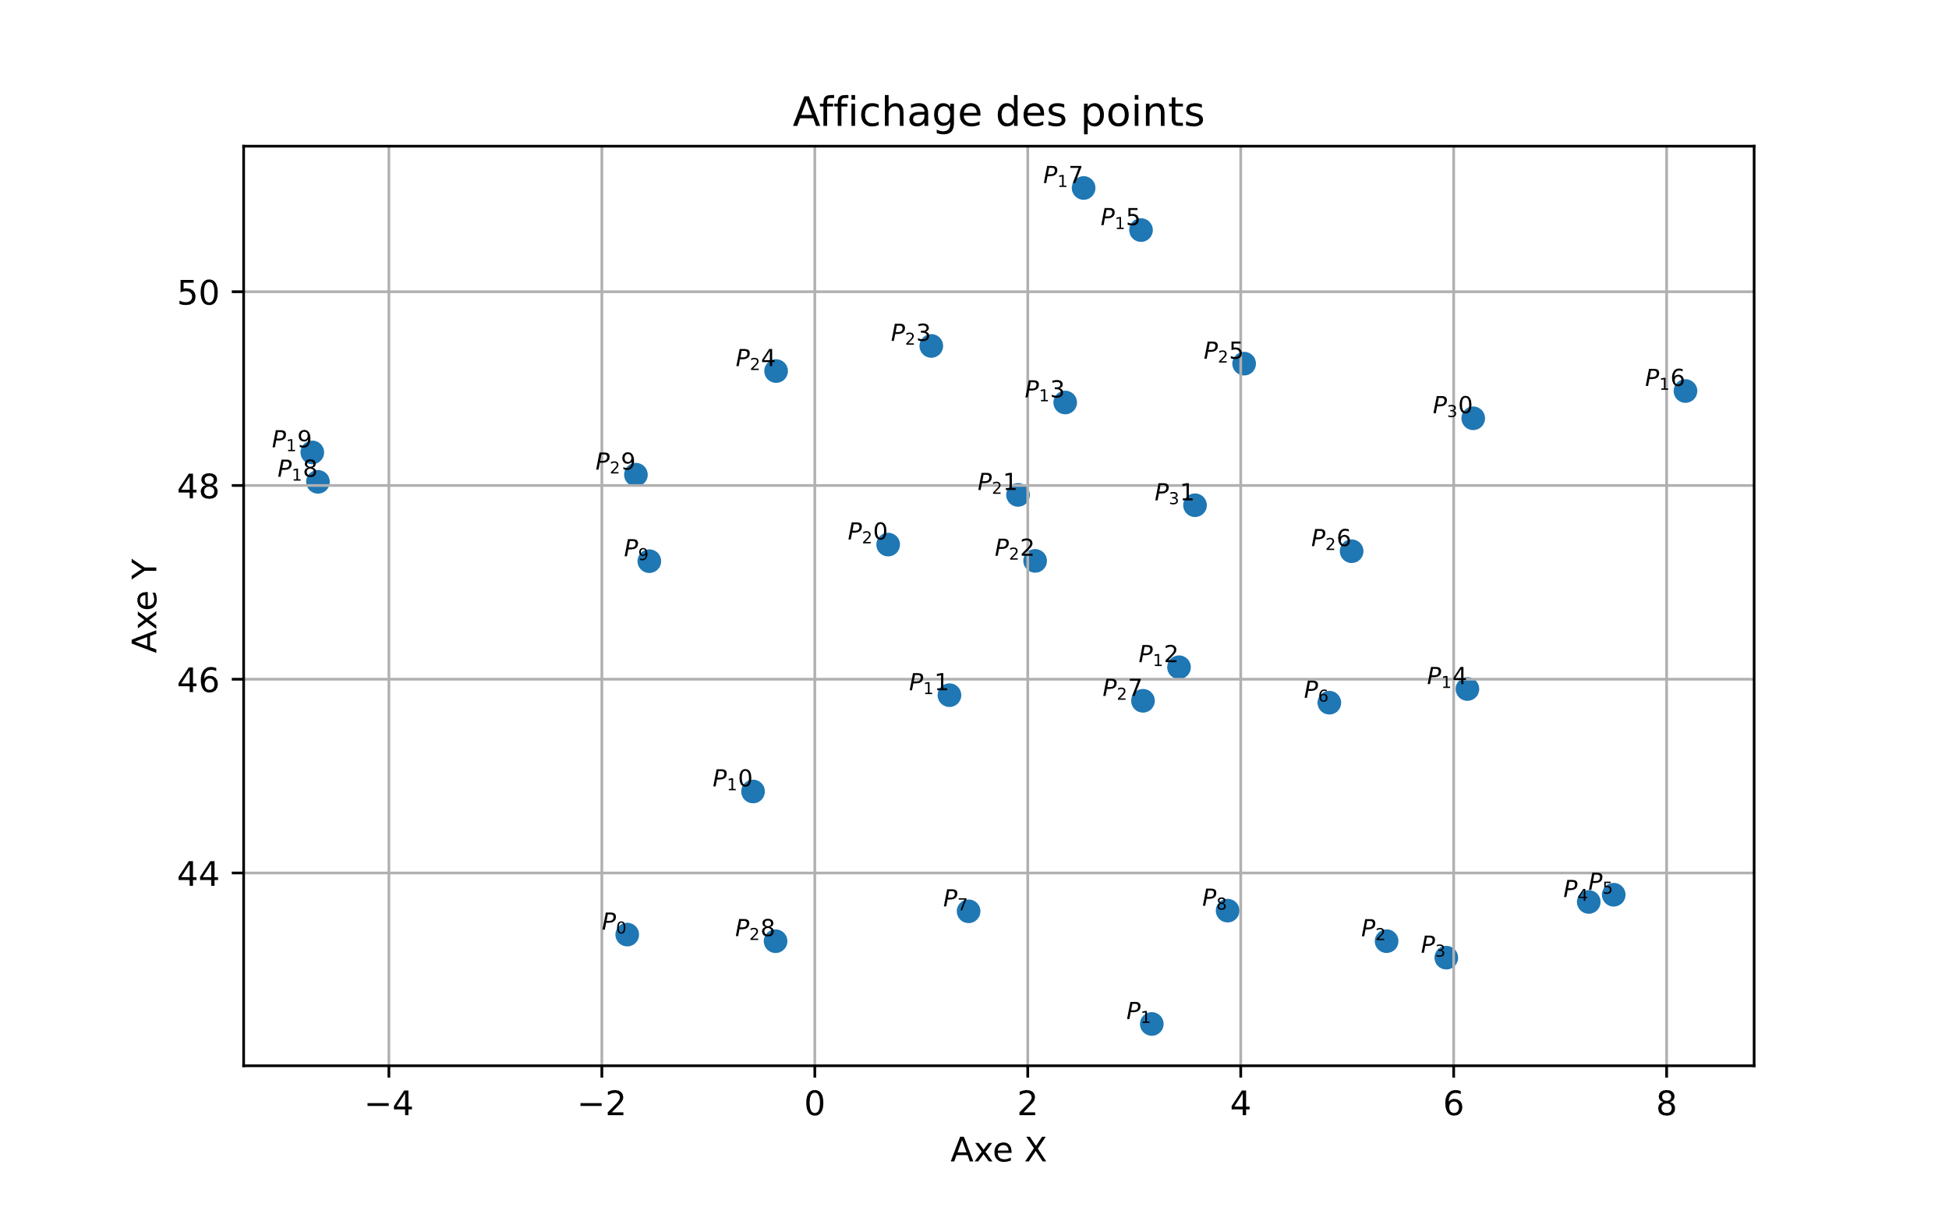

### Enveloppe convexe

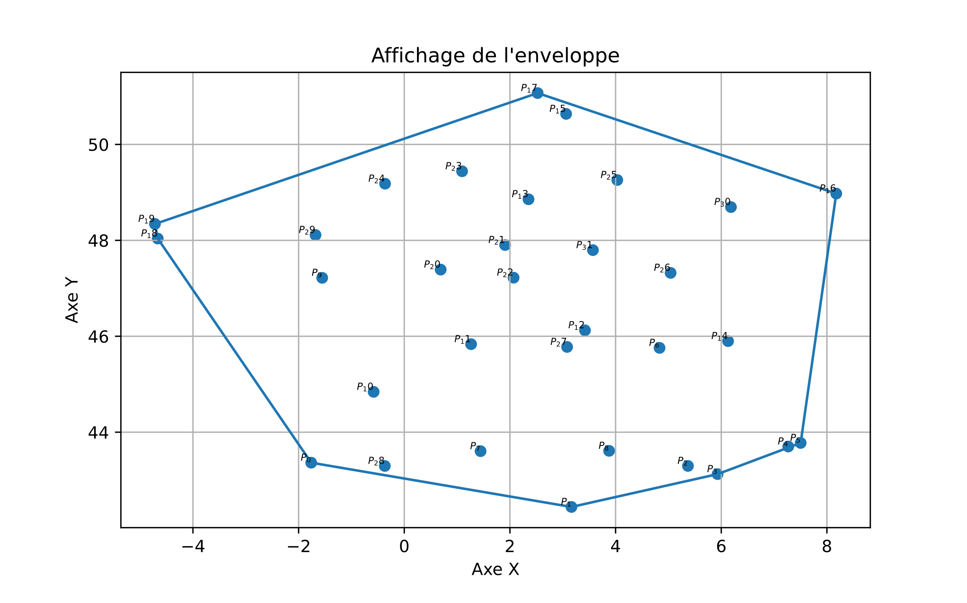

|  |  |  |  |
| --- | --- | --- | --- |
| Ville | Latitude | Longitude | Point |
| Hendaye | 43.3641518 | -1.7616499 | P0 |
| Cerbère | 42.4412951 | 3.1646952 | P1 |
| Marseille | 43.2961743 | 5.3699525 | P2 |
| Toulon | 43.1257311 | 5.9304919 | P3 |
| Nice | 43.7009358 | 7.2683912 | P4 |
| Menton | 43.7753495 | 7.5029213 | P5 |
| Lyon | 45.7578137 | 4.8320114 | P6 |
| Toulouse | 43.6044622 | 1.4442469 | P7 |
| Montpellier | 43.6112422 | 3.8767337 | P8 |
| Nantes | 47.2186371 | -1.5541362 | P9 |
| Bordeaux | 44.841225 | -0.5800364 | P10 |
| Limoges | 45.8354243 | 1.2644847 | P11 |
| Vichy | 46.1239268 | 3.4203712 | P12 |
| Paris | 48.8566969 | 2.3514616 | P13 |
| Annecy | 45.8992348 | 6.1288847 | P14 |
| Lille | 50.6365654 | 3.0635282 | P15 |
| Lauterbourg | 48.9751103 | 8.1767166 | P16 |
| Bray-Dunes | 51.071002 | 2.5245134 | P17 |
| Plogoff | 48.0377367 | -4.6662622 | P18 |
| Plougonvelin | 48.3415116 | -4.7192399 | P19 |
| Tours | 47.3900474 | 0.6889268 | P20 |
| Orléans | 47.9027336 | 1.9086066 | P21 |
| Vierzon | 47.2217489 | 2.0691421 | P22 |
| Rouen | 49.4404591 | 1.0939658 | P23 |
| Caen | 49.1813403 | -0.3635615 | P24 |
| Reims | 49.2577886 | 4.031926 | P25 |
| Dijon | 47.3215806 | 5.0414701 | P26 |
| Clermont-Ferrand | 45.7774551 | 3.0819427 | P27 |
| Pau | 43.2957547 | -0.3685668 | P28 |
| Rennes | 48.1113387 | -1.6800198 | P29 |
| Nancy | 48.6937223 | 6.1834097 | P30 |
| Auxerre | 47.7961287 | 3.570579 | P31 |

# Complexité temporelle

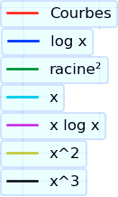

## Complexité temporelle pour n=2000

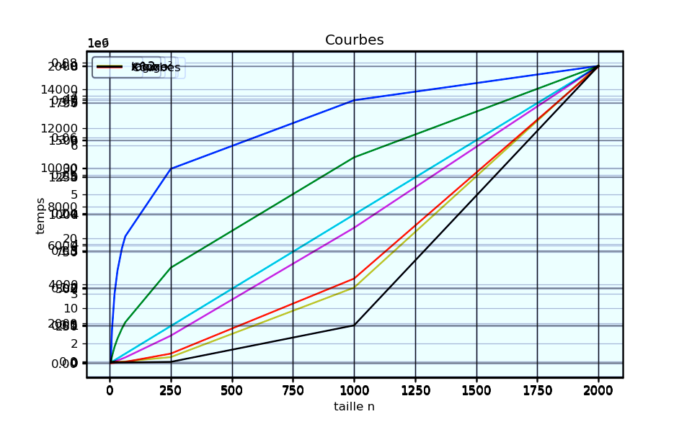

## Complexité temporelle pour n aléatoire de 0 à 5

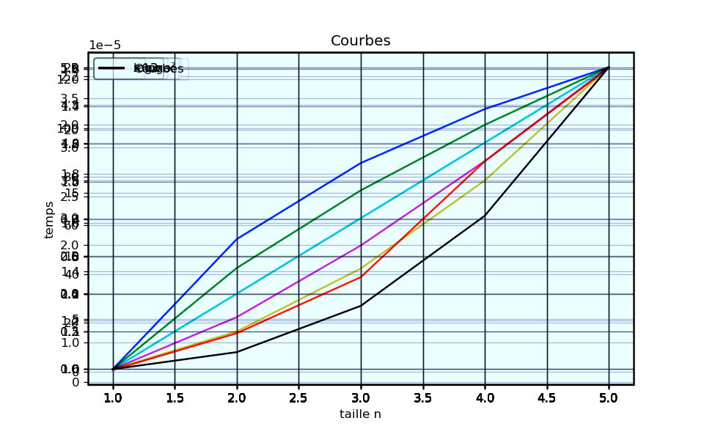

## Complexité temporelle pour n aléatoire de 0 à 8

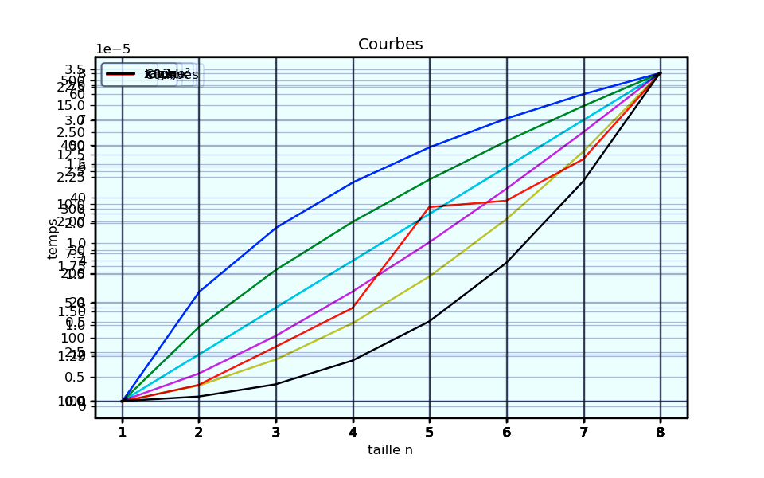

## Complexité temporelle pour n aléatoire de 0 à 10

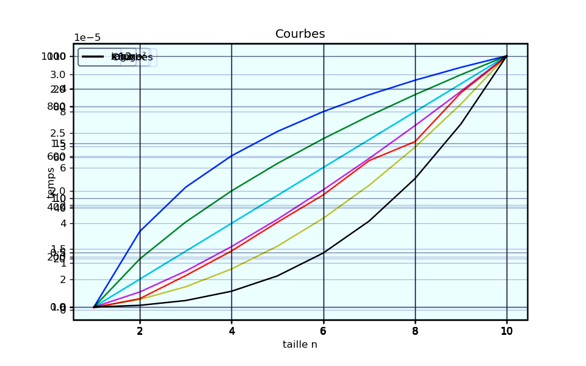

## Complexité temporelle pour n aléatoire de 0 à 20

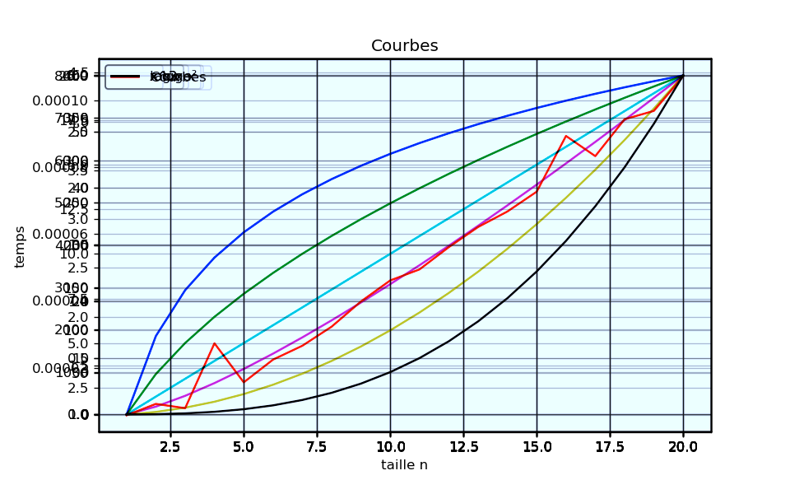

## Complexité temporelle pour n aléatoire de 0 à 32

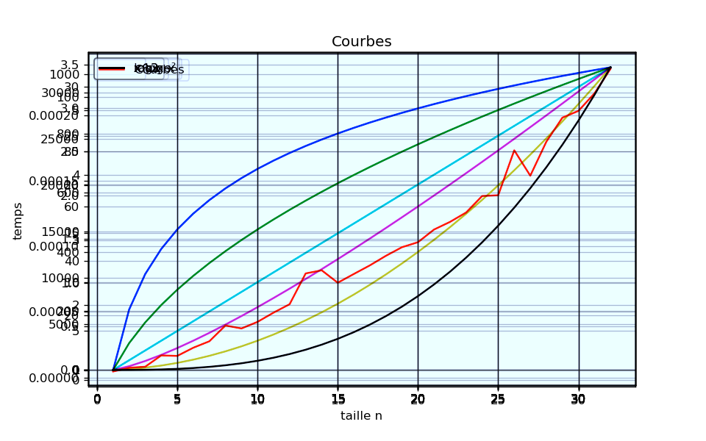

## Complexité temporelle pour n aléatoire de 0 à 50

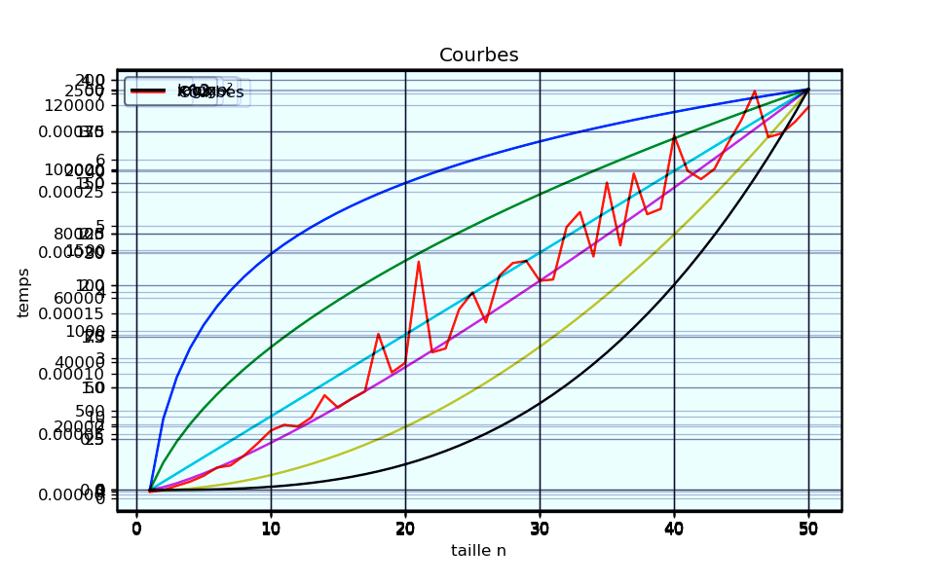

## Complexité temporelle pour n aléatoire de 0 à 64

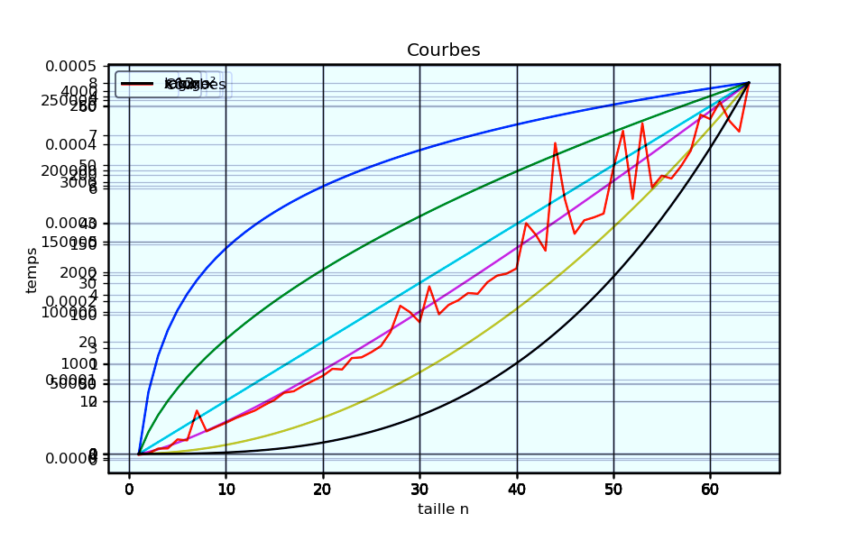

## Complexité temporelle pour n aléatoire de 0 à 100

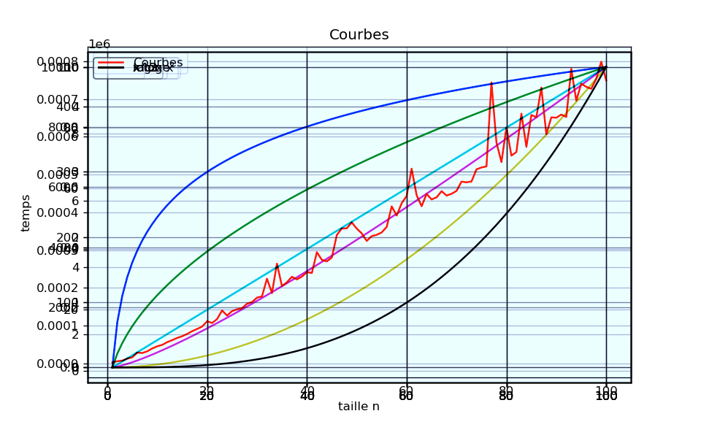

## Complexité temporelle pour n aléatoire de 0 à 250

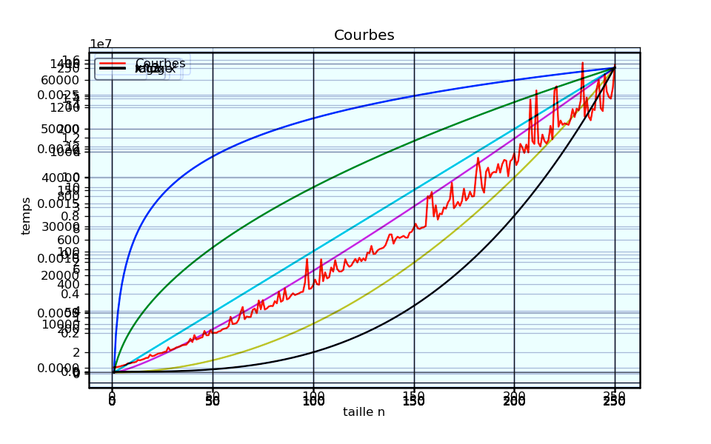

## Complexité temporelle pour n aléatoire de 0 à 1000

